小 学 六 年 级 数 学 期 中 试 卷

- 概念题：（30分）
- 动脑填空：（每空1分，共16分）
1、7×表示（ ）； ×7表示（ ）
2、15分=（ ）时 吨 =（ ）千克
3、把一根4米长的绳子平均分成7段，每段长 米，每段占总长的。
4、= 0.5 =9÷（ ）=（ ） ：40
5、：化成最简单的整数比是（ ），比值是（ ）。
6、10米减去是（ ）米，10米减去米是（ ） 米。
7、5是20的，（ ）的是60的。
8、某班共有学生40人，男女生人数的比是5：3，女生有（ ）人。
（二）认真审题，正确判断。（每题1分，共8分）
1、比的后项不能为零。 （ ）
2、“A的 是B”。是把B看作单位“1”。（ ）
3、甲数除以乙数，等于甲数乘乙数的倒数。（ ）
4、一个自然数（0除外）与分数相除，积一定大于这个自然数。 （ ）
5、分数除法的意义与整数除法的意义相同。（ ）
6、女生人数比男生多，则男生比女生少。（ ）
7、所有的自然数都有倒数。 （ ）
8、把1.2：0.4化简比，结果是3。 （ ）
（三）相信你能正确选择。（每题1分，共6分）
1、下面比中，与：比值相等的比是（ ）
  - 3：4 B.4：3 C. ：
2、最简单的整数比的两个项一定是（ ）
A.质数 B.奇数 C.互质数
3、从家到学校小红要7分钟，小明要6分钟，小红和小明所行速度比是（ ）
A.7：6 B.6：7 C. ：
4、甲是乙的2.5倍，那么甲与乙的最简比是（ ）
A、25：10 B、10：25 C、2：5 D、5：2
5、一个数（0除外）除以，这个数就（ ）。
- 扩大5倍 B. 缩小5倍 C. 大小不变
6、一根电线截去的和剩下的比是3：7，剩下的占这根电线的（ ）。
A. B. C. D.
二、计算题： （30分）
1、直接写得数（6分）
5 － = ×16= 1÷= ÷= × = + =
- = 6- = 10- - = ×6= ÷ = （+ ）×8=
2、下面各题怎样简便就怎样算。（15分）
× ÷ 24×（+ ） 3- ÷- × + ÷7

÷[×（+ ）]

3、列式计算（9分）
- 与的和等于一个数的，这个数是多少？

（2） 减的差乘一个数，等于，这个数是多少？

（3） 1减去与 的积，所得差的是多少？

三、应用题：（40分）
1. 水果店运进100箱香蕉，是苹果的，运进苹果多少箱？

2. 学校有排球20个，排球的个数是篮球的，篮球个数是足球的，足球有多少个？

3. 一张课桌比一把椅子贵10元，如果椅子的单价是课桌单价的，课桌和椅子的单价各是多少元？

4．用84厘米长的铁丝围成一个三角形，这个三角形三条边长度的比是3：4：5。这个三角形的三条边各是多少厘米？

5．甲乙两个生产小组用了天共同装配了225台电视机，已知甲组每天装配120台，乙组每天装配多少台？

6. 电脑公司第一天装配电脑75台，第二天装配电脑65台，两天装配的电脑相当于总量的，经理说第一天装了总量的，他说得对吗？
7.仓库里有大米1200袋，运走了，又运来300袋，运来的是运走的几分之几？
8．新光农场种白菜1200公顷，种的萝卜是白菜的，萝卜又是黄瓜的，种黄瓜多少公顷？
9．一堆沙400吨，第一天运走，第二天运走100吨，还剩下多少吨？

- 鞋厂生产的皮鞋，十月份生产双数与九月份生产双数的比是5：4。十月份生产了3000双，九月份生产了多少双？

小学数学第十一册期中检测试卷
班级： 姓名： 学号：

一、填空：（25分）
1、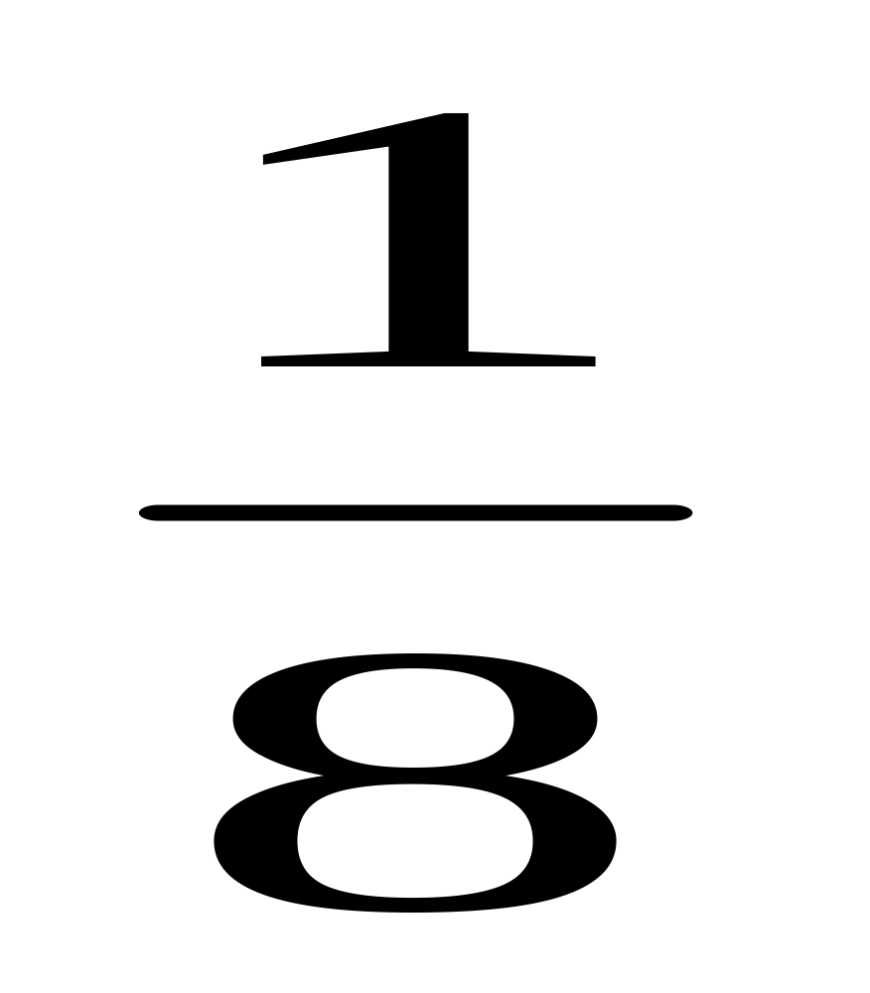的倒数是（ ）；1的倒数是（ ）；0.35的倒数是（ ）。
2、40厘米＝（ ）米；25分＝（ ）时；
1450千克＝（ ）吨；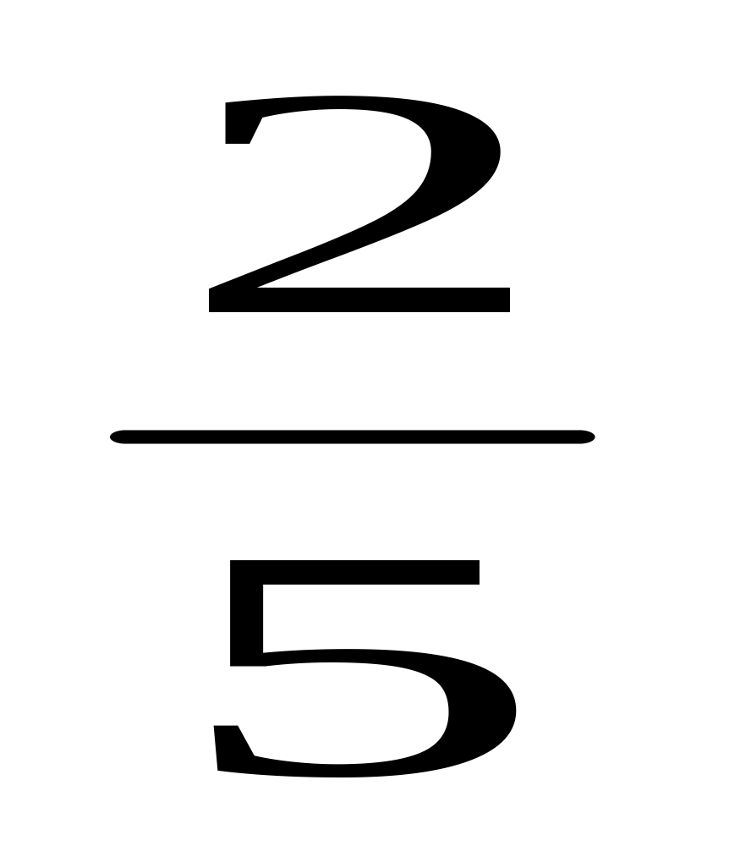米＝（ ）分米。
3、（ ）：10＝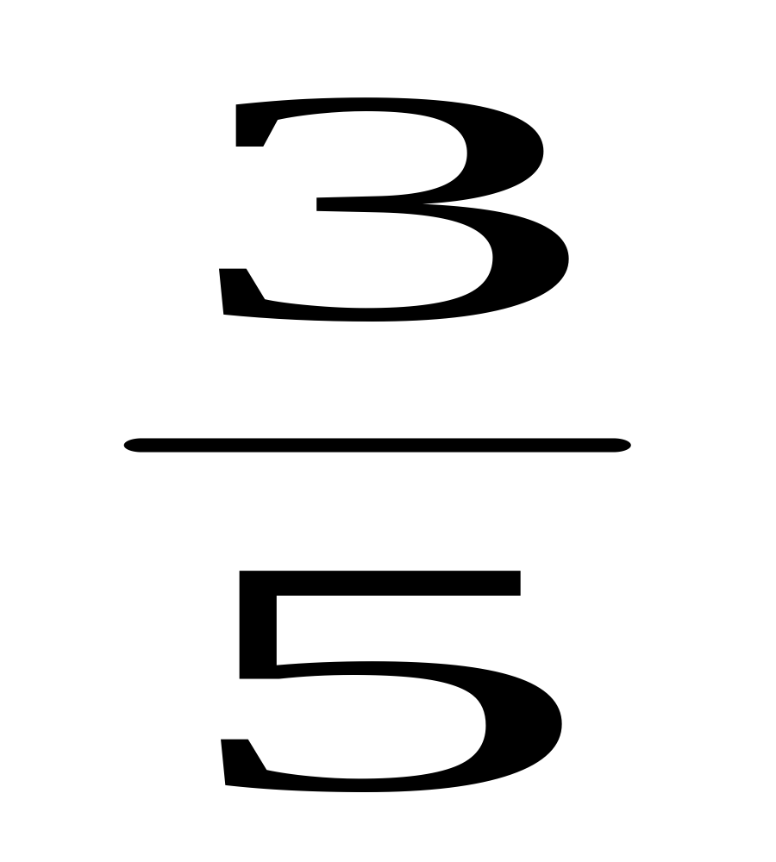＝9÷（ ）＝（ ）小数
4、小明集邮的数量占小华的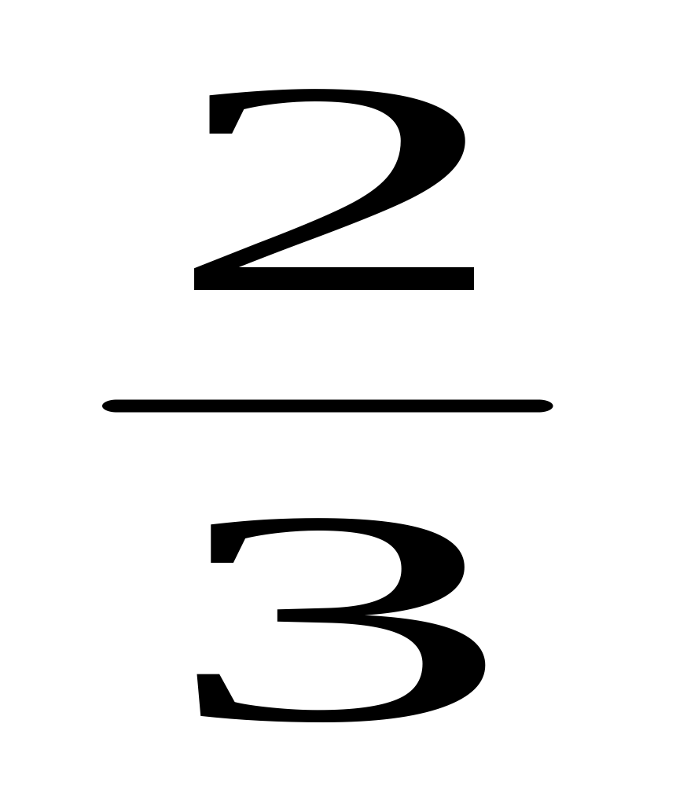，把（ ）看作单位“1”。
一袋大米，吃了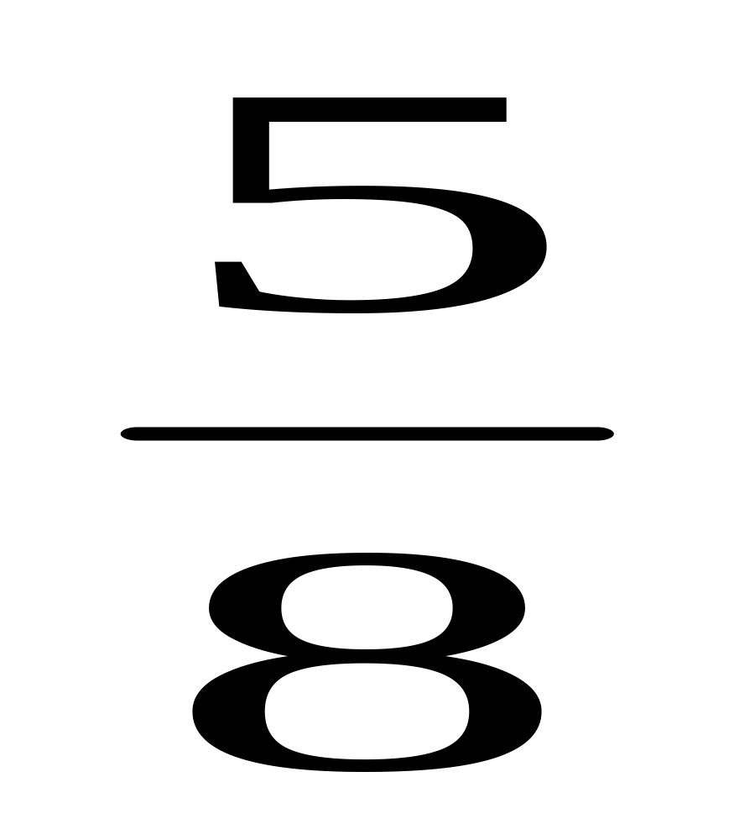，把（ ）看作单位“1”。
5、小刚的身高1米，爸爸的身高是175厘米，小明的身高与爸爸身高的比是（ ）。
6、小明和爸爸从家走到学校，小明用了10分钟，爸爸用了8分钟，小明和爸爸的速度比是（ ）。
7、把5米长的绳子平均分成3段，每段长（ ），相当于1米的（ ），2段占它的（ ）。
8、有20千克糖，每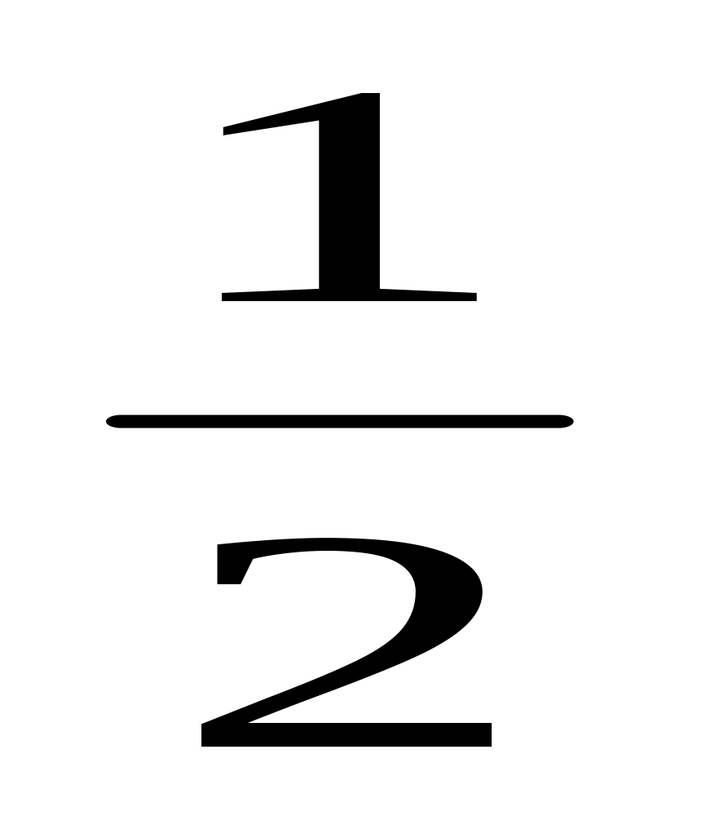千克装1包，可以装（ ）包。
9、8吨的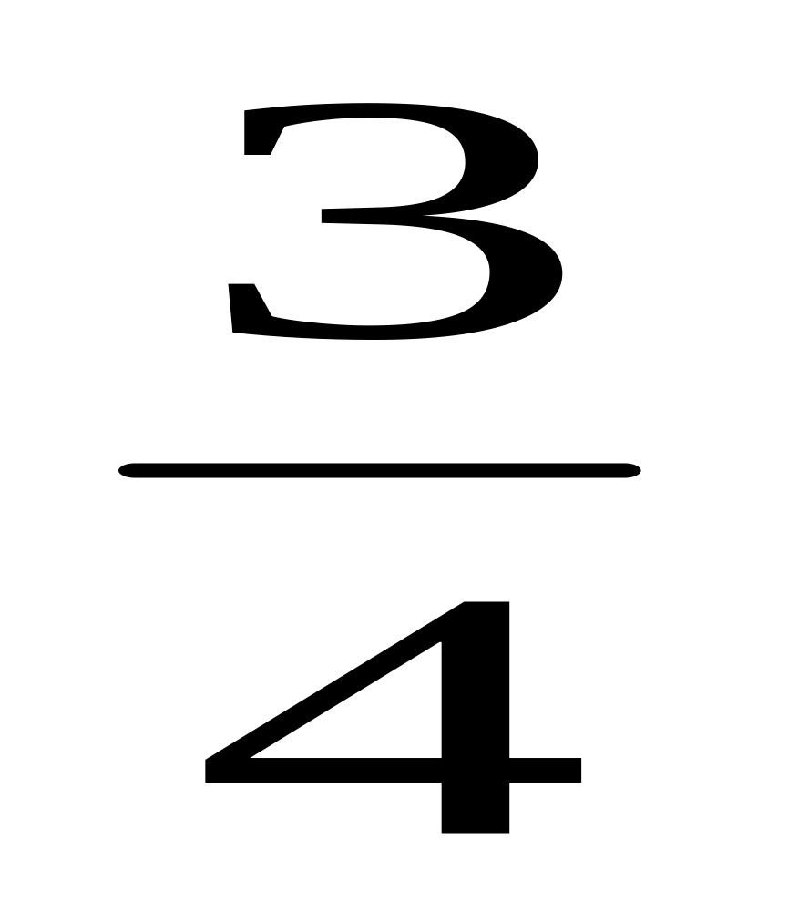是（ ）；（ ）的是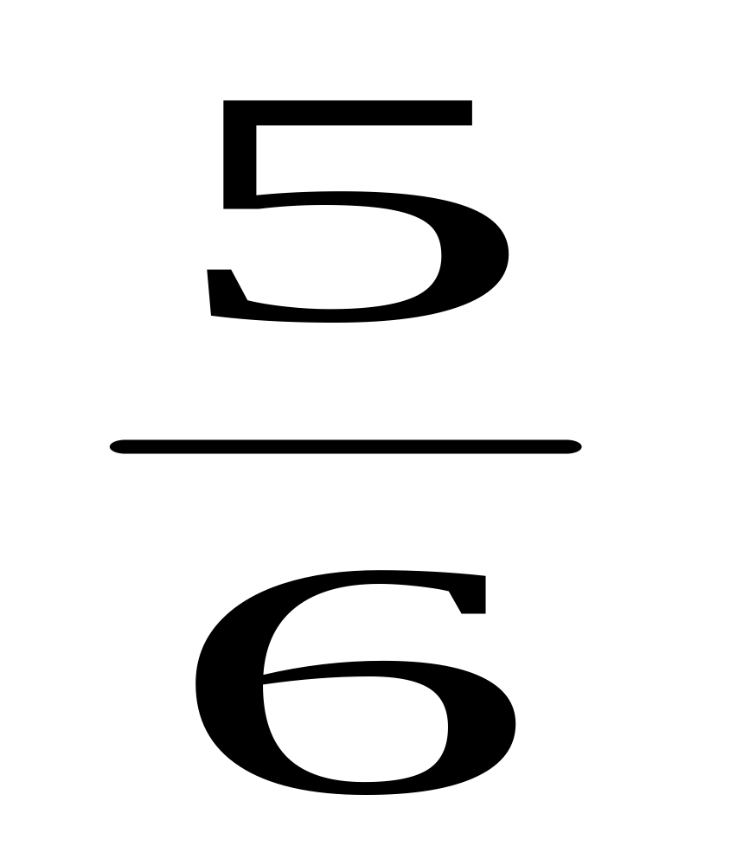。
10、甲数是乙数的1.2倍，乙数和甲数的比是（ ）。
11、把10克糖溶入100克水中，糖和糖水的比是（ ）。

二、判断：（4分）
1、实德与申花的比分是3：0，所以比的后项可以为零。（ ）
2、分数除法的意义与整数除法的意义完全相同。（ ）
3、：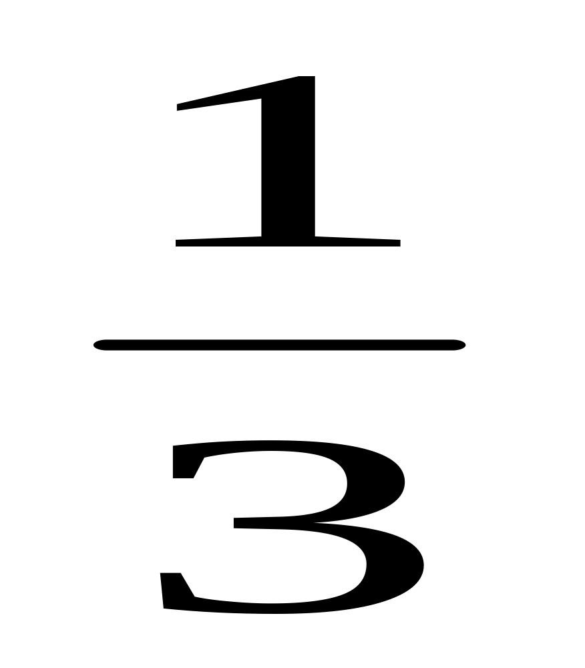化简比的结果是2。 （ ）
4、假分数的倒数都小于1。 （ ）

四、计算：（40分）
- 直接写得数：（10分）
×＝ ÷3＝ －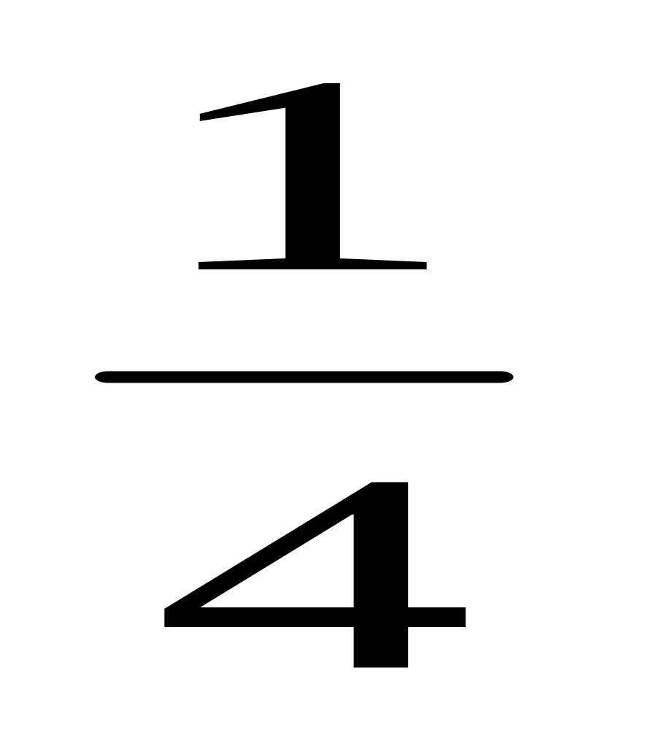＝ 10÷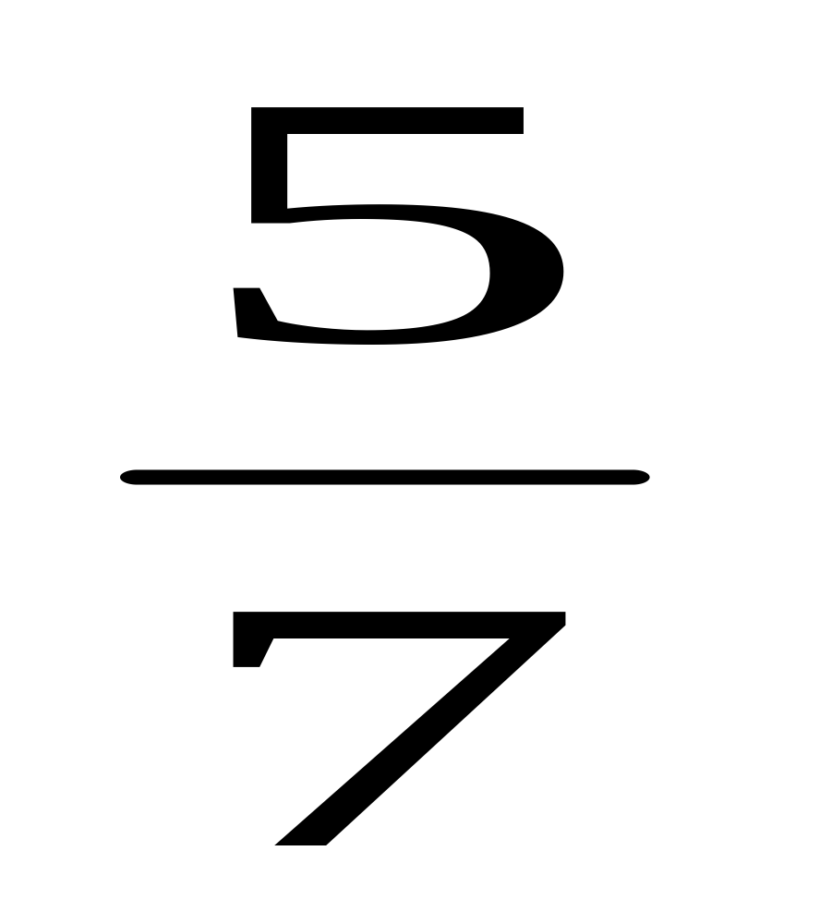＝
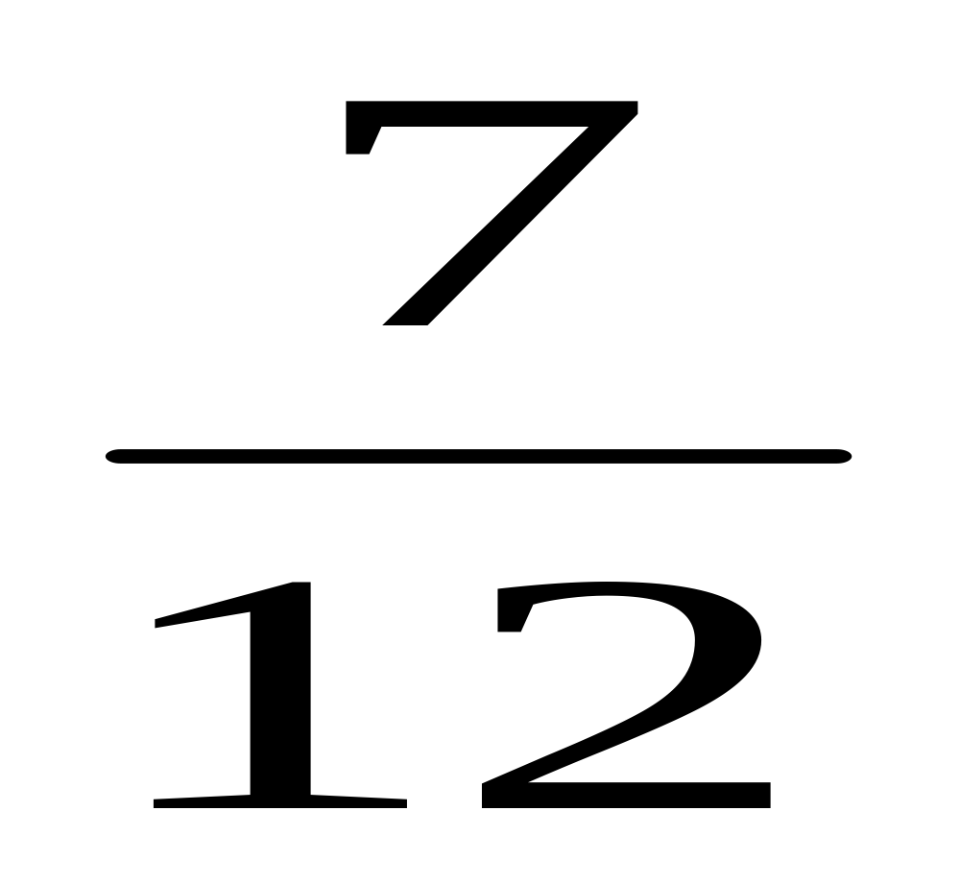÷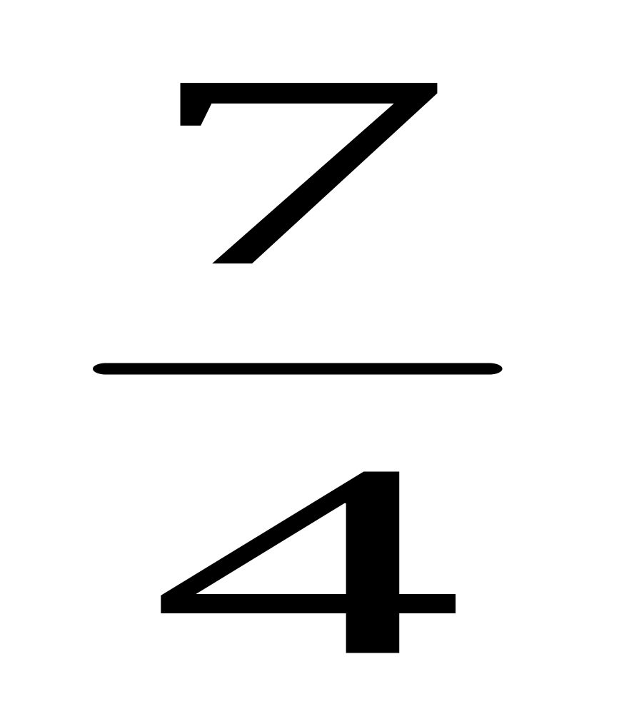＝ ÷＝ 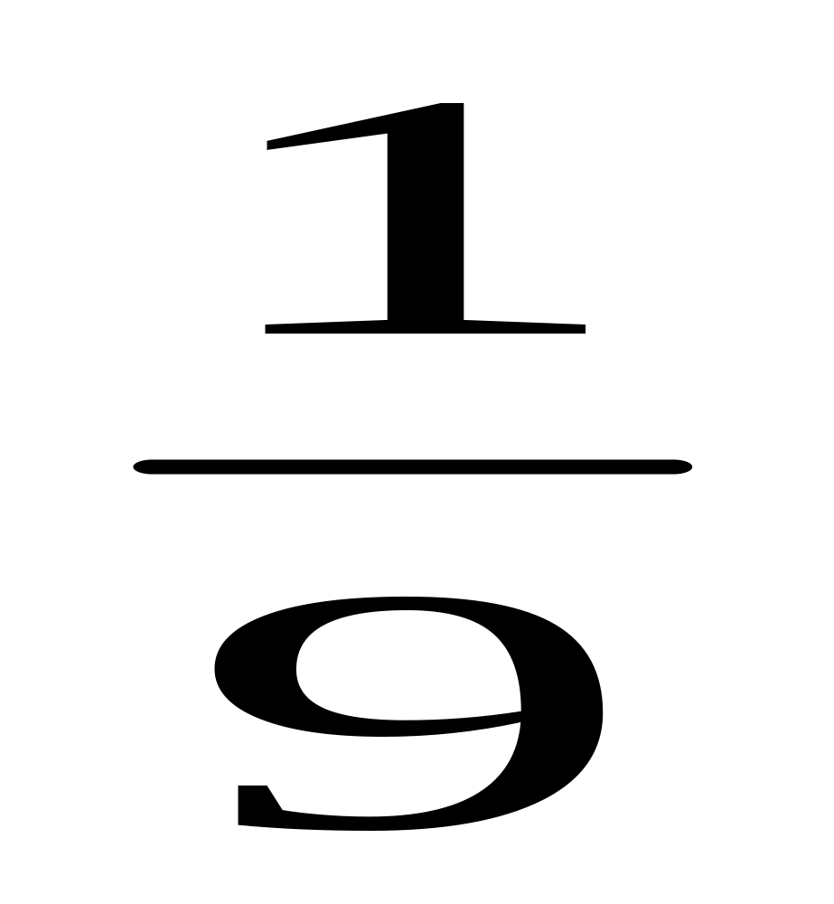 ÷＝
1÷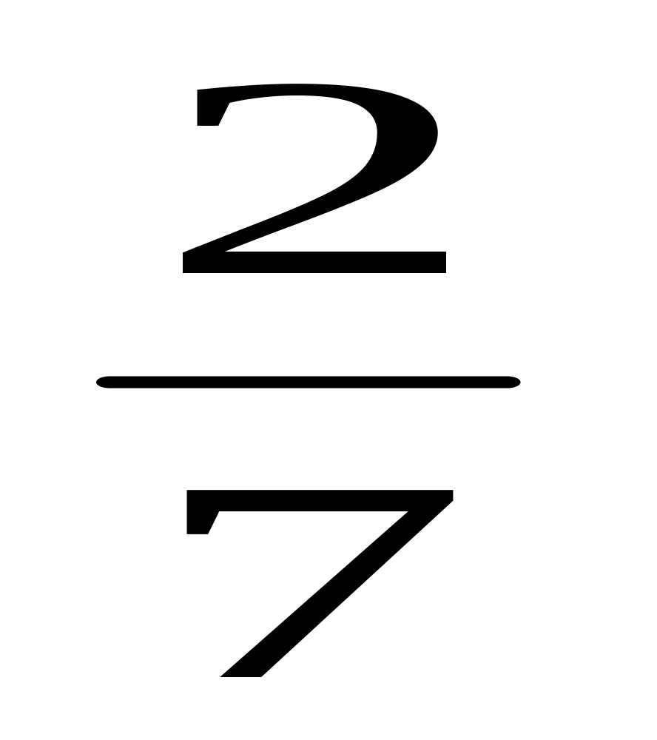＝ 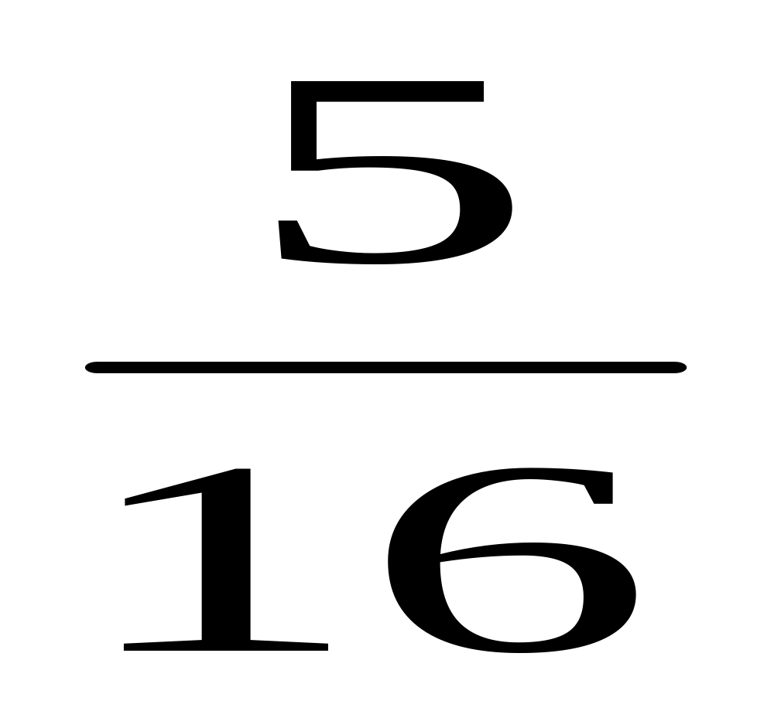×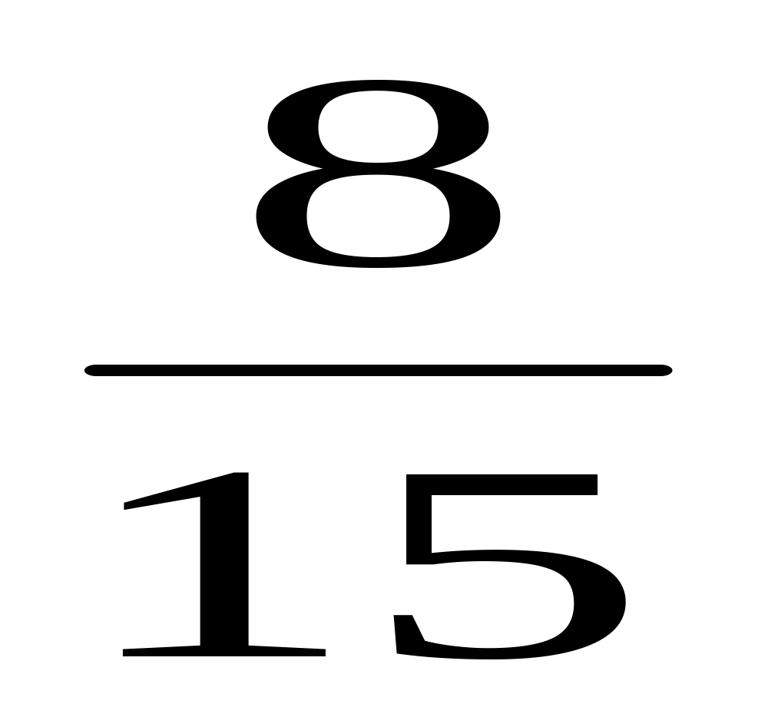＝ 7＋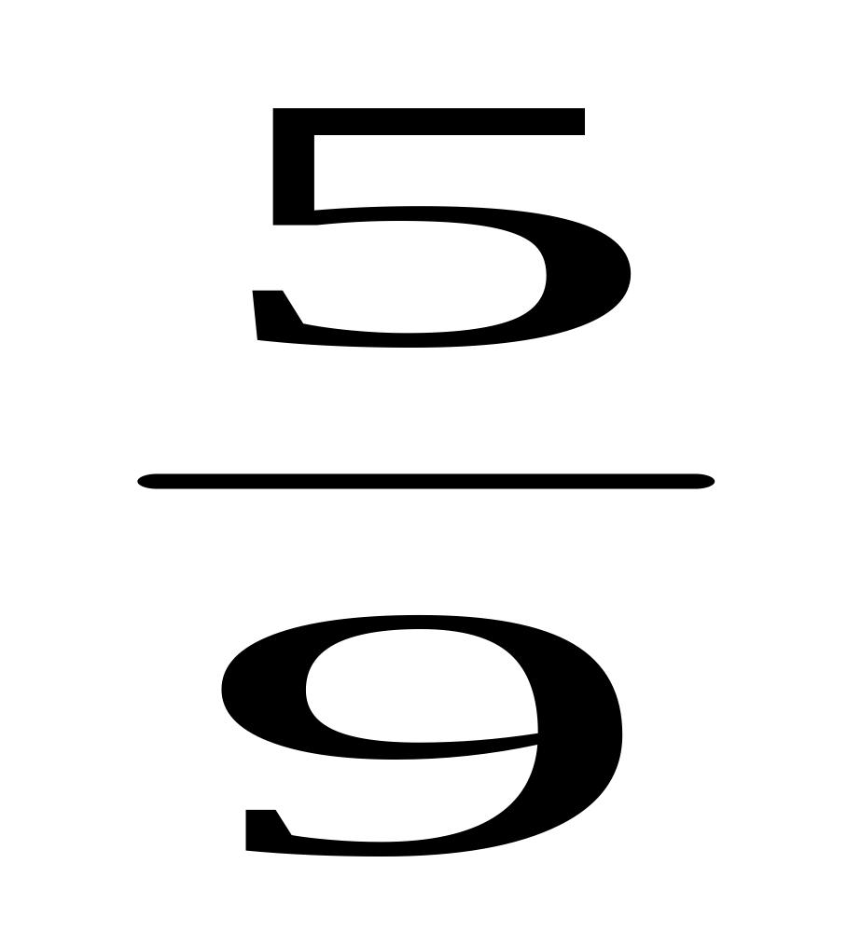＝

2、先化简比再求比值：（6分）
（1）42：28＝（ ）＝（ ）
（2）0.5：0.15＝（ ）＝（ ）
（3）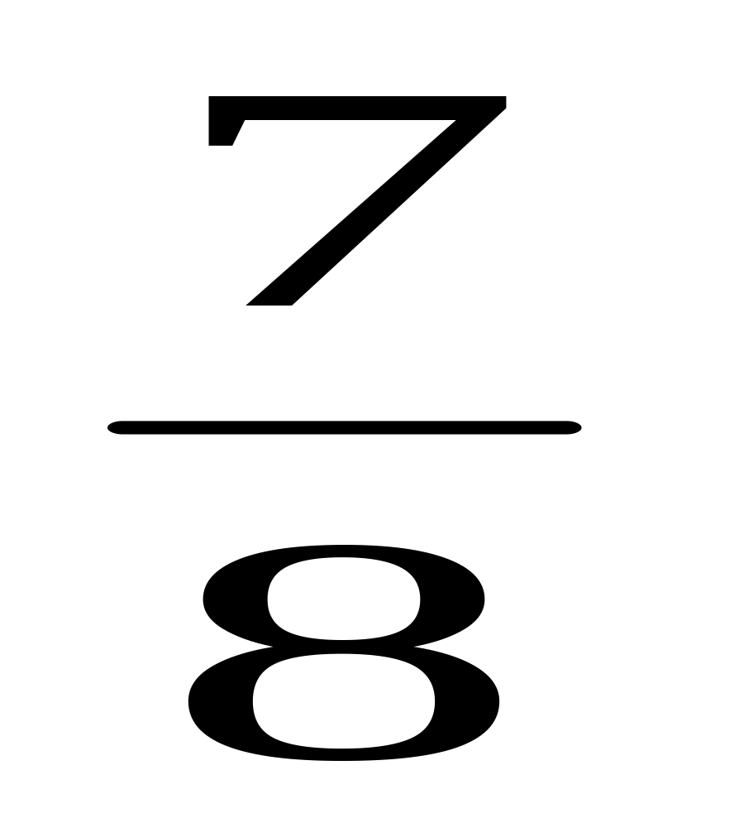：＝（ ）＝（ ）

3、脱式计算：（18分）
12×（＋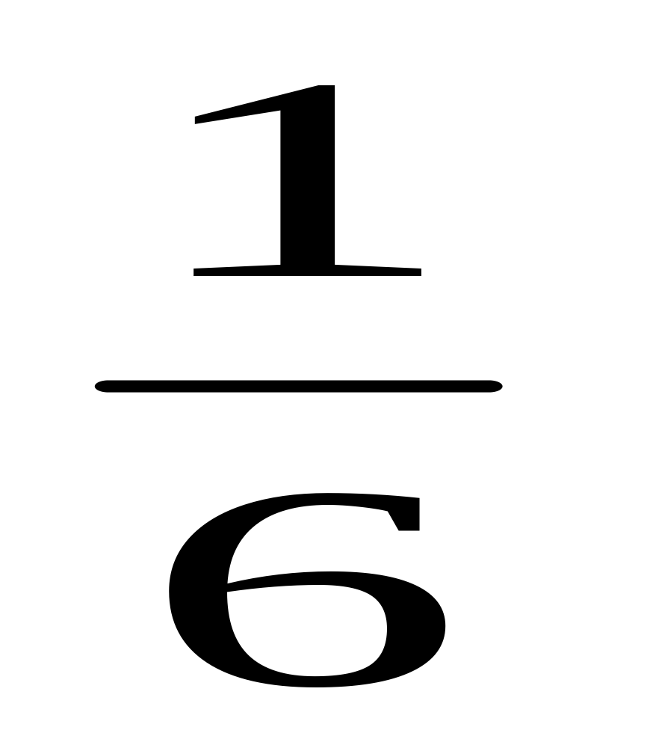） 24×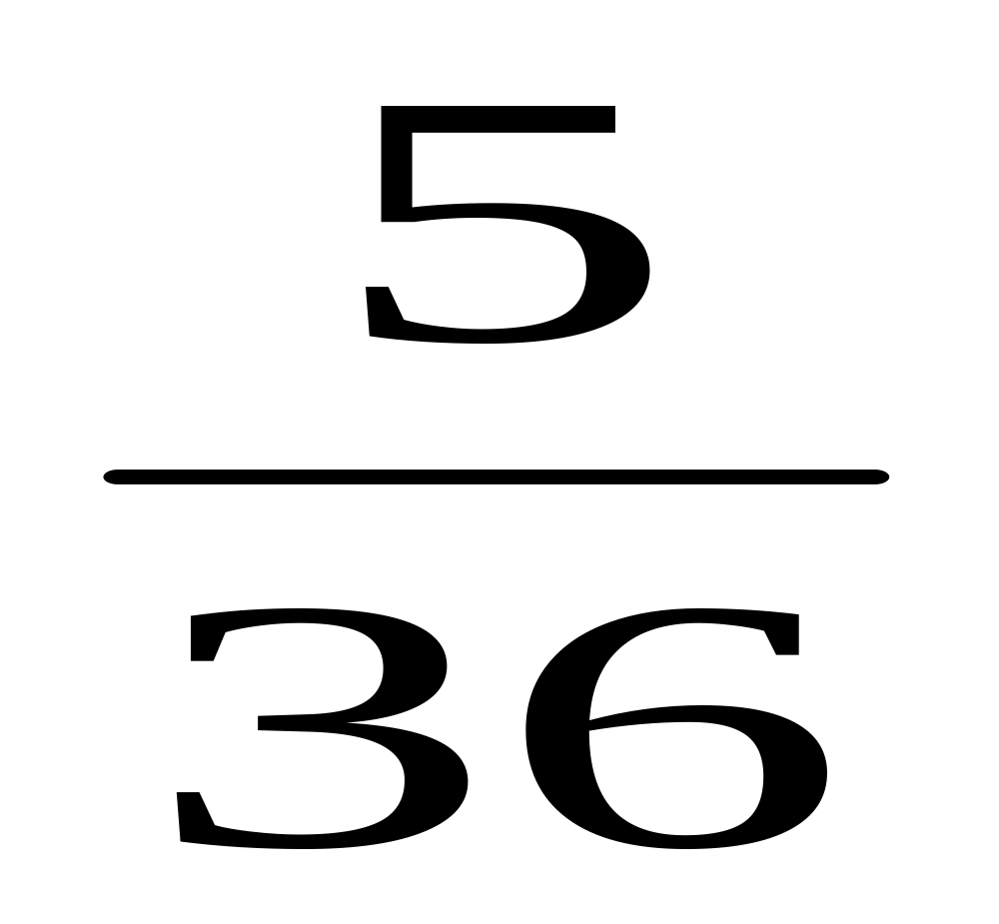－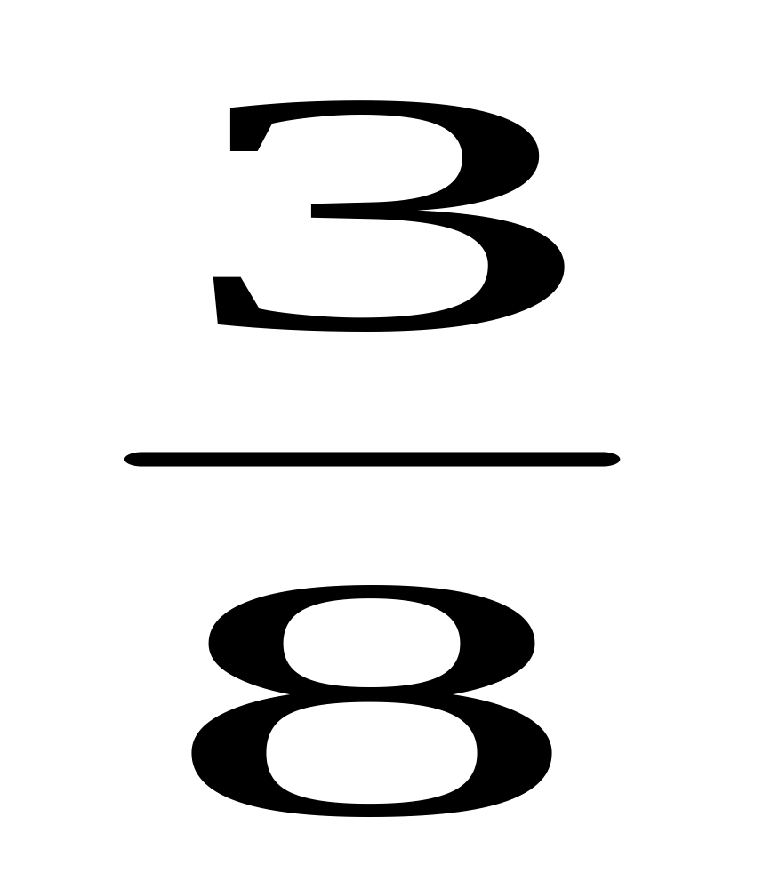 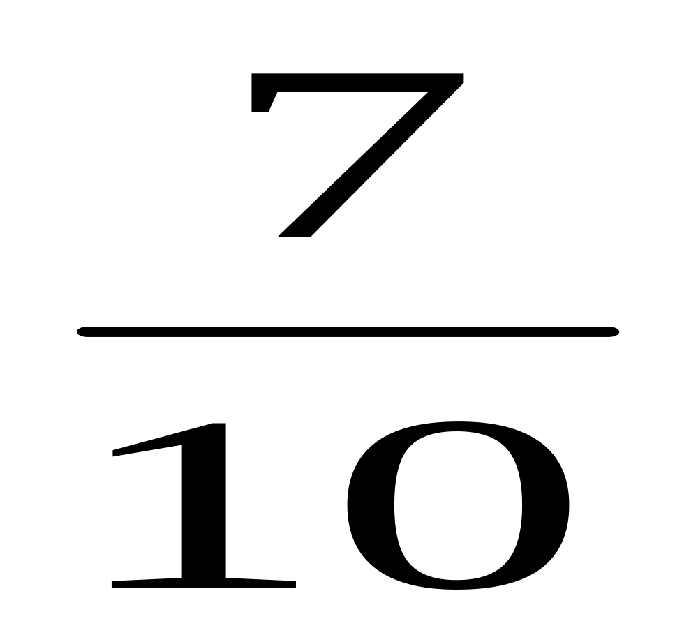×÷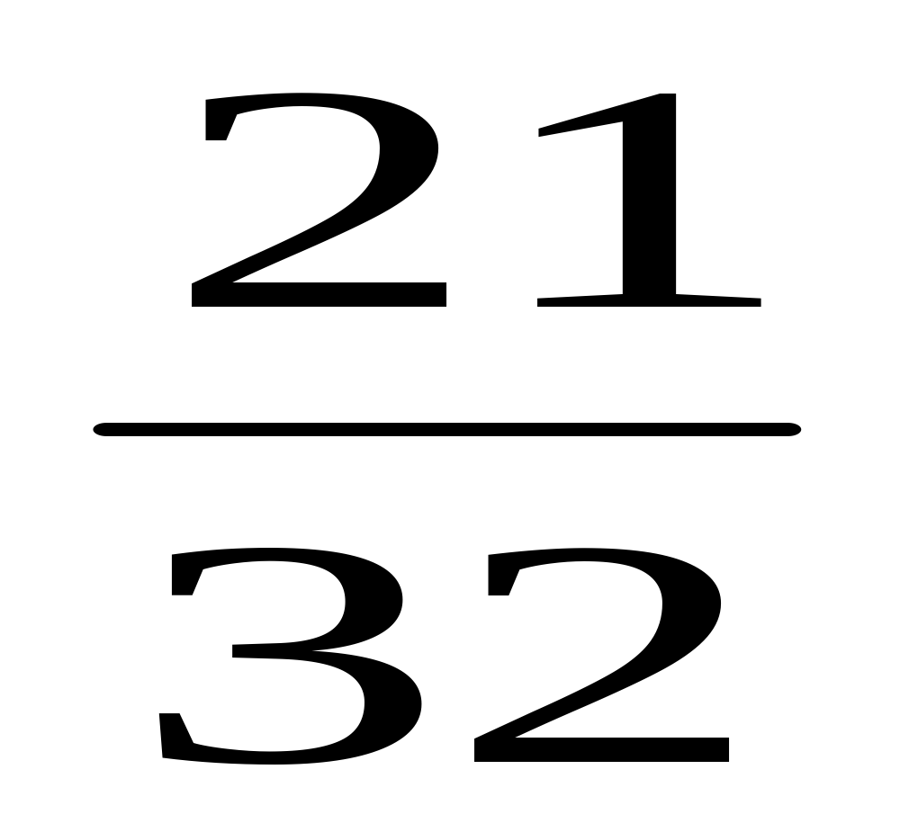

4、求未知数X：（6分）
X＝ －2X＝ （1－X）＝10

五、应用题：（31分1-4题只列式不计算，适合用方程解答的最好用方程解答）
1、商店运来一些水果，梨的筐数是苹果筐数的，苹果的筐数是橘子筐数的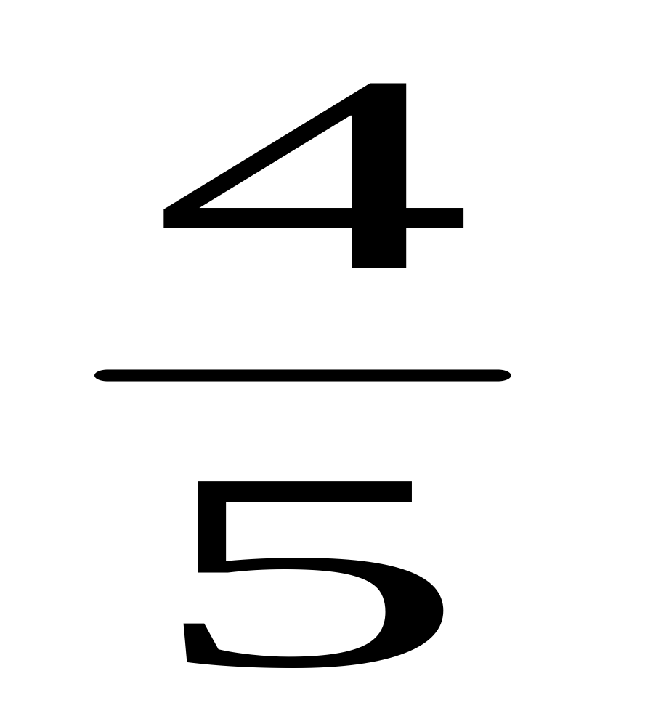。运来梨15筐，运来橘子多少筐？

- 果园里有苹果树15棵，桃树的棵数是苹果树的，又是杏树的，杏树有多少棵？

- 六年级共有180名学生，其中男生占，六年级有女生多少人？

- 一台碾米机小时碾米6吨，相当于这批大米的，这批大米共有多少吨？

- 修一条600千米的公路，甲工程队单独完成要10天，乙工程队单独完成要8天，如果甲乙工程队合作需要多少天完成？

6、一长方形，周长为90厘米，长和宽的比是2：7，这个长方形的面积是多少？

- 一个果园有苹果树250棵，梨树占所有果树的，这两种果树正好是果园果树的，这个果园一共有果树多少棵？

2007—2008学年度第一学期期中考试
六年级数学试题

一、填空。（前8题每题2分，第9题4分，共20分）
（1）25×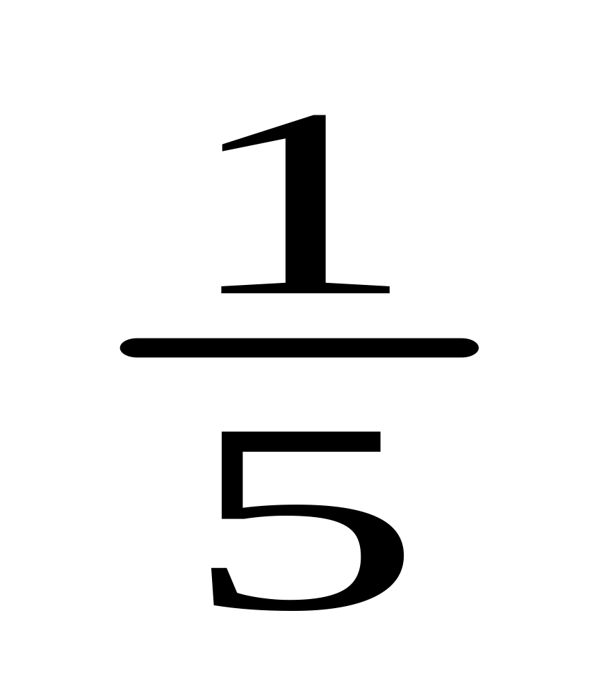表示（ ）。
（2）合唱队人数的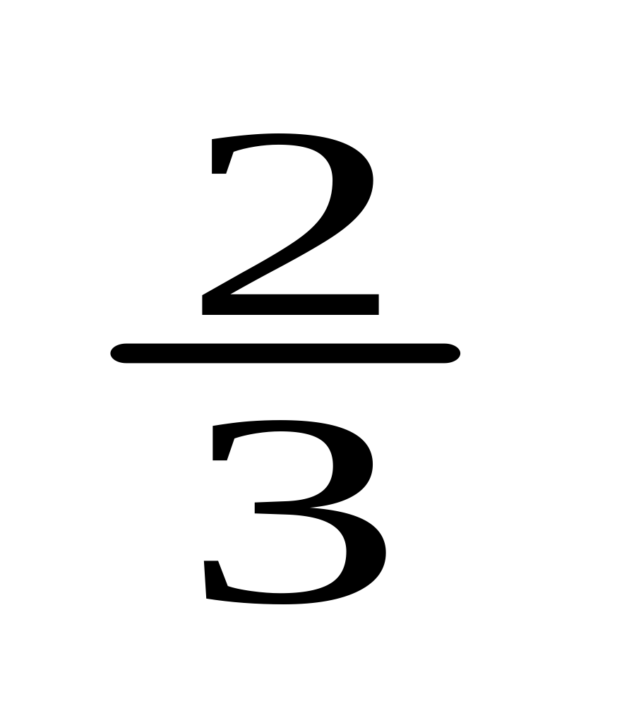相当于舞蹈队的人数，是把（ ）队的人数看作单位“1”。
（3）参与全民健身的人数增加了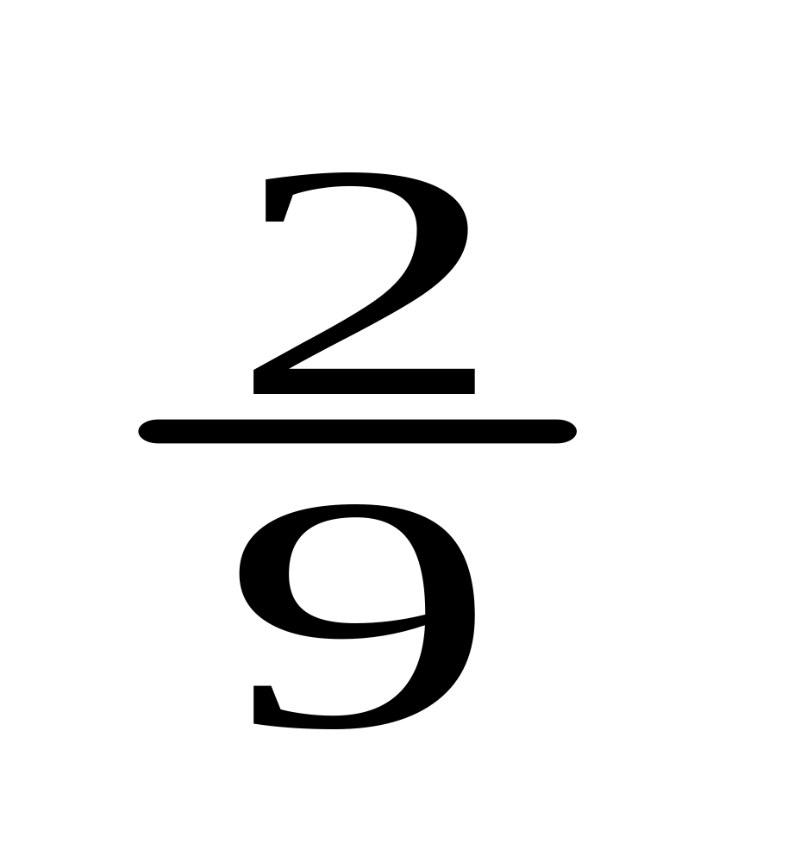，是把（ ）看作单位“1”；1＋表示( )。
（4）比24只多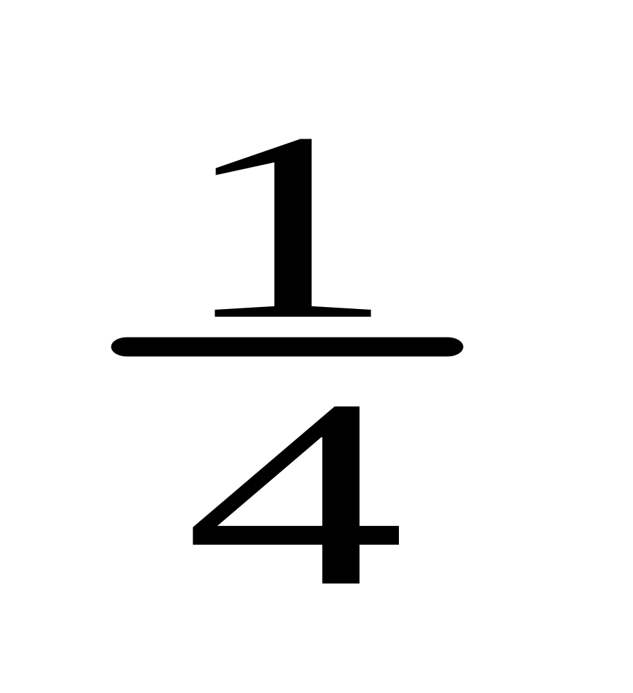是（ ）只；比24只少只是（ ）只。
（5）0．4的倒数是（ ）。
（6）甲数是乙数的1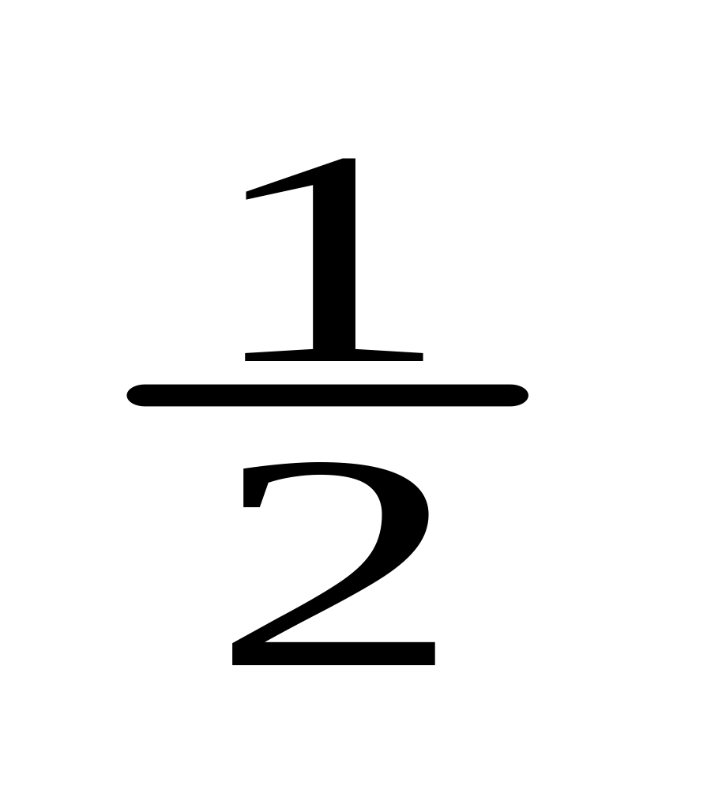倍，乙数是甲数的（ ）。
（7）运来24吨煤，按7∶5分给甲、乙两个食堂，甲食堂分得( )吨，乙食堂分得( )吨。
（8）4.8∶3.6化成最简单的整数比是( )。
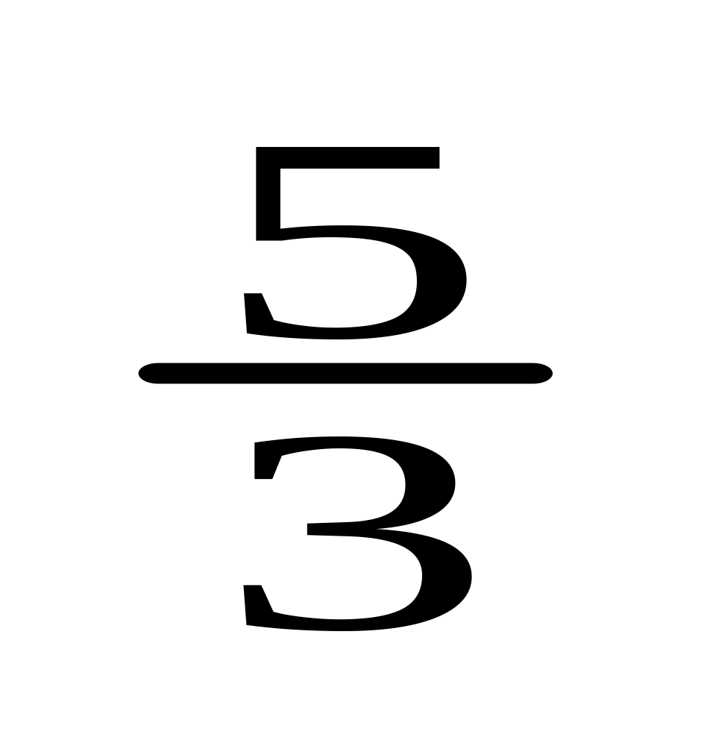: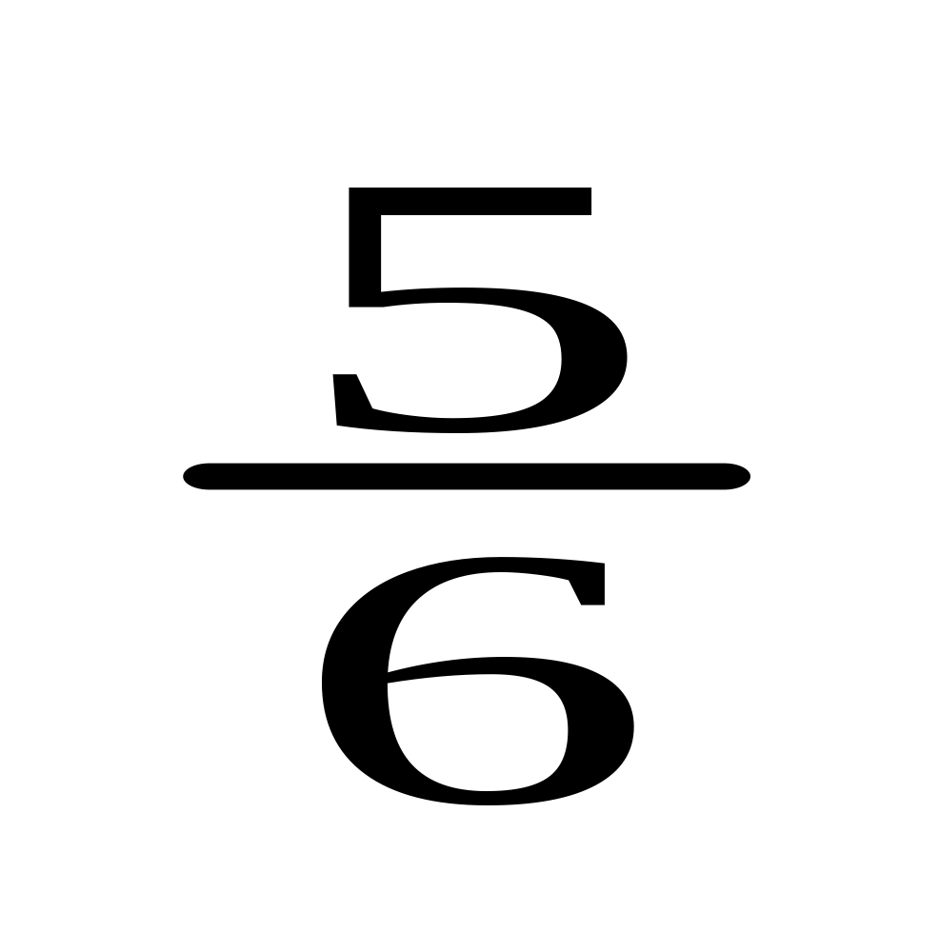的比值是( )。
（9）看图列式。
？千米
4
1
6
1
20
5
1
少
？个
60千米
列式： 列式：

二、判断题。（每题2分，共10分）
（1）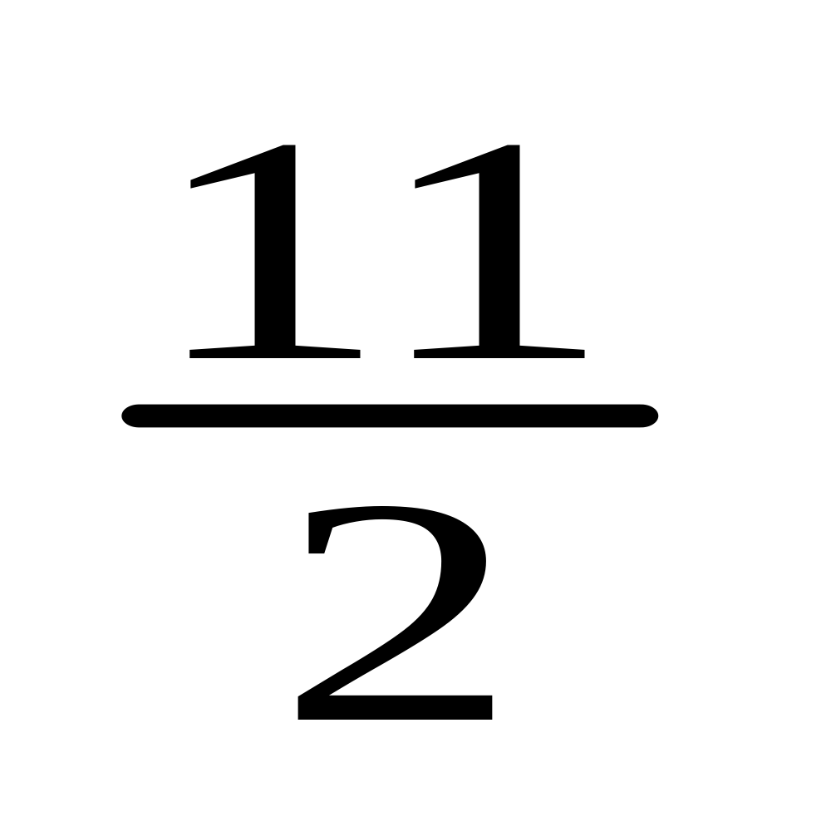×a＝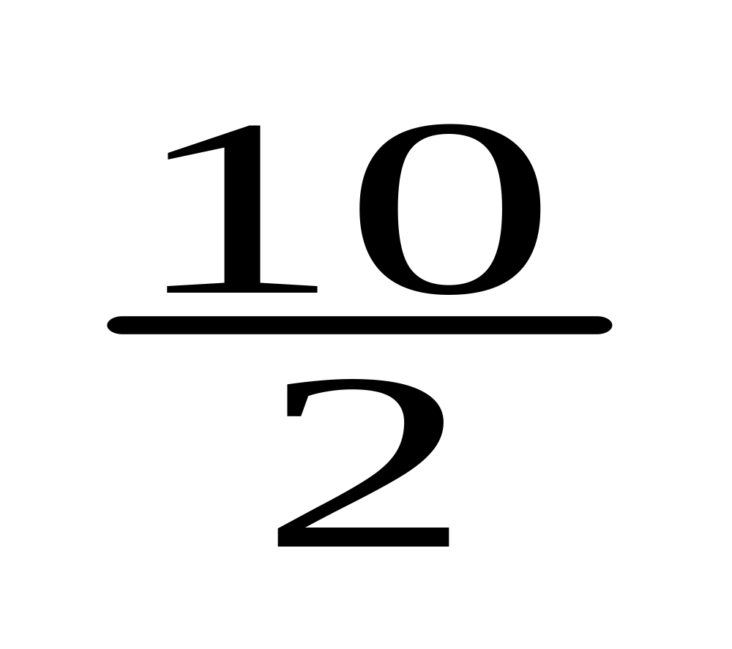＋×a 。 （ ）
（2）8×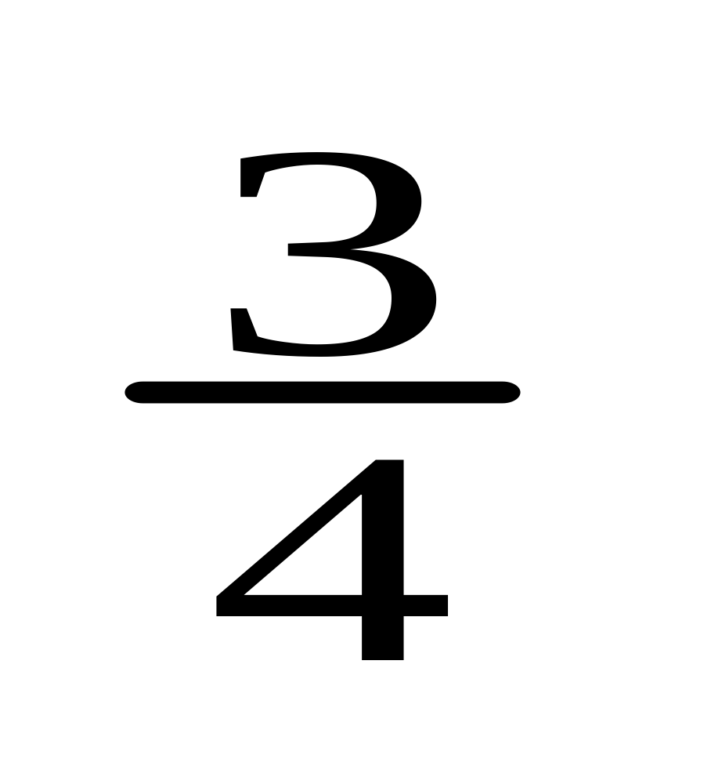与×8意义不同，计算结果相同。 （ ）
（3）在40克的水里放10克糖，糖占糖水的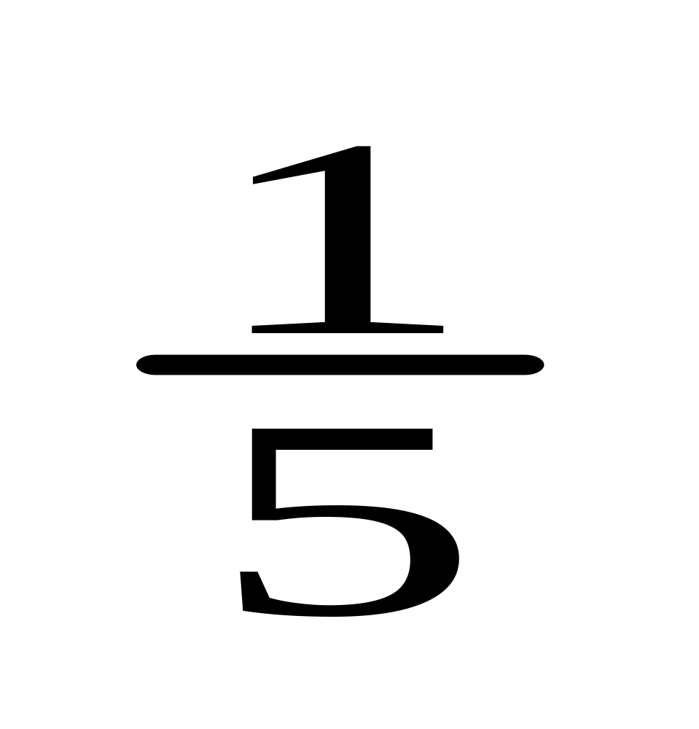 。 （ ）
（4）1米的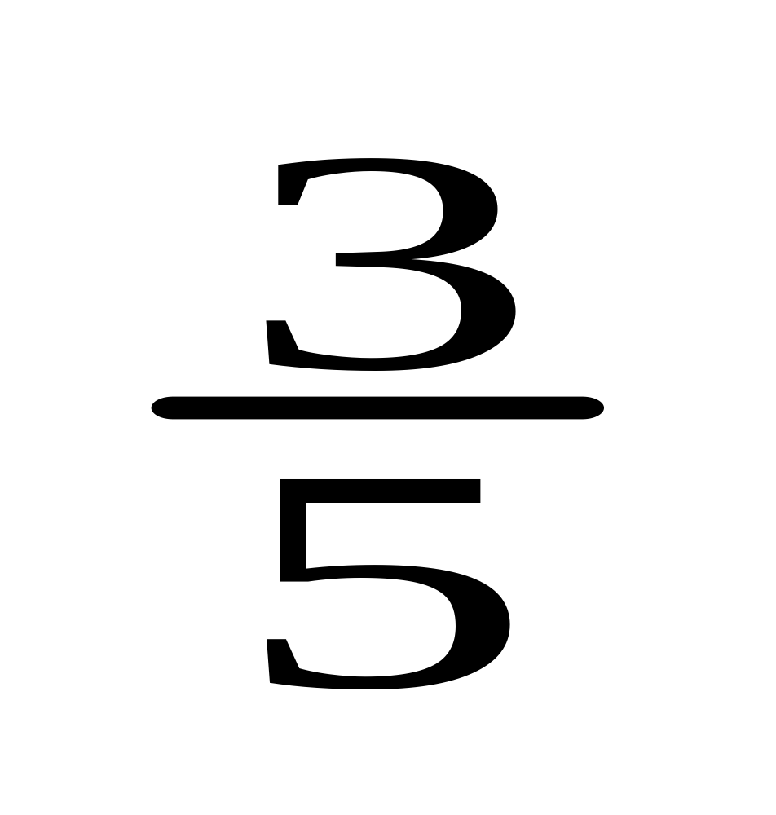和3米的一样长。 （ ）
（5）0的倒数还是0 。 （ ）

三、计算。
1.直接写出计算结果。（每题1分，共6分）
8
3
×
17
16
＝
＝
（
2
1
＋
5
1
）
×
10
÷
5
2
＝
10
5

3
÷
5
3
＝
－
2
÷
3
2
＝
×
1
3
2
－
＝
×
8
5
×
0.25
0.25
8
3
2．计算下面各题，能用简便算法的用简便算法。（每题4分，共16分）
÷
7
2
－
14
×
5
3
12
÷
＋
－
15
16
（
16
7
4
1
）
1
2
1
3

－
÷
＋
［1
（
4
1
8
3
）
］
4
1
×
÷
＋
12
5
31
31
30
12
7
30

3.解方程。（每题3分，共6分）
－
2
3
x
5
1
x
＝
1
－
5
x
6
5
＝
12
5

四.只列式不计算。（每题3分，共12分）
（1）一个数是36，它的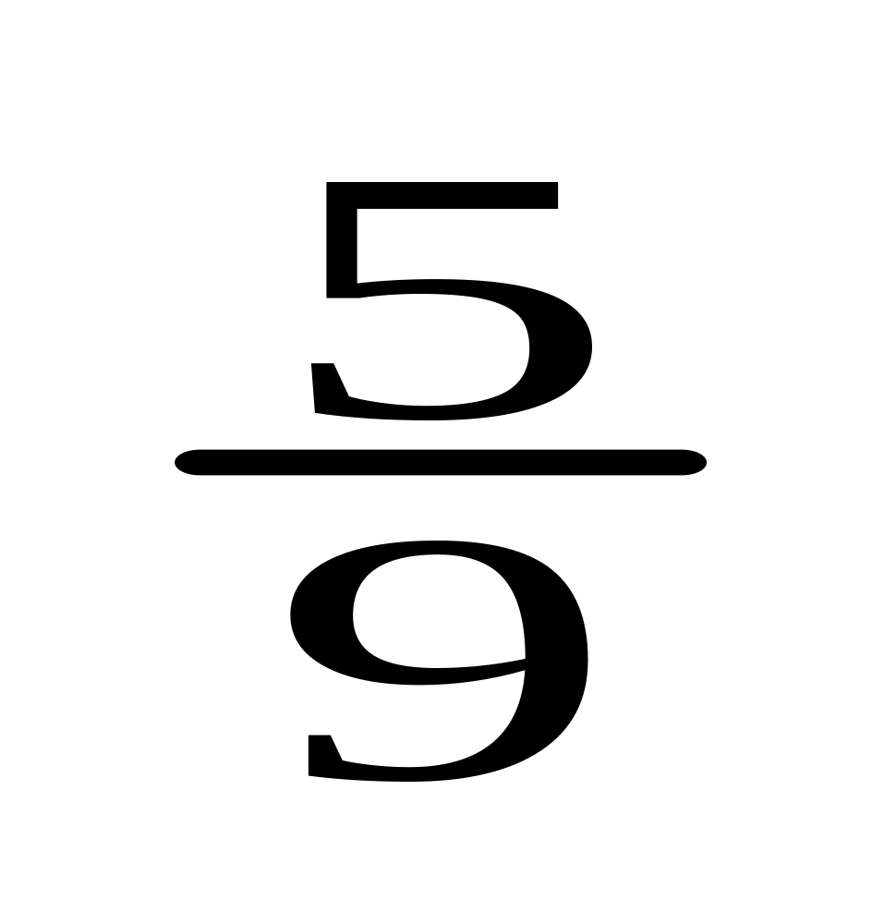是多少？
列式：
（2）一个数与的和乘上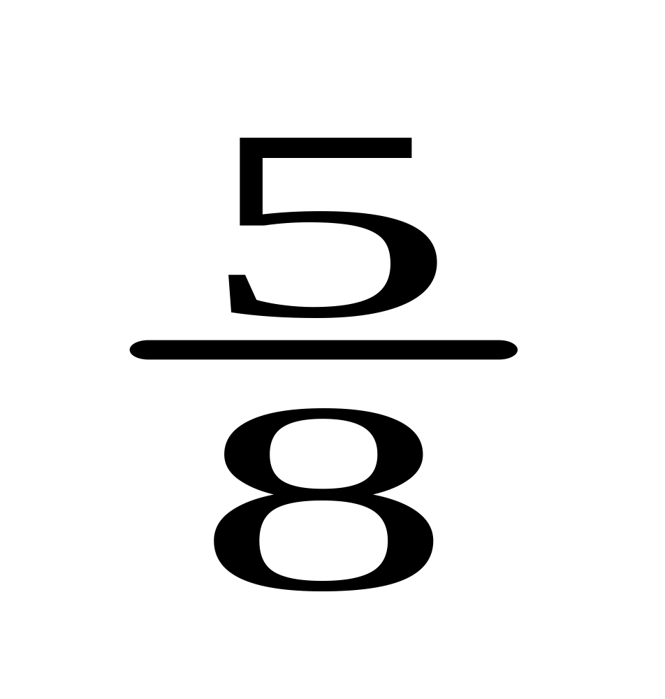等于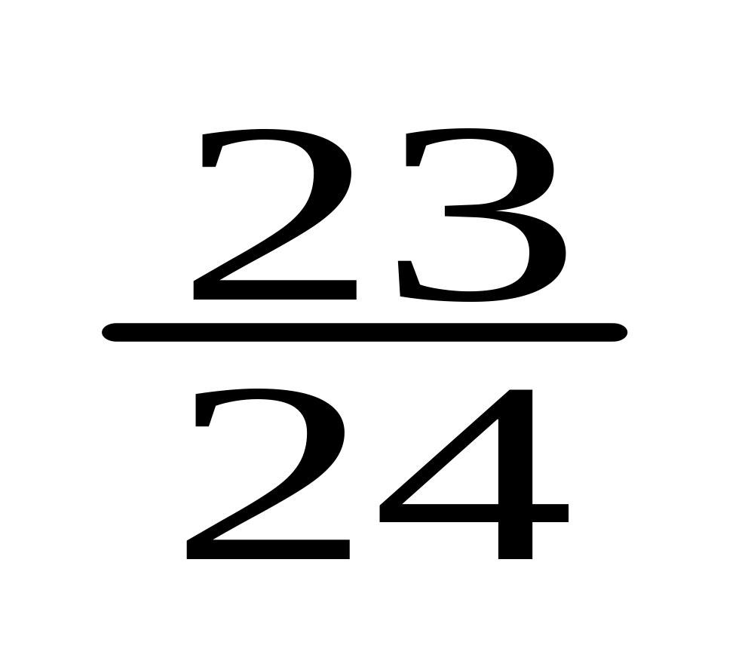，这个数是多少？
列式：
（3）一种服装原价105元，现在降价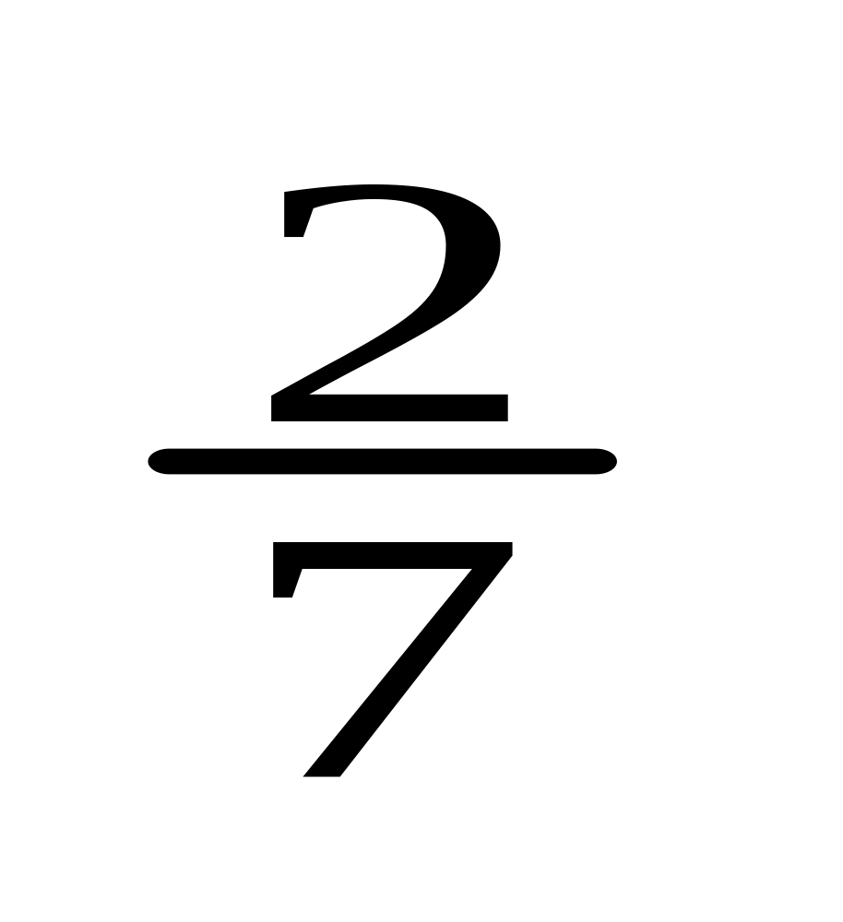，现在的售价是多少元？
列式：
（4）食堂有面粉8吨，比大米多吨，食堂的面粉和大米共有多少吨？
列式：

五、应用题。（每题6分，共30分）
1. 甲、乙、丙三个工人合作生产360个零件，完成任务时甲、乙、丙三人生产零件个数的比是3∶4∶5，甲、乙、丙三个人各生产了多少个零件?

2.商店卖出白菜250吨，比卖出萝卜的少30吨。卖出的萝卜有多少吨？
3. 甲、乙两辆车共载重5吨。甲车的载重量是乙车的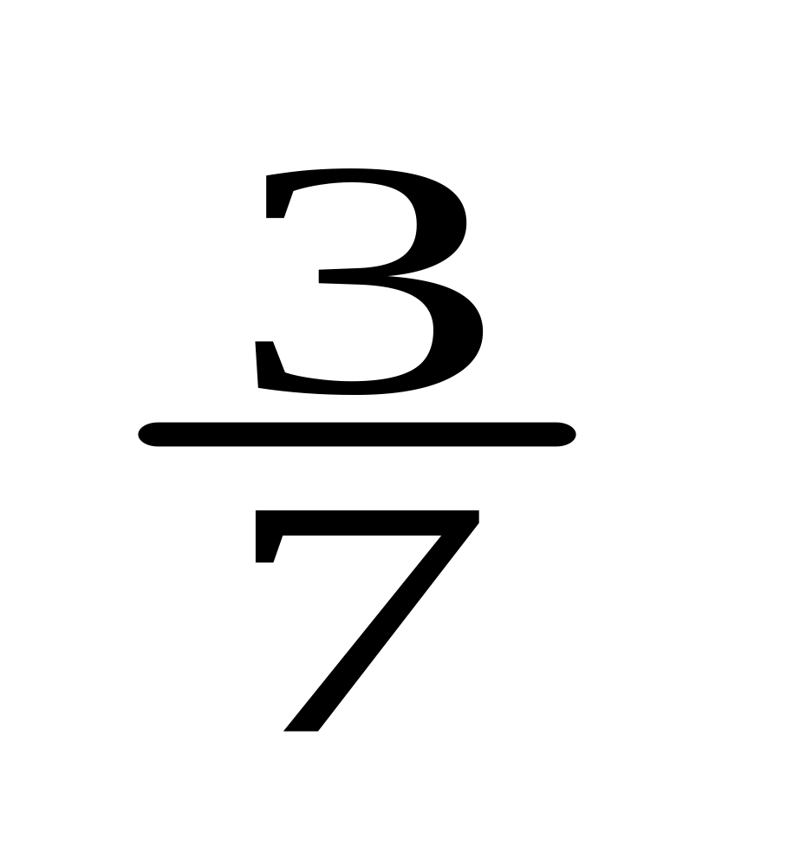，甲、乙两车的载重量各是多少吨？

4. 筑路队修一条10千米的公路。第一天修了全长的，第二天修了全长的，还有多少千米没有修？

5、甲乙两辆货车同时从甲城出发，开往乙城甲货车每小时行60千米，是乙货车速度的 ，2小时后两车相距多少千米？（用两种方法计算）

*
小学2007年秋六年级数学上册期中试卷

姓名 班级 得分

题号 | 一 | 二 | 三 | 四 | 五 | 六 | 总分
得分

一、填空题。（12分）
1、分数乘整数的意义与整数乘法的意义（ ）。就是求几个相同加数的和的（ ）。
2、+++=（ ）×（ ）
3、分数乘分数，用 的积作分子，分母 。
4、 的两个数叫做互为倒数，1的倒数是 。
5、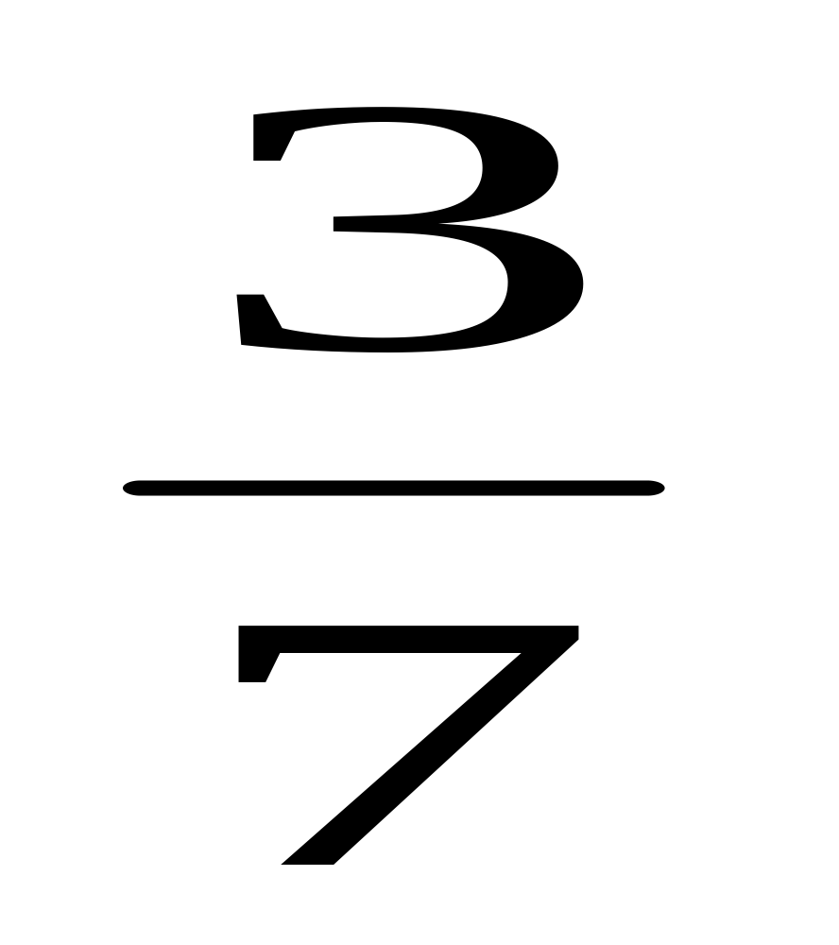×3的意义：
3×的意义：
÷5的意义：
÷的意义：
6、一个数除以分数，等于这个数乘除数的 。
7、两个数相除又叫做两个数的（ ），（ ）∶（ ）=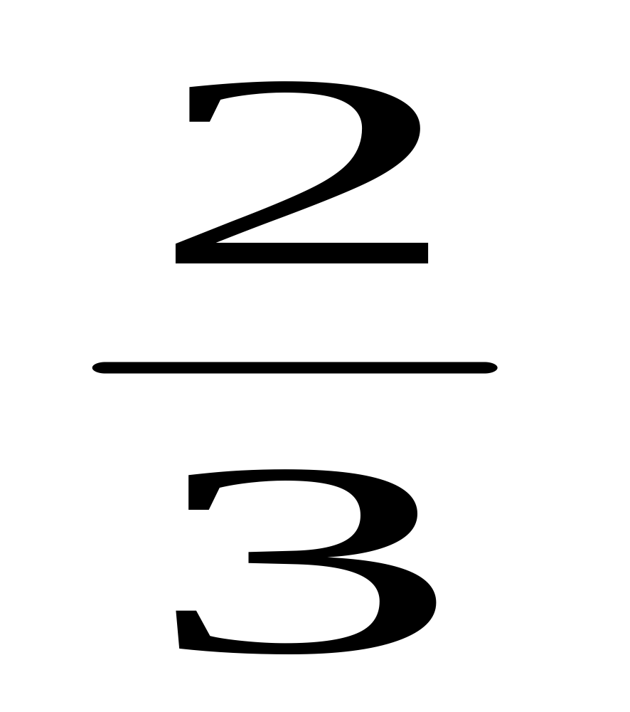，前项是（ ），后项是（ ）。
8、把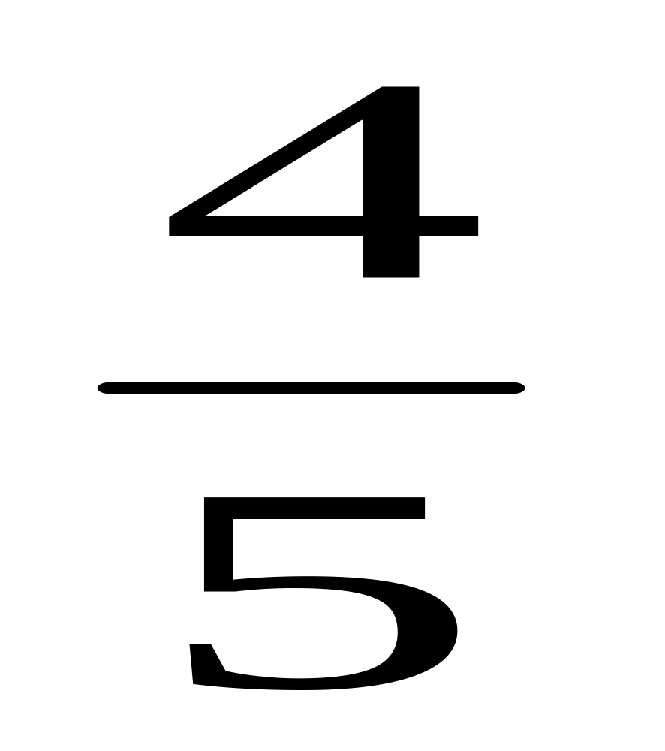平均分成3份，每份是（ ），也就是求的（ ）是多少。
9、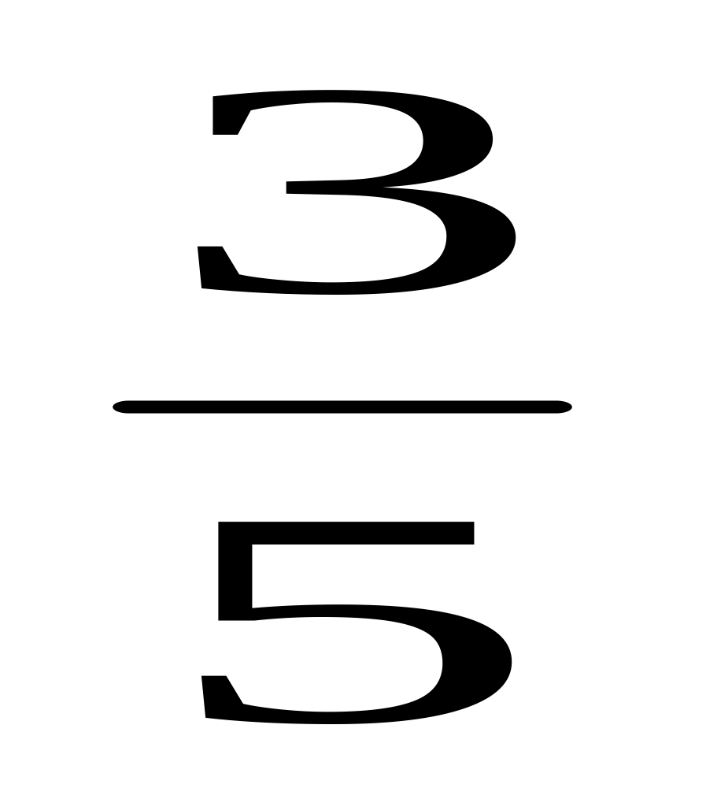×（ ）=÷（ ）=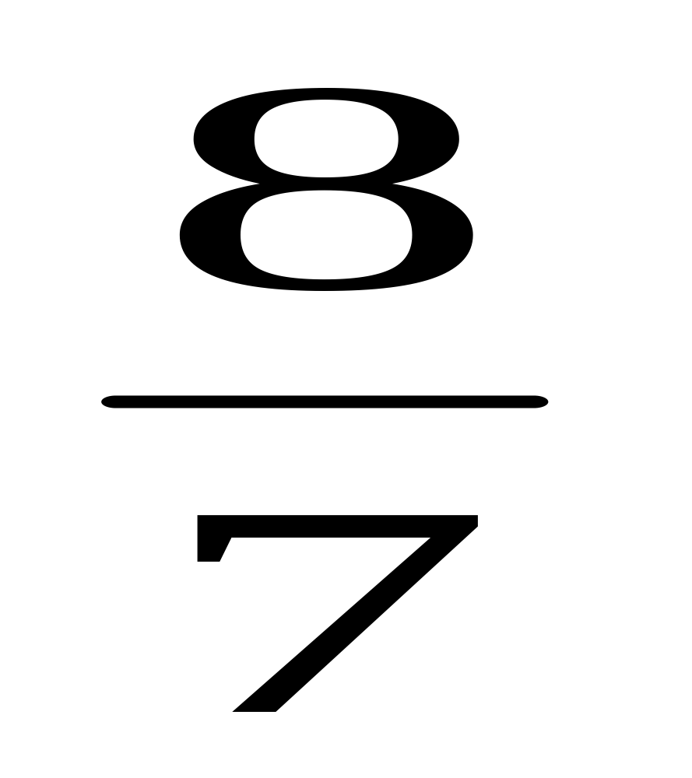×（ ）=÷（ ）=1
二、判断题，（6分）
1、一件商品，先提价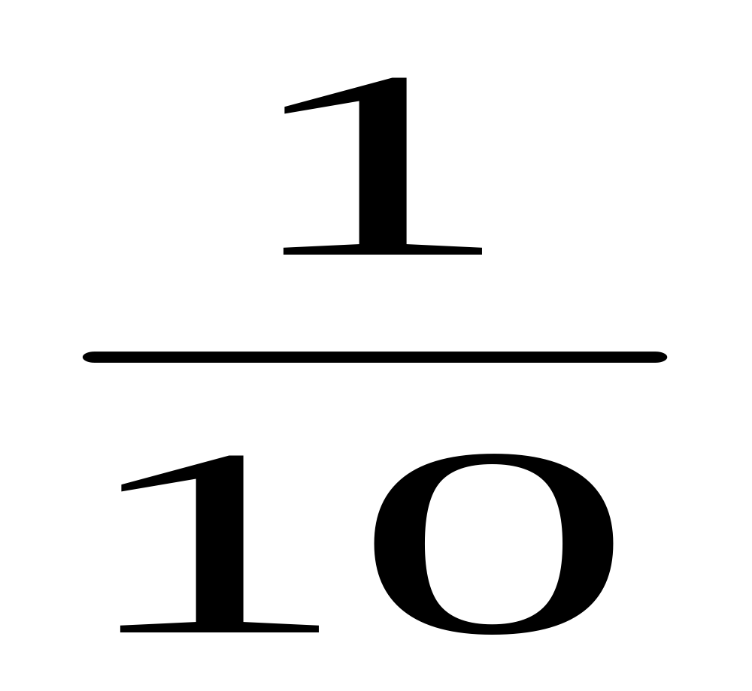后，又降价，现价与原价相同。（ ）
2、0的倒数还是0。 （ ）
3、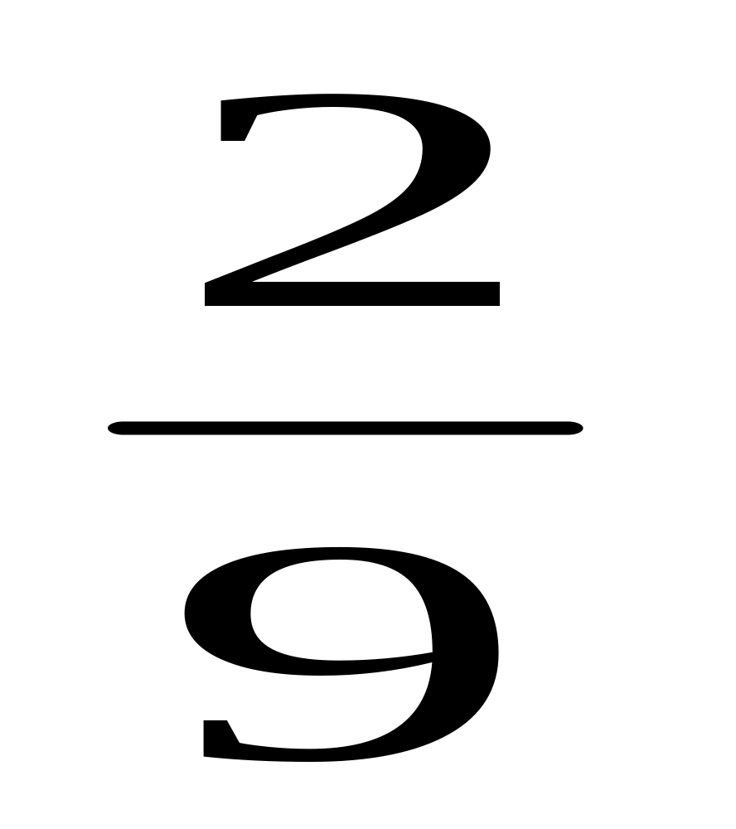×4与4×的结果和意义都相同。（ ）
4、0.25和4互为倒数。 （ ）
5、1千克的和3千克的一样多。 （ ）
6、甲数是乙数的，甲数和乙方的比是5∶3。（ ）
三、选择题。（ 分）
1、把1米平均分成5段，每段长（ ）。
A、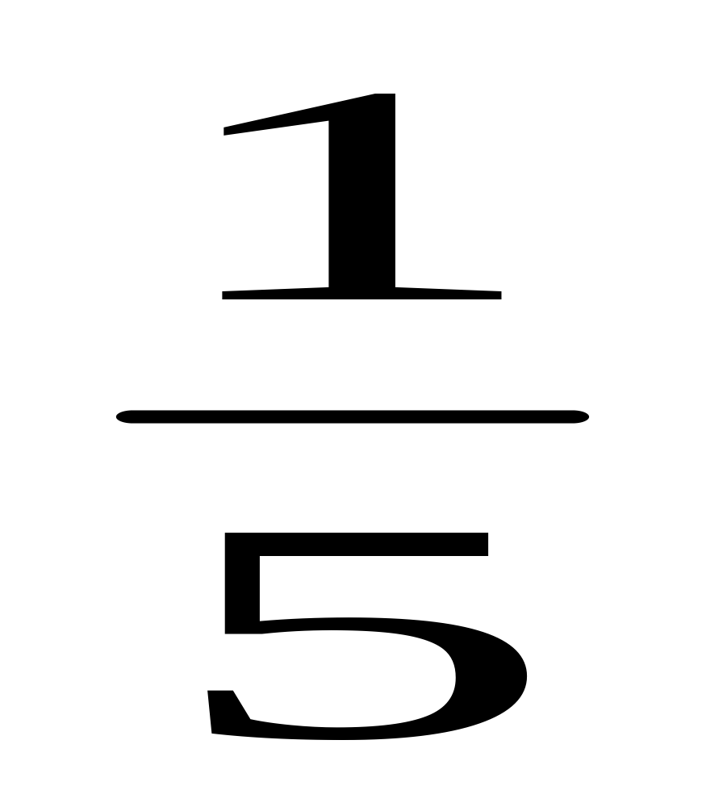 B、米 C、0.2
2、甲数的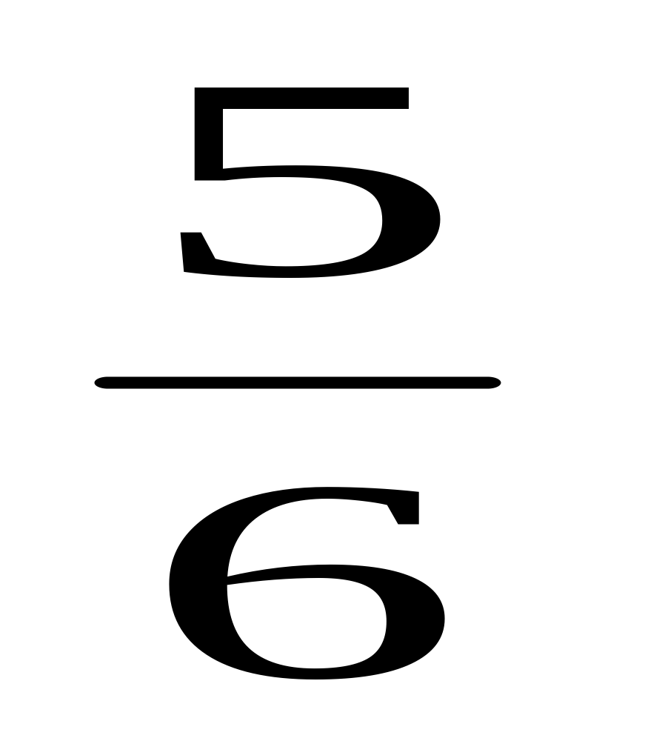等于乙数，甲数不为“0”，则（ ）。
A、甲数>乙数 B、甲数=乙数 C、甲数<乙数 D、不确定
3、两根同样长的电线，第一根用去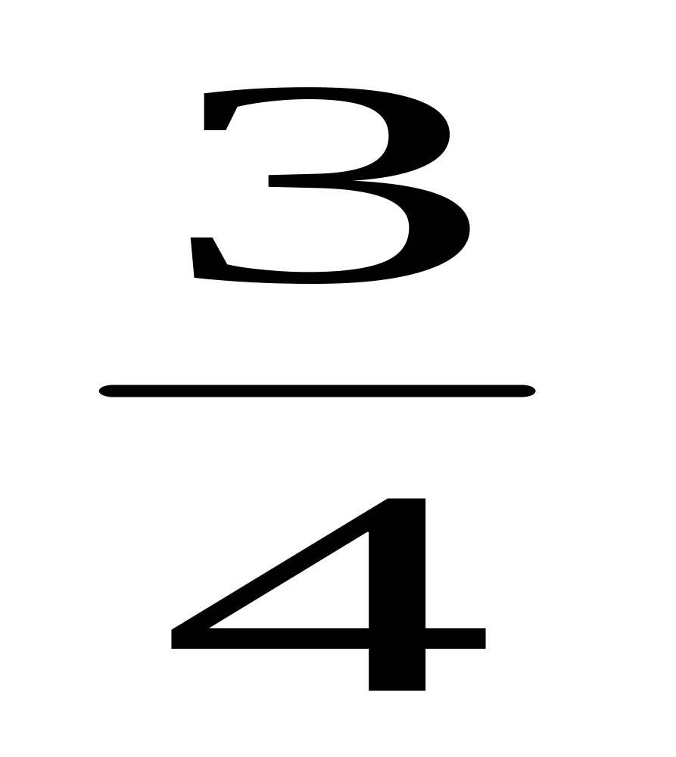米，第二根用去，两根电线剩下的部分相比（ ）
A、第一根的长 B、第二根的长 C、一样长 D、不确定
4、安顺洗衣粉厂，男职工与女职工的比是3∶2，男职工与全厂职工的人数的比是（ ）
A、3∶2 B、2∶3 C、3∶5 D、2∶5
5、把60克糖放入90克水中，糖占糖水的（ ）
A、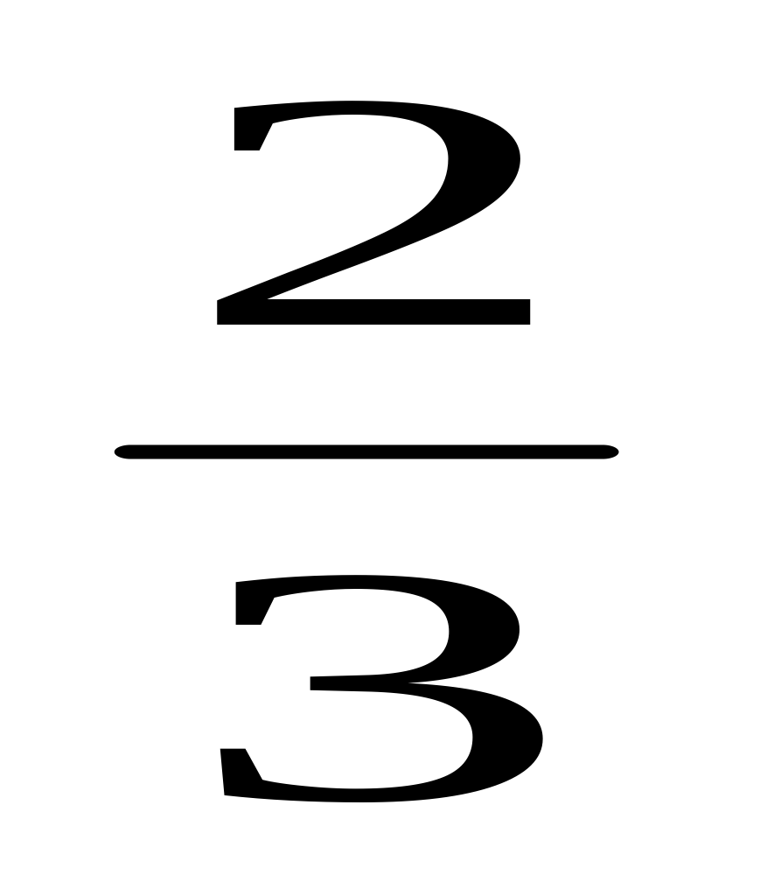 B、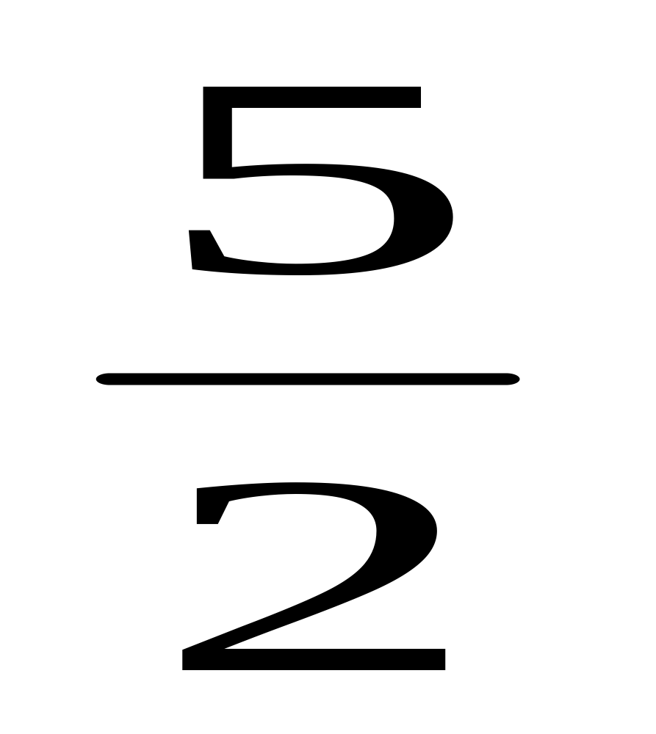 C、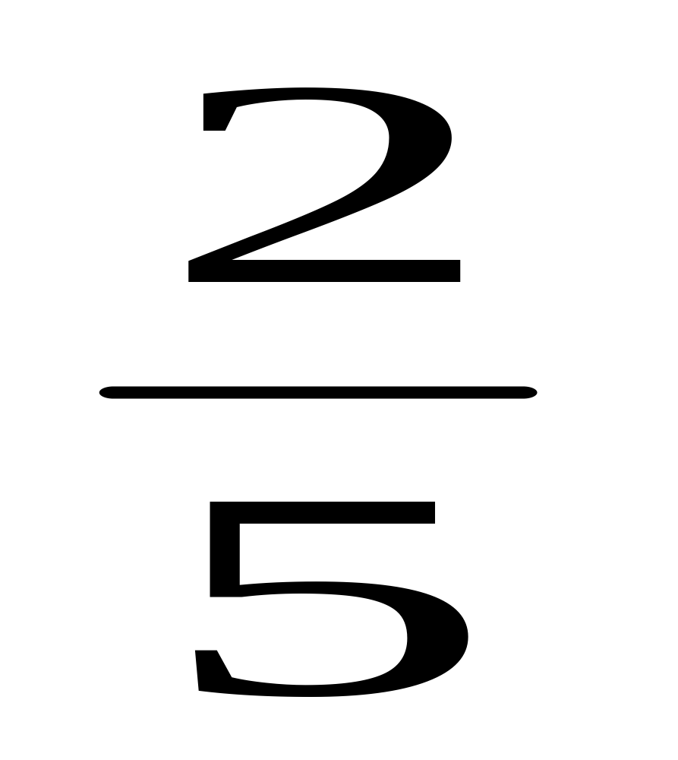 D、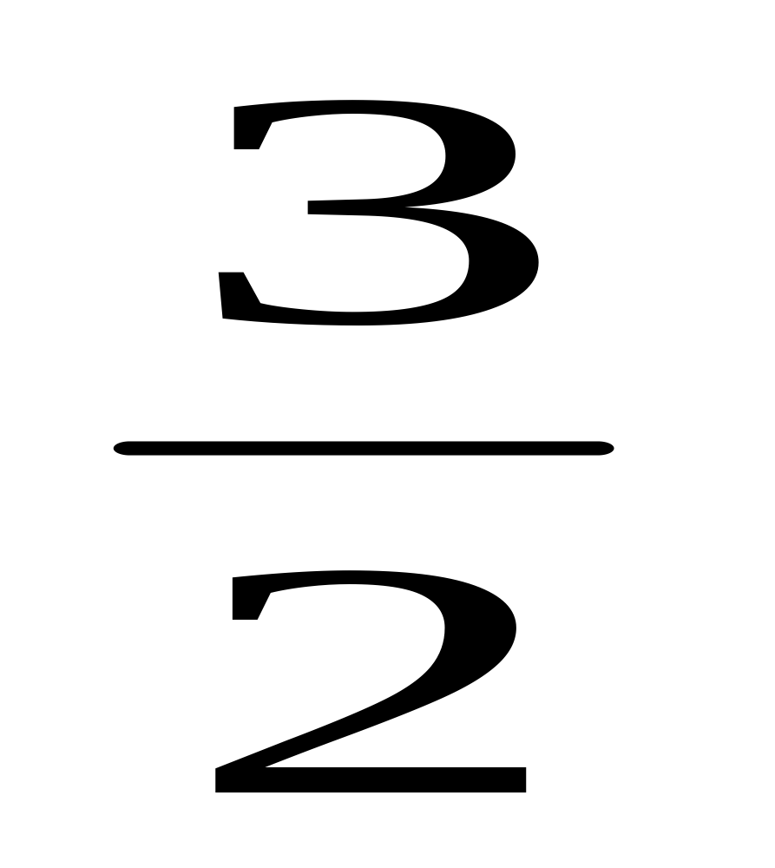
6、如果一个数a的倒数比a小，a一定有（ ）
A、a<1 B、a=1 C、a>1 D、不确定
7、一项工程，甲独做12天完成，乙独做需8天完成，甲、乙合做2天后，还剩下这件工作的几分之几？列式（ ）
A、（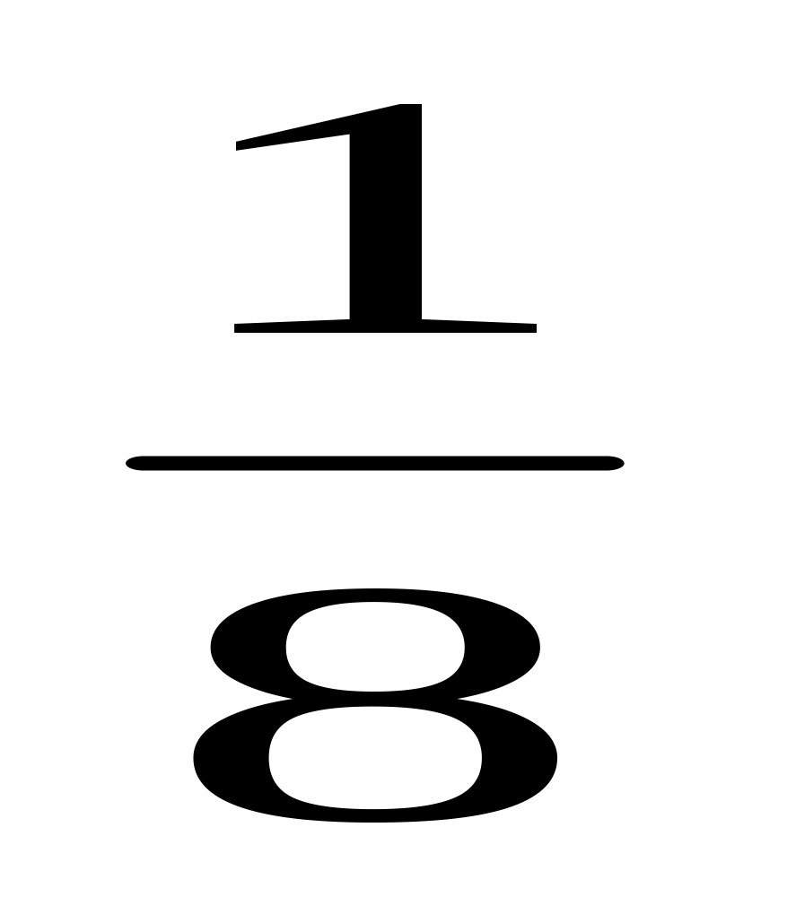+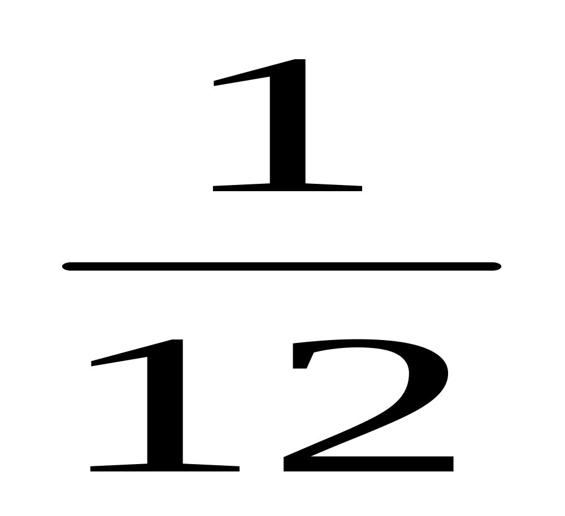）×2 B、1（+） C、1－2×（+）
四、计算
1、口算
4×= 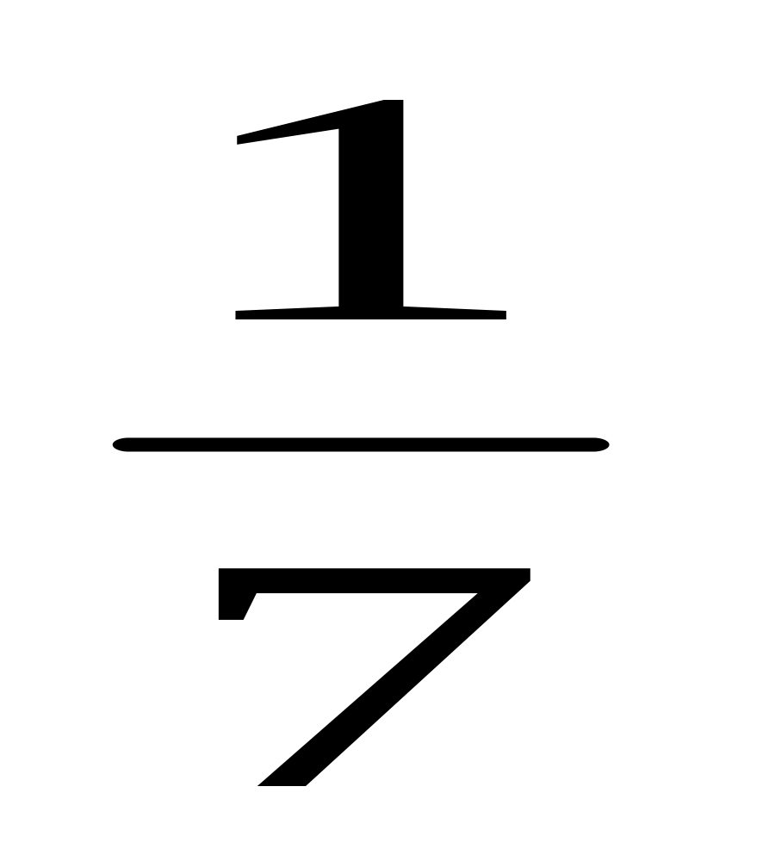÷= 0×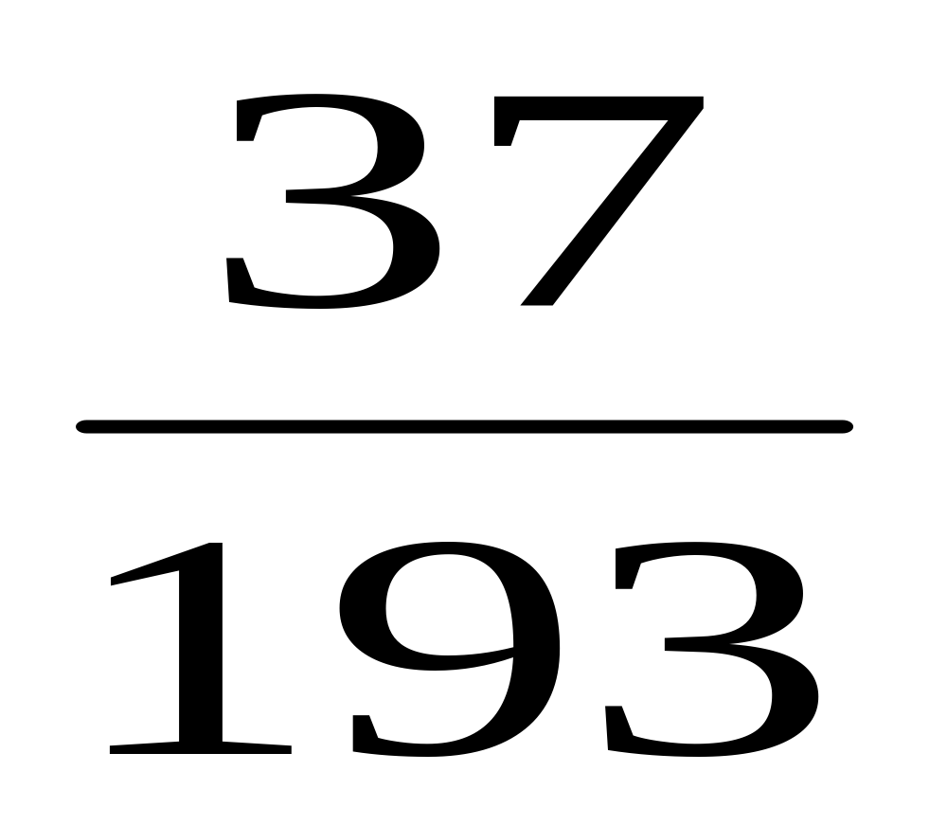= －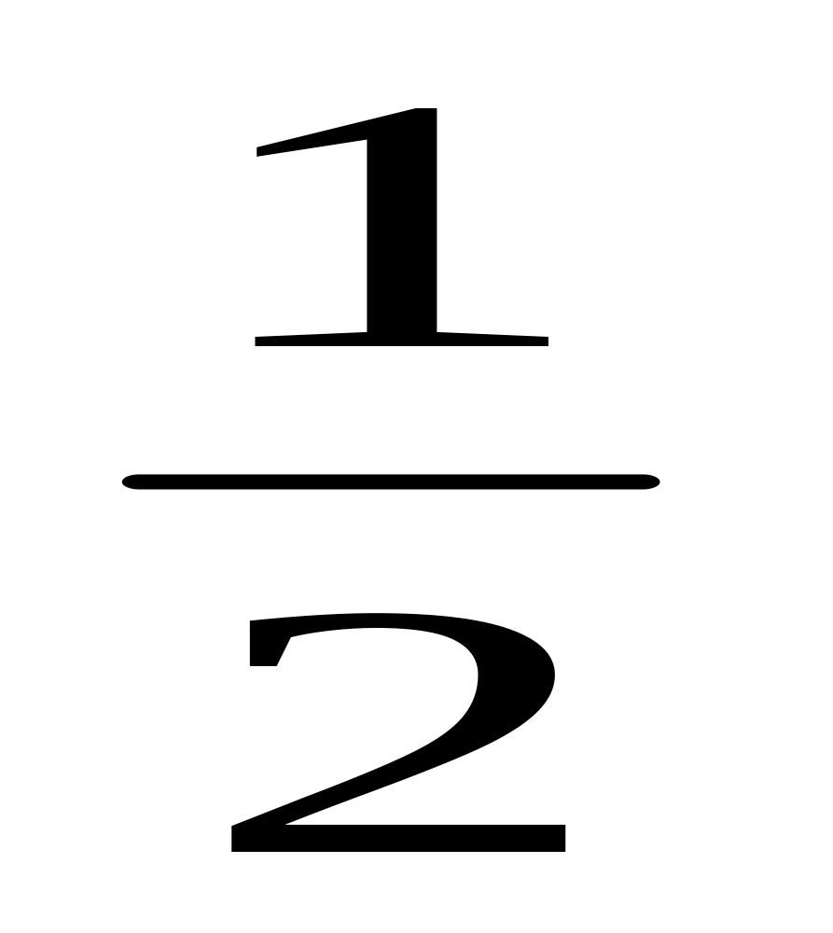=
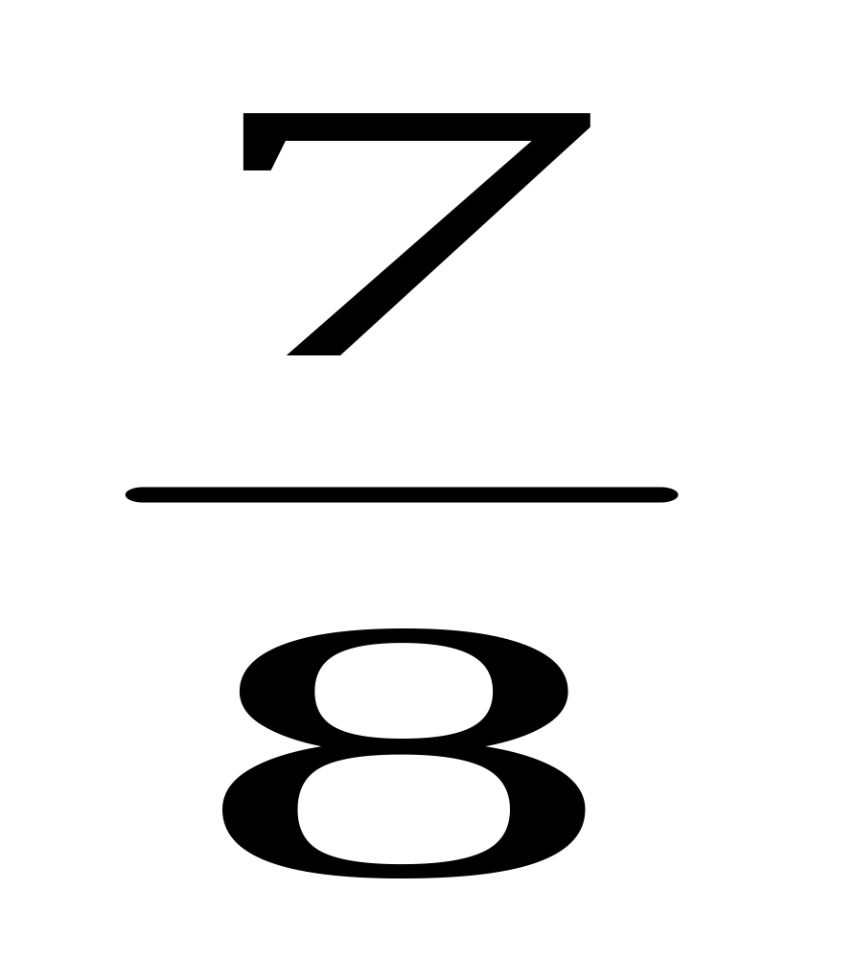+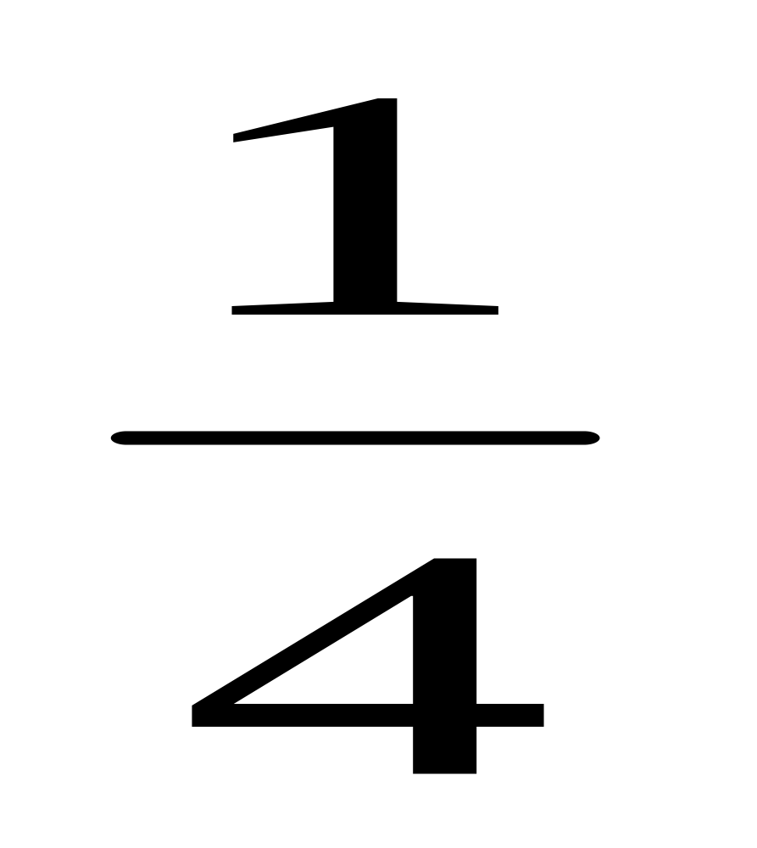= 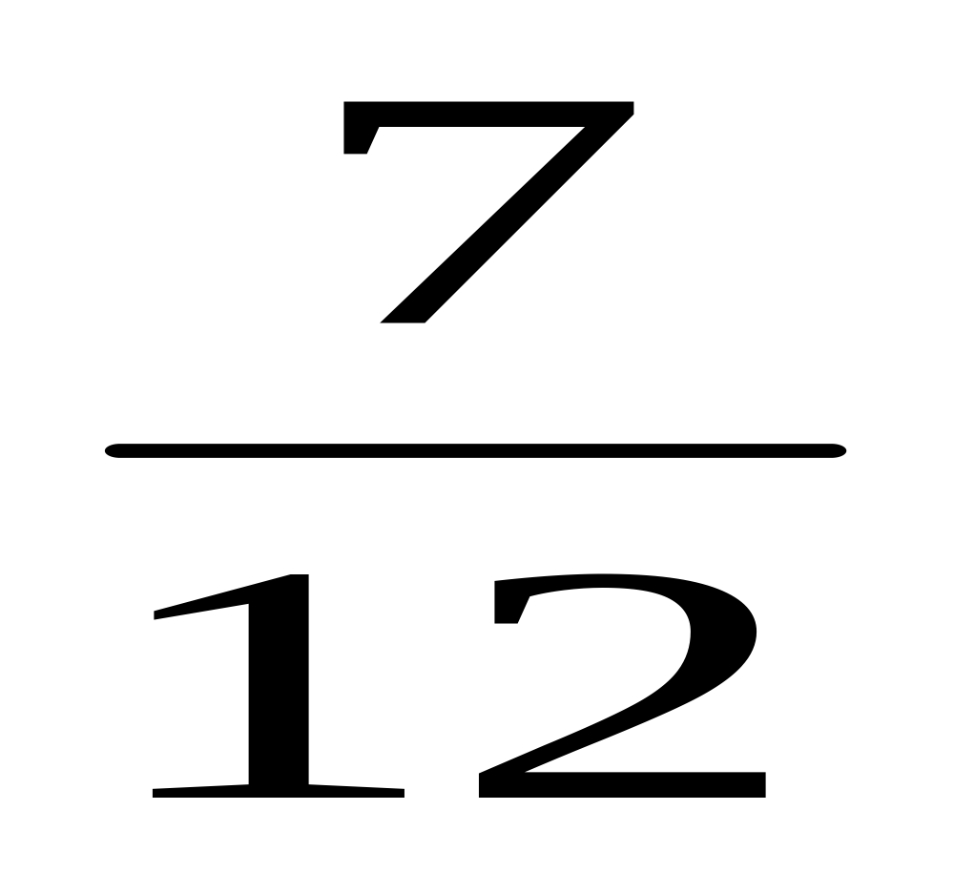×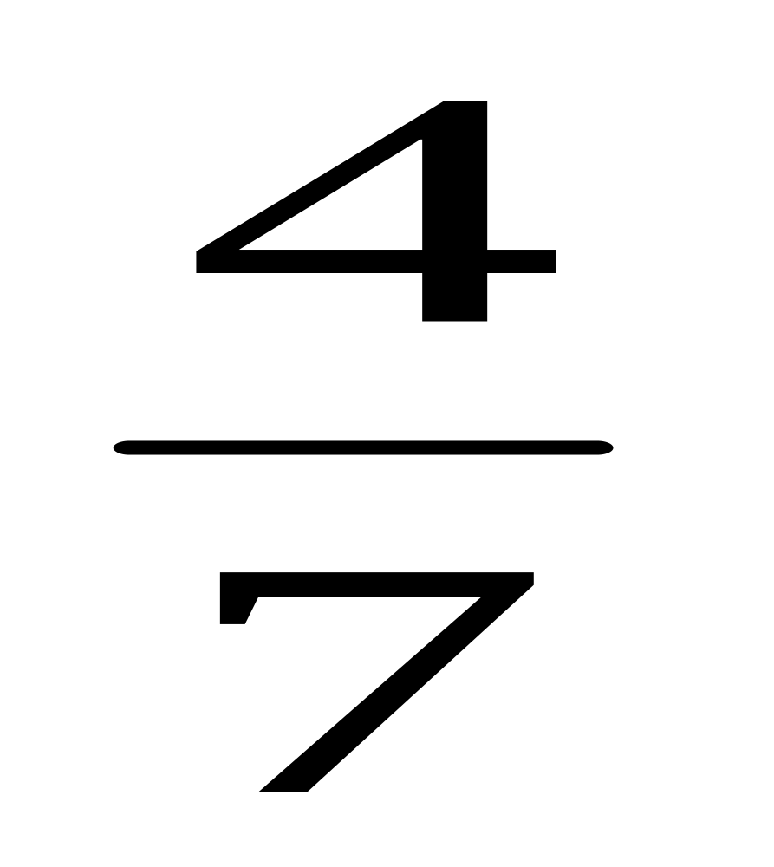= 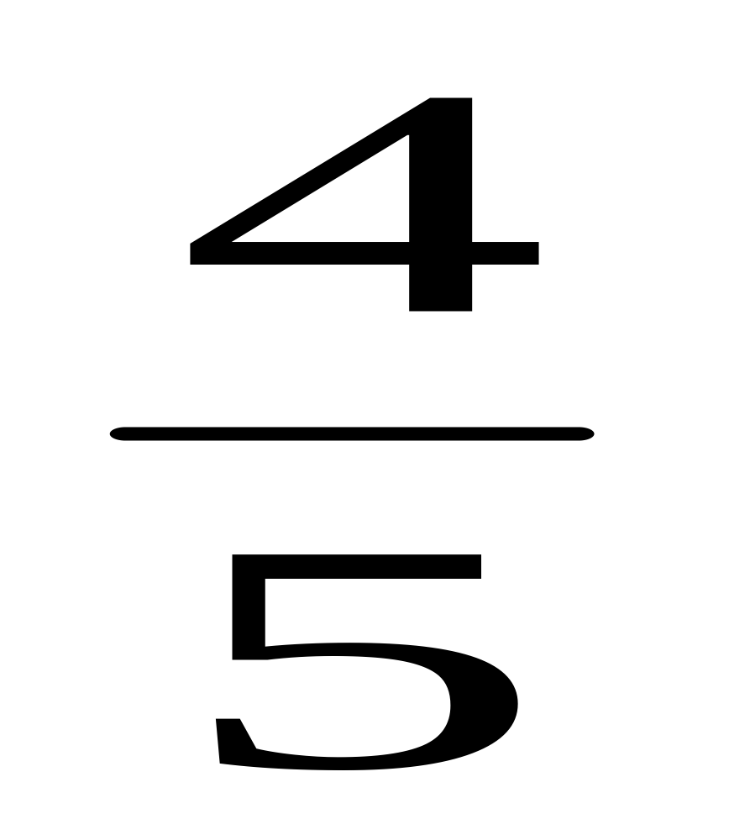÷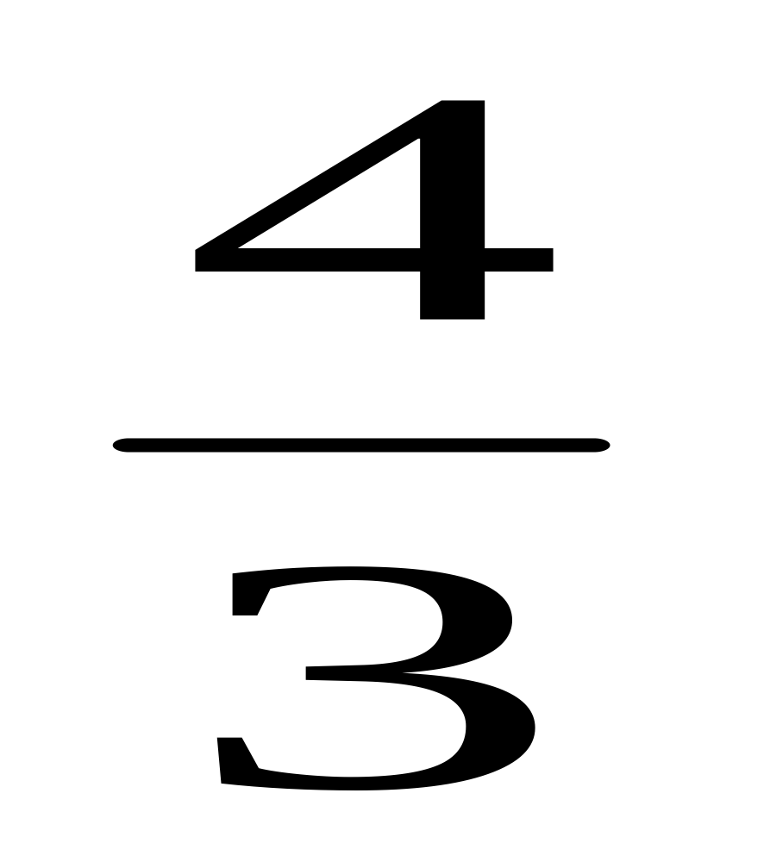= 0.32∶1=
2、用递等式计算。（可用简便算法）
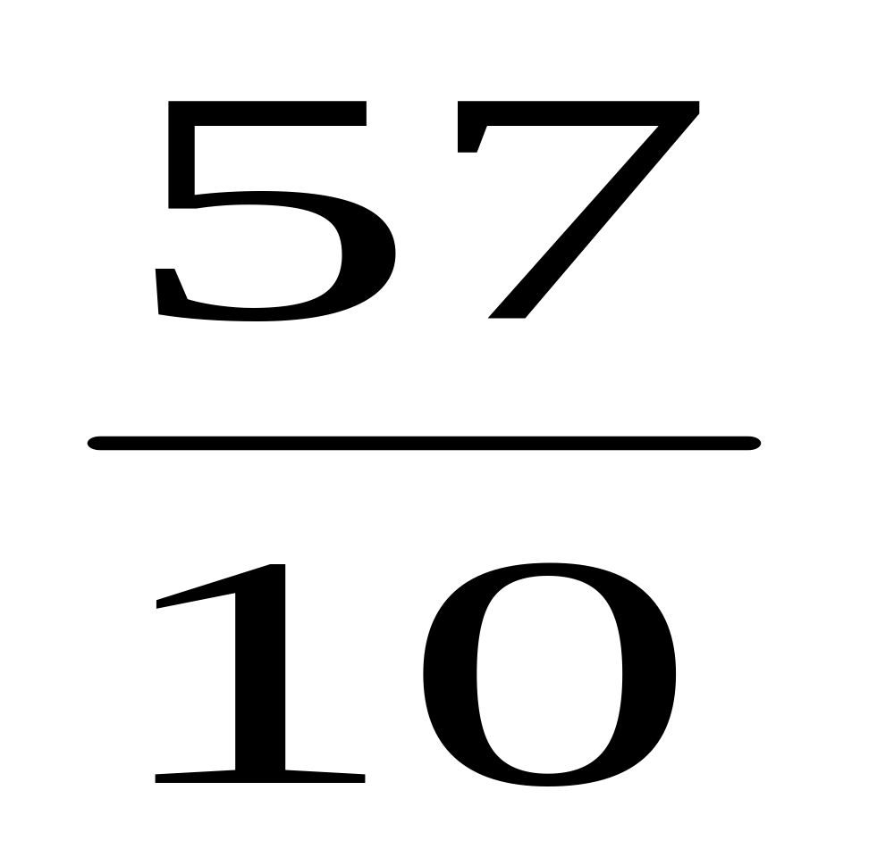×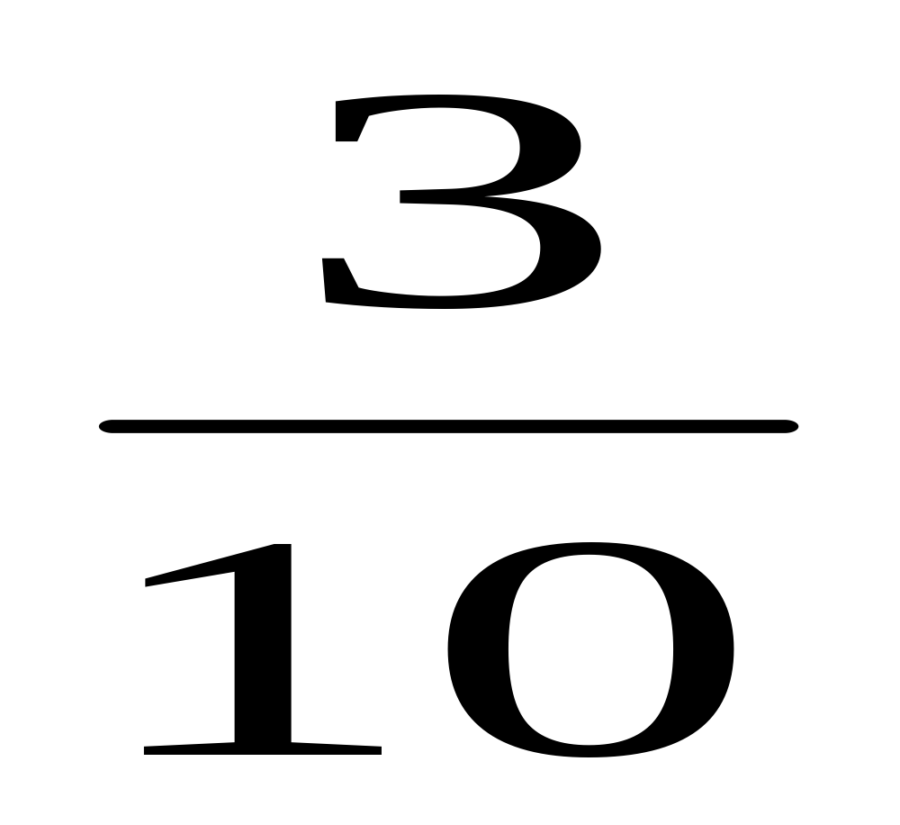+× +（+）×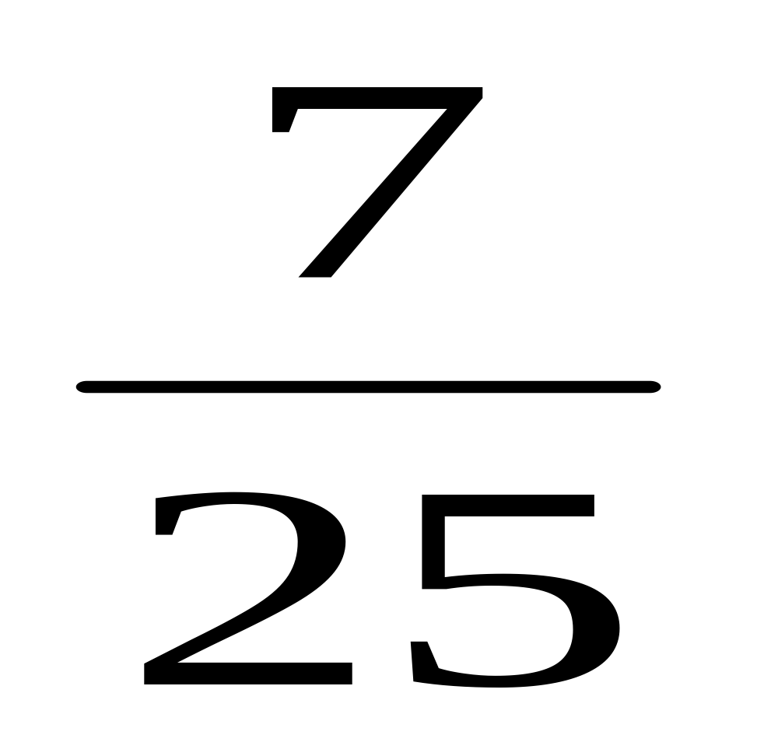

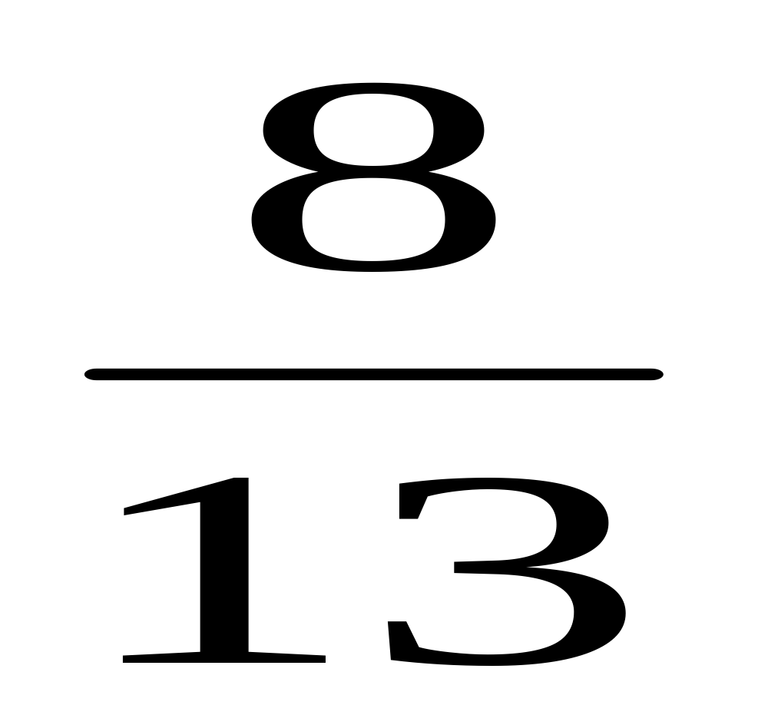÷7+×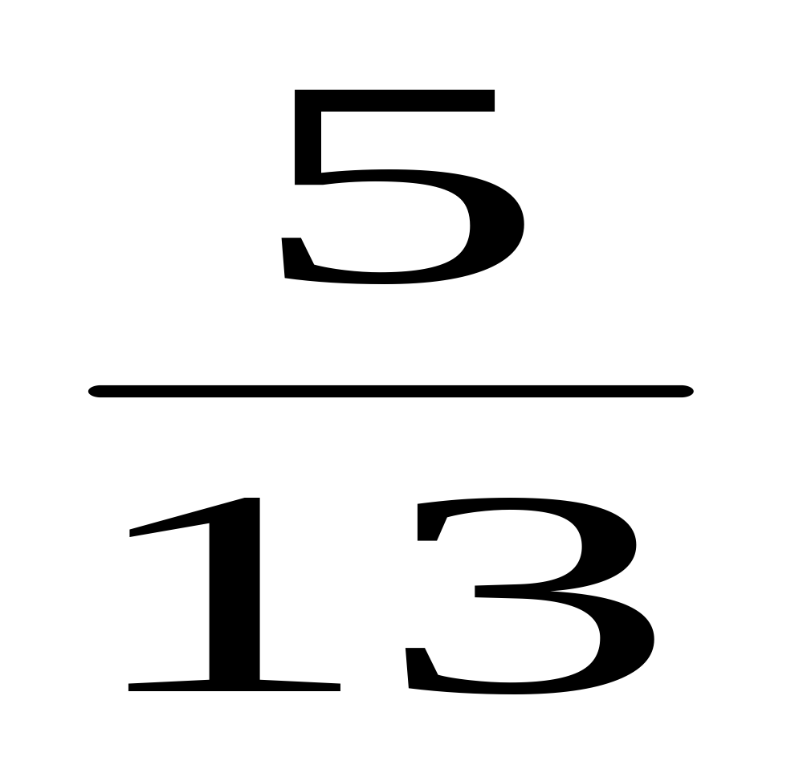 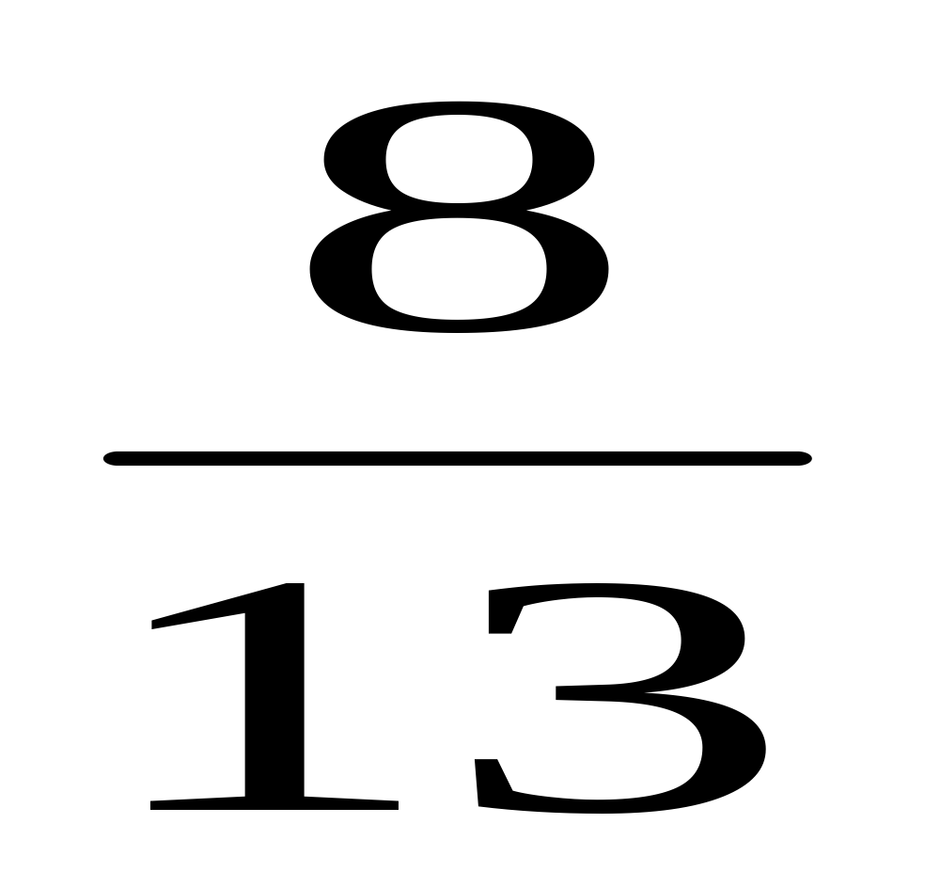÷7+×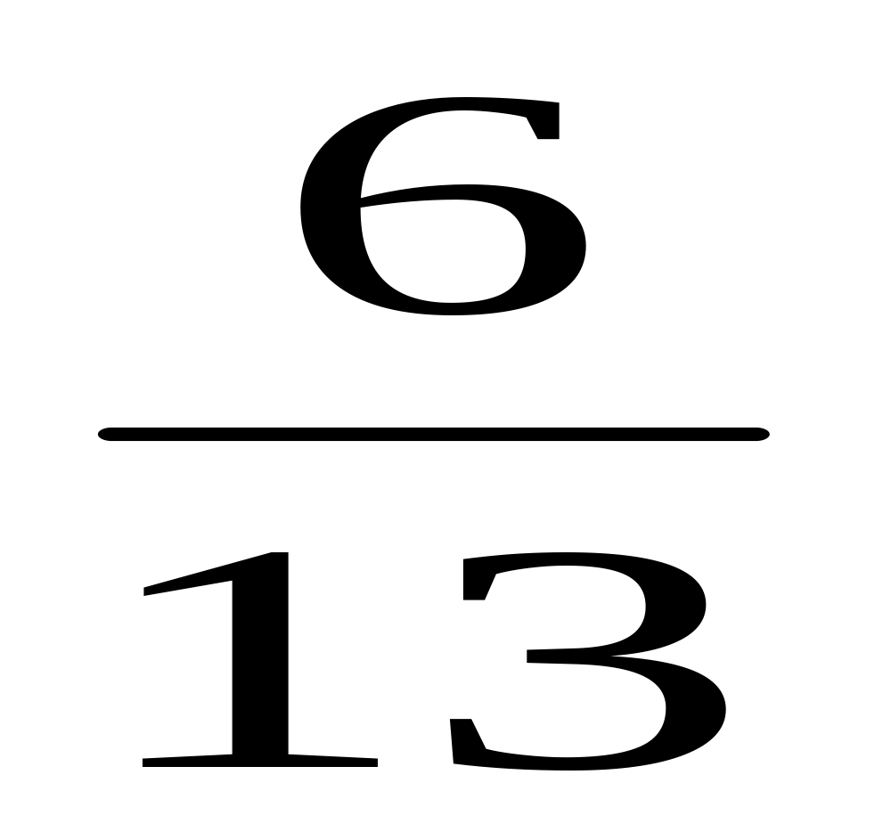

（+－）÷ 1÷0.24－1.6×

3、方程
2X+30%X=9.2 X×（1－）=48 4×（X+）=10.4

？
63千克
用了

五、看图说话
1、单位“1”被平均分成了 份。
2、63千克对应的分数 。
3、列式计算：
六、应用题
1、小红的储蓄箱中有18元，小华的储畜的钱是小红的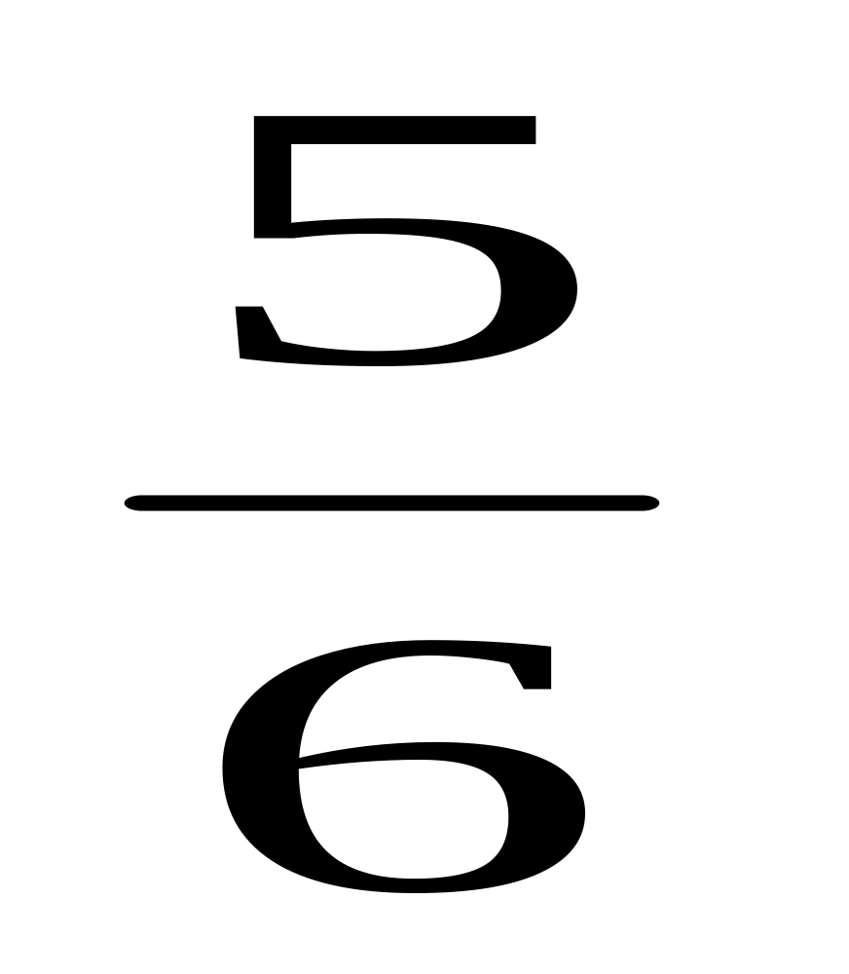，小新储蓄的钱是小华的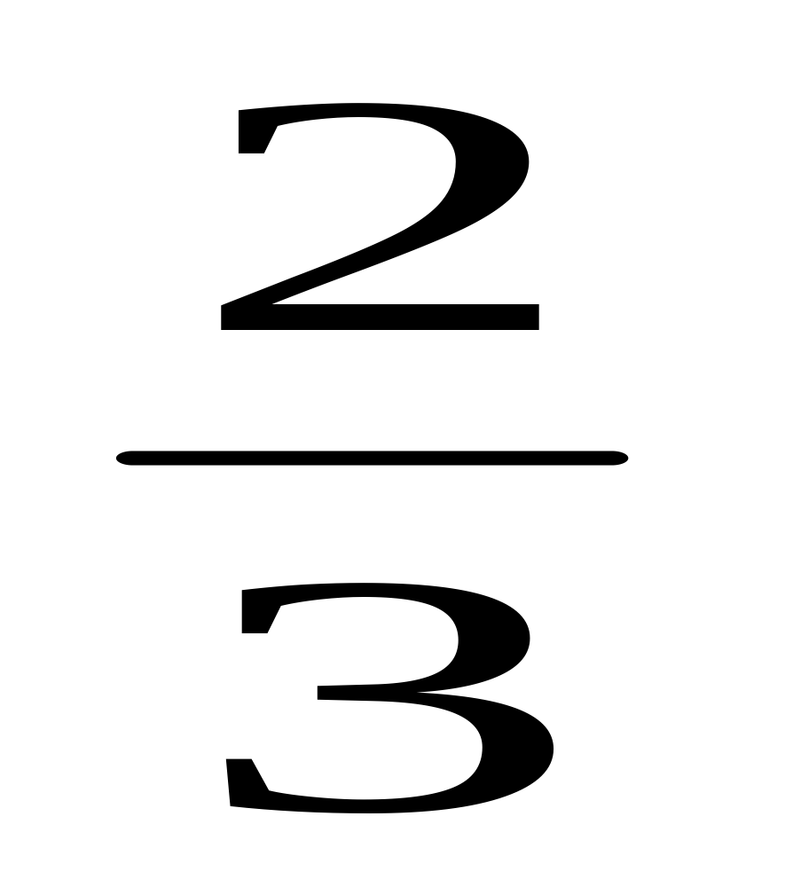。小新储蓄了多少元？

2、商店运来蓝毛衣15包，正好是运来的红毛衣包数的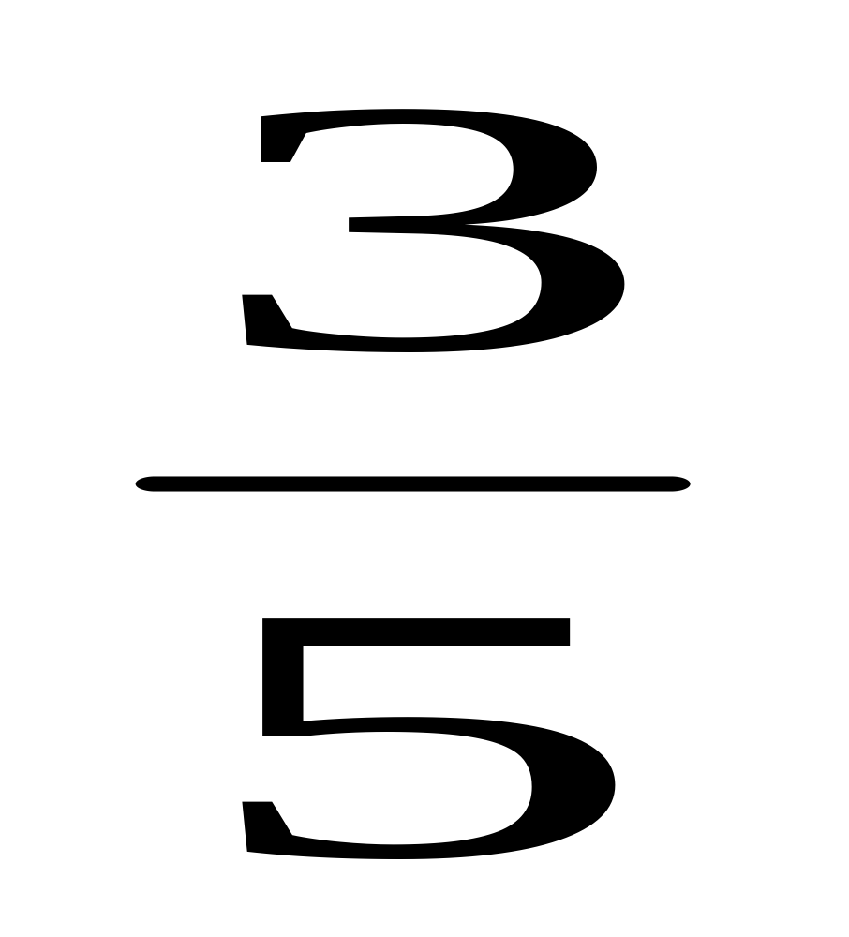。商店运来红毛衣多少包？
3、商店运来一些水果，运来苹果20筐，梨的筐数是苹果的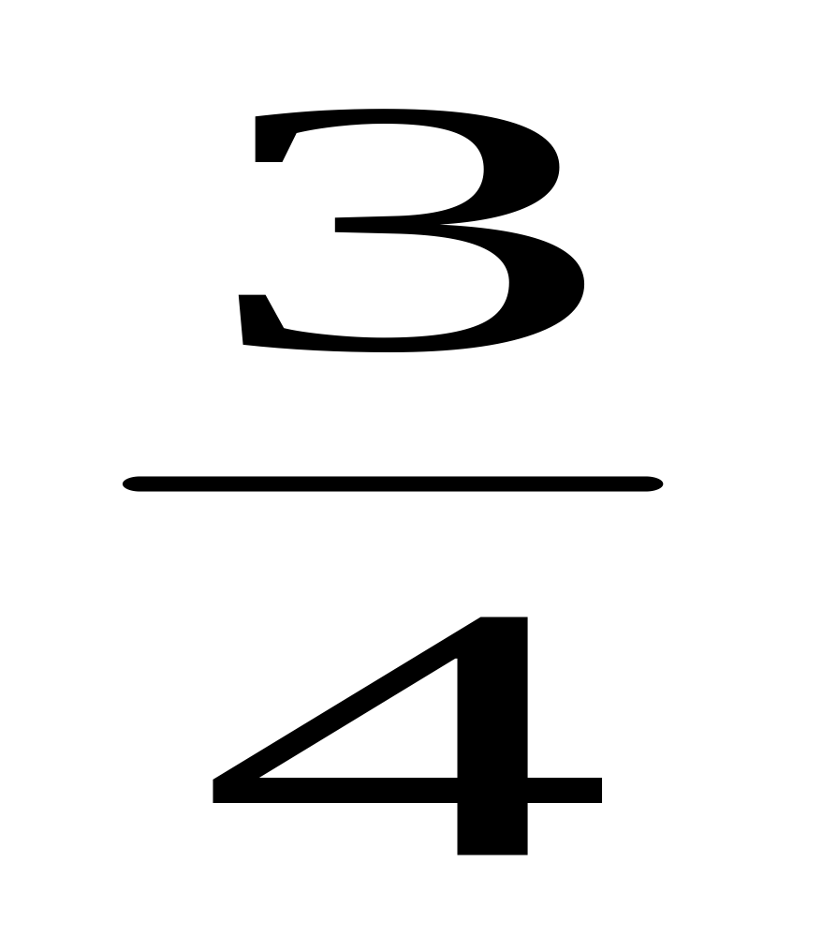，同时又是橘子的。运来橘子多少筐？（用方程解）：

4、一辆货车从甲开往乙地，乙行全程的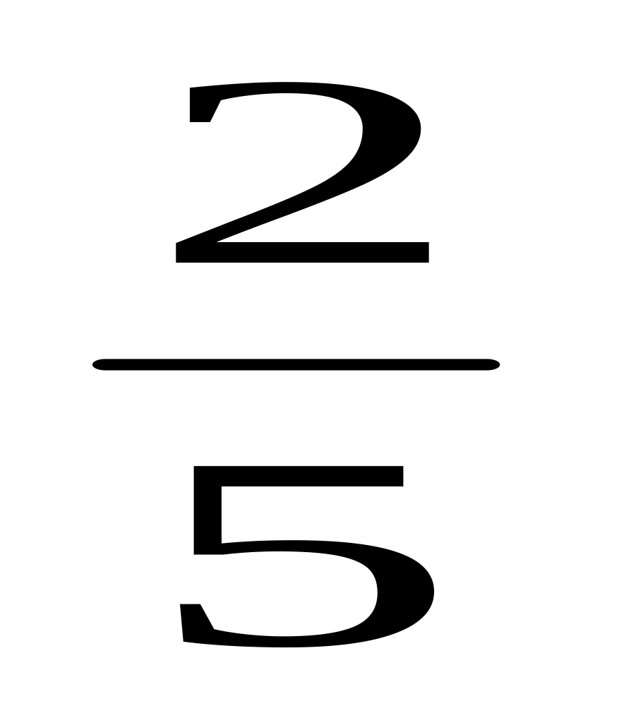，距中点还有25千米，甲、乙两地相距多少千米？

5、一项工程，甲单独做20天完成，乙单独做用30天完成。甲、乙两队合修3天后，余下的由乙队做，需要多少天才能完成？

6、少先队员采集标本152件，其中是植物标本，其余的是昆虫标本，昆虫标本有多少件？

数学第十一册期中测试题

班级： 姓名： 得分：
一、直接写出结果：（共8分，每题0.5分）
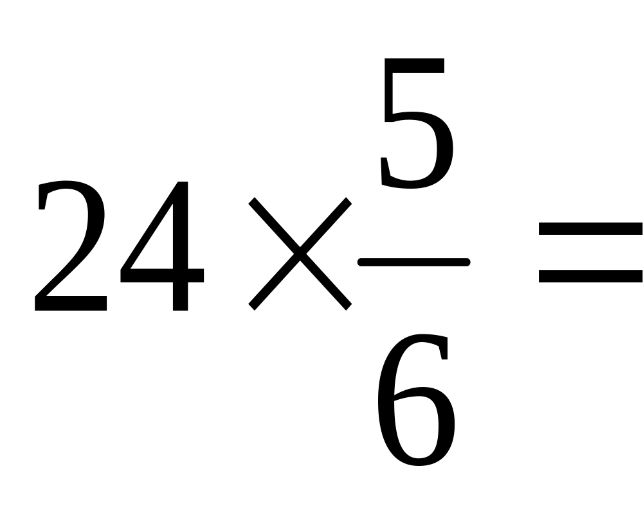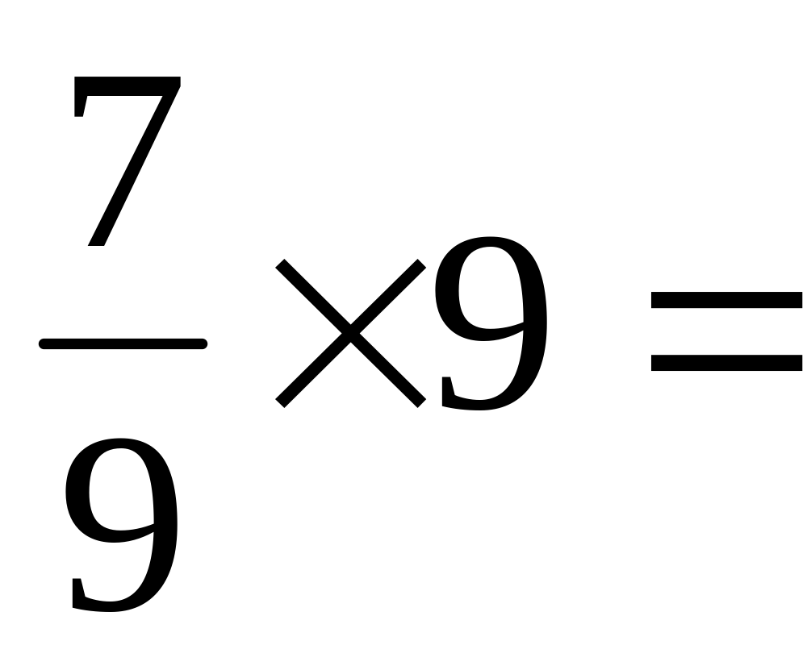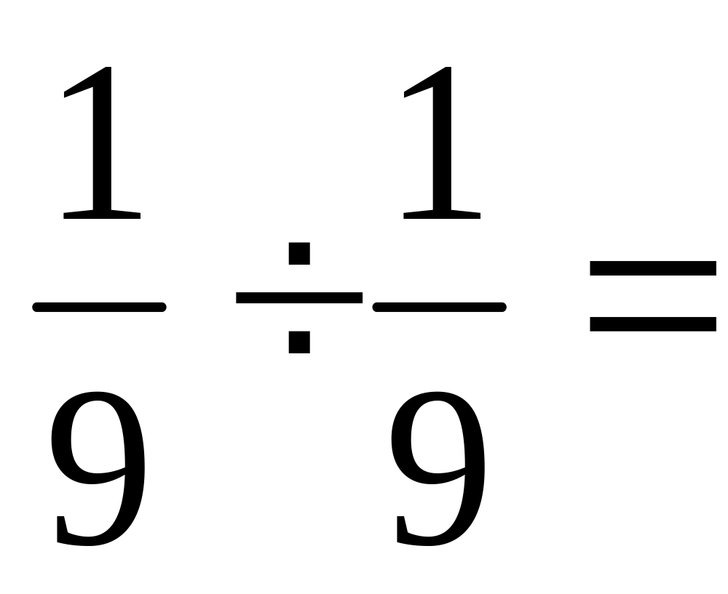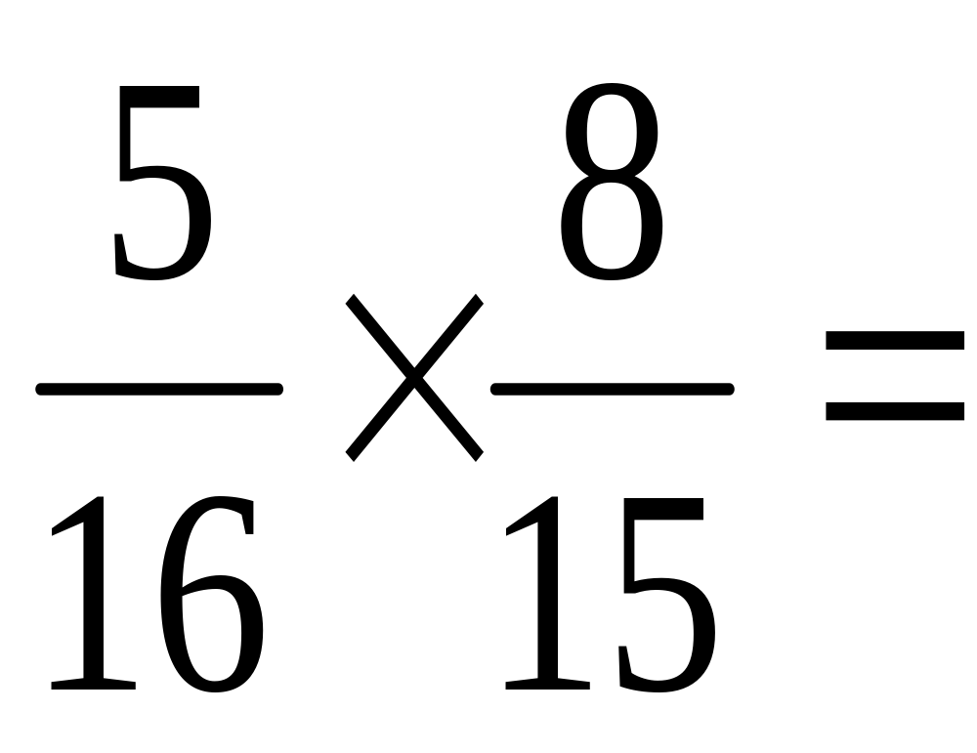
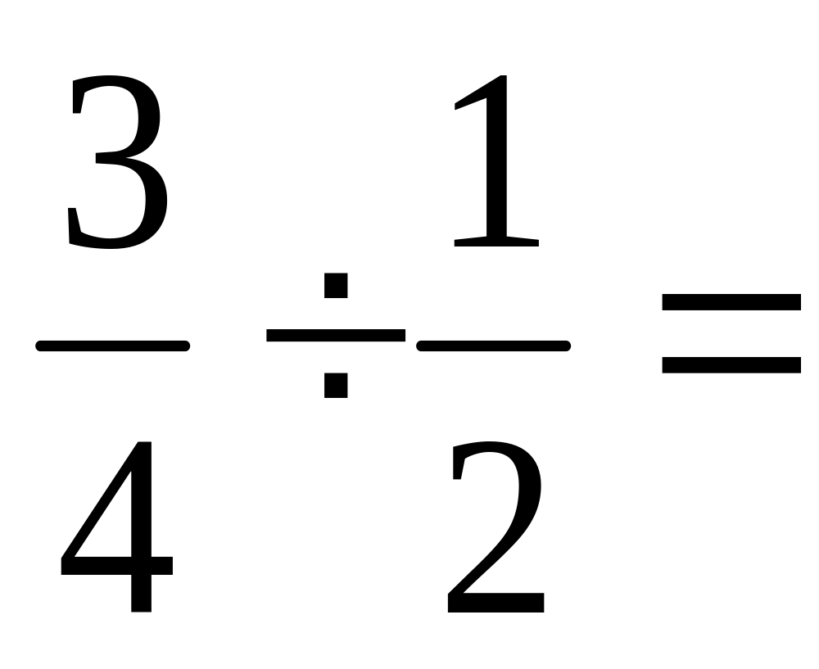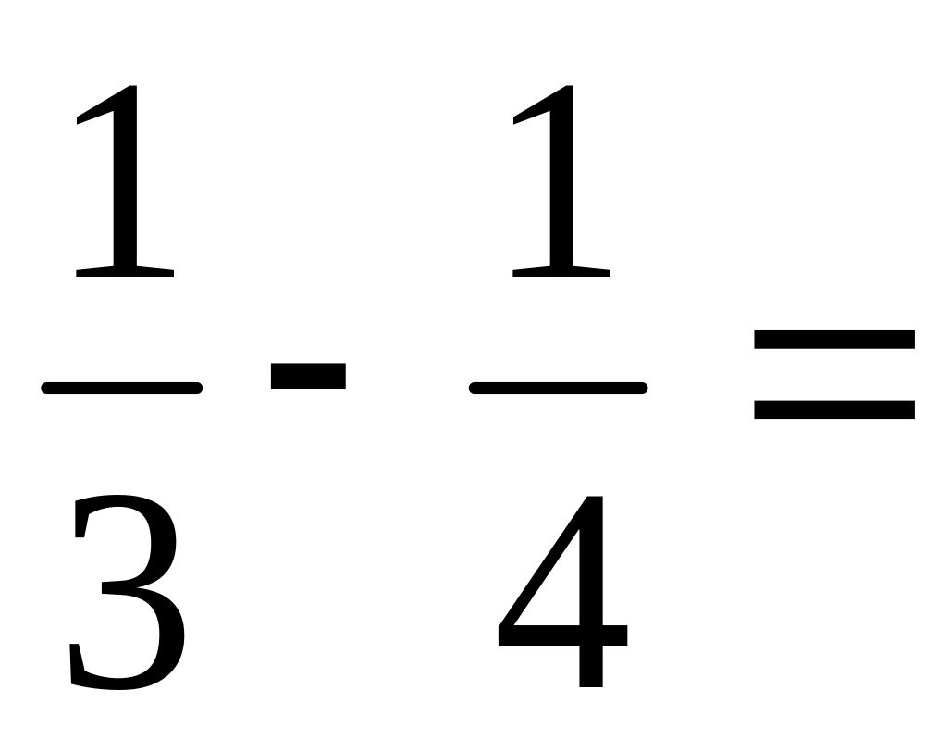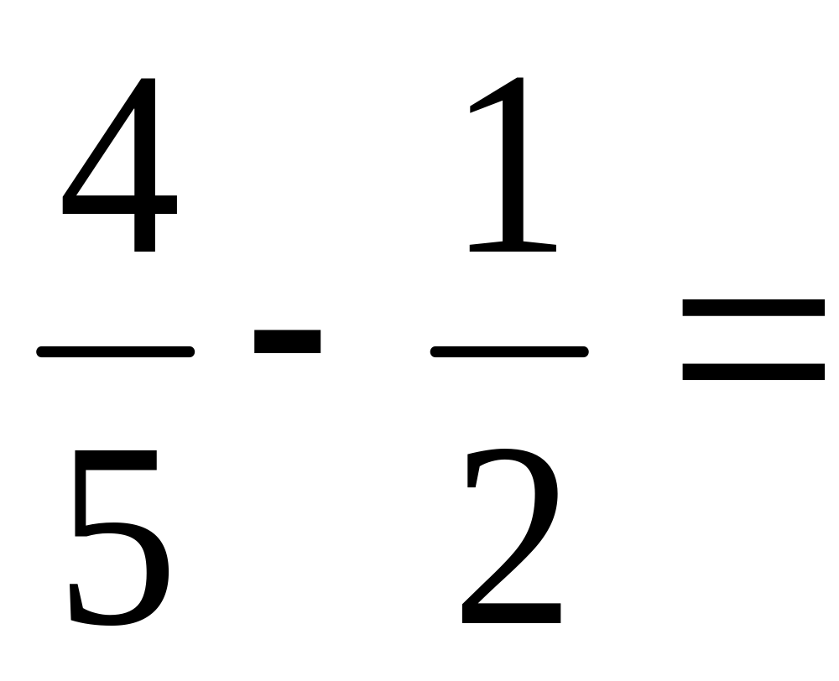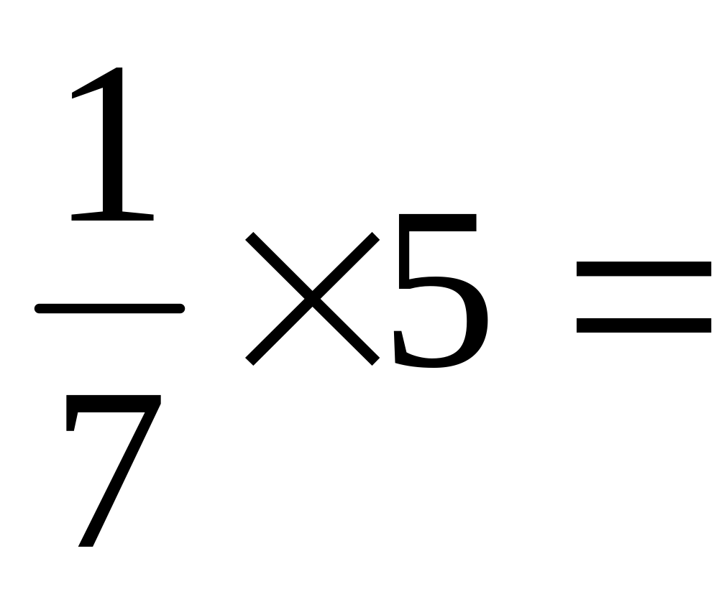
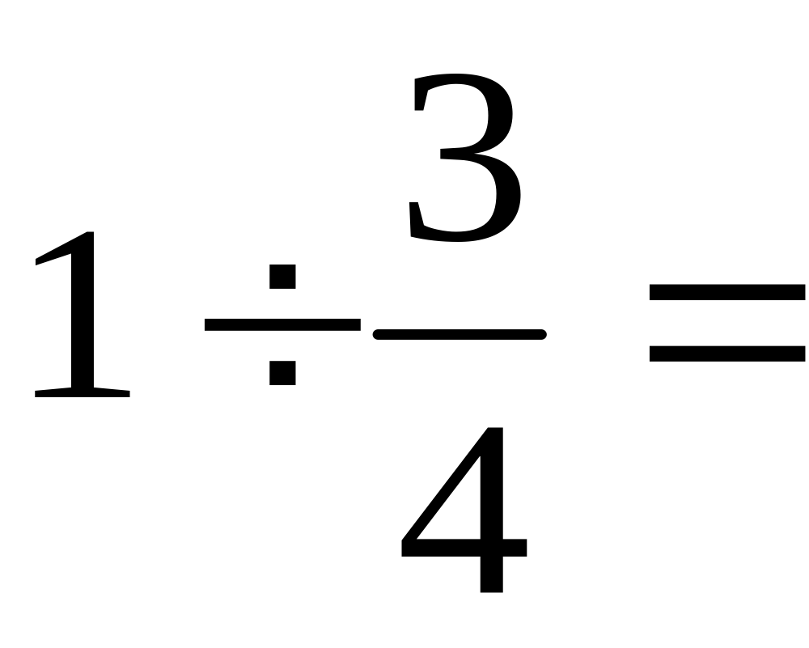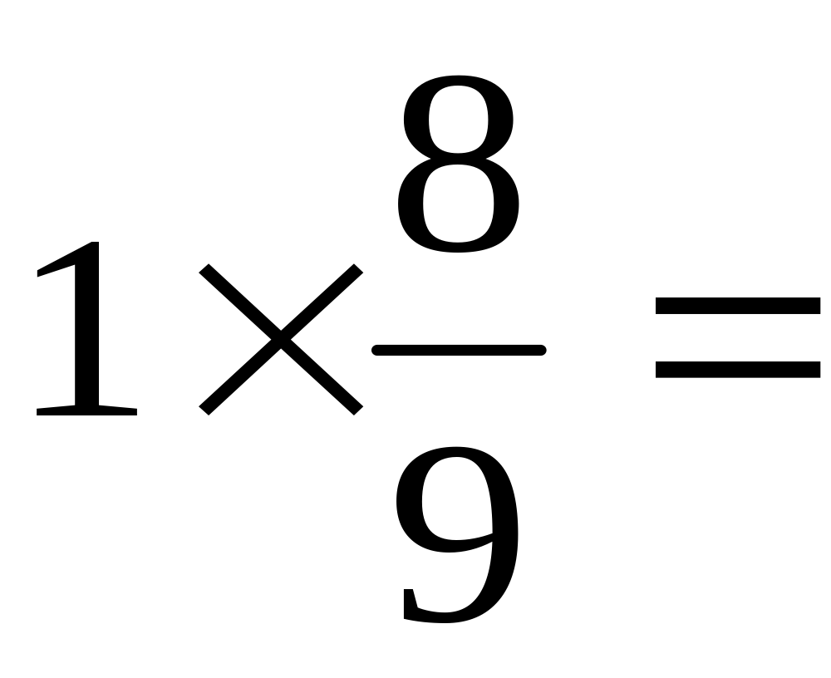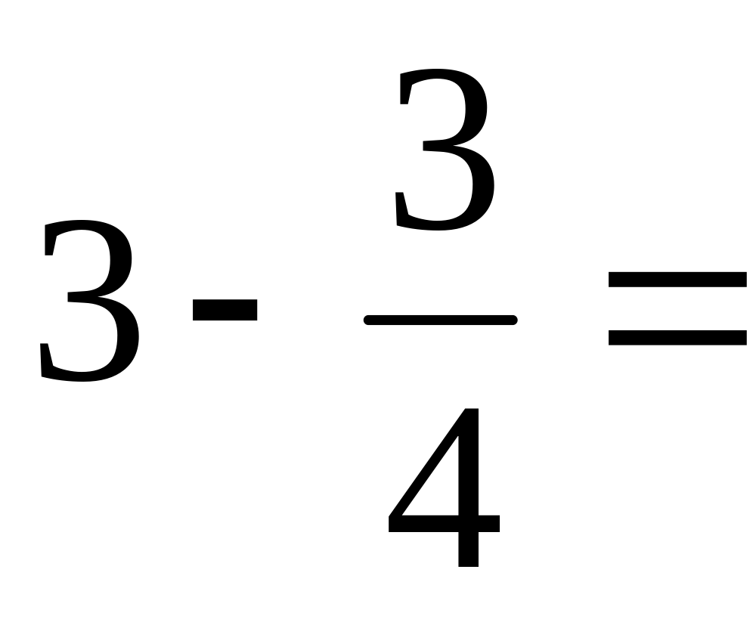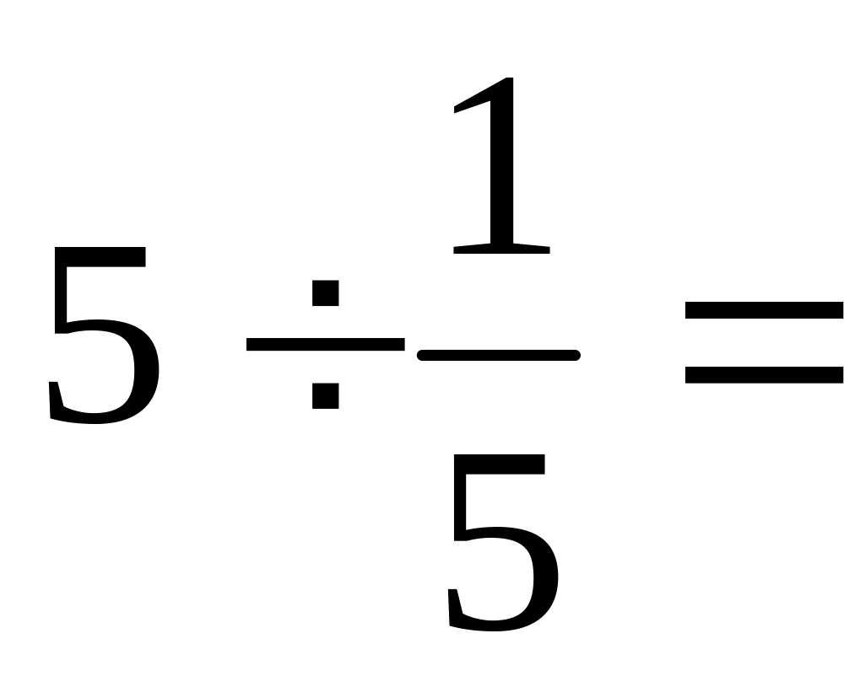
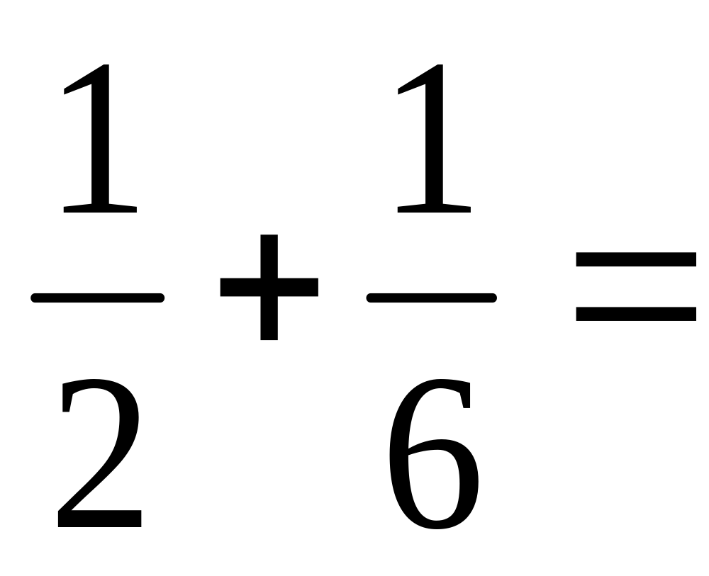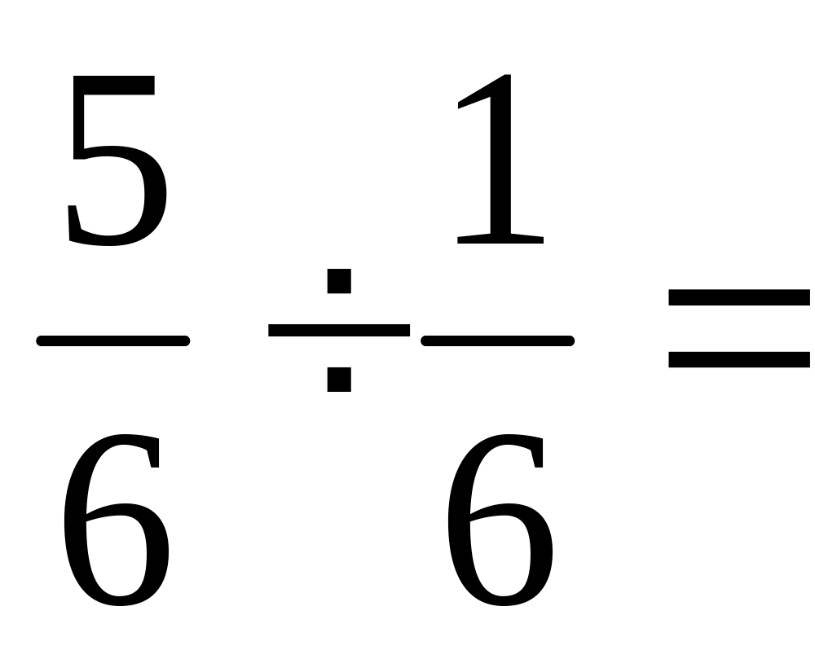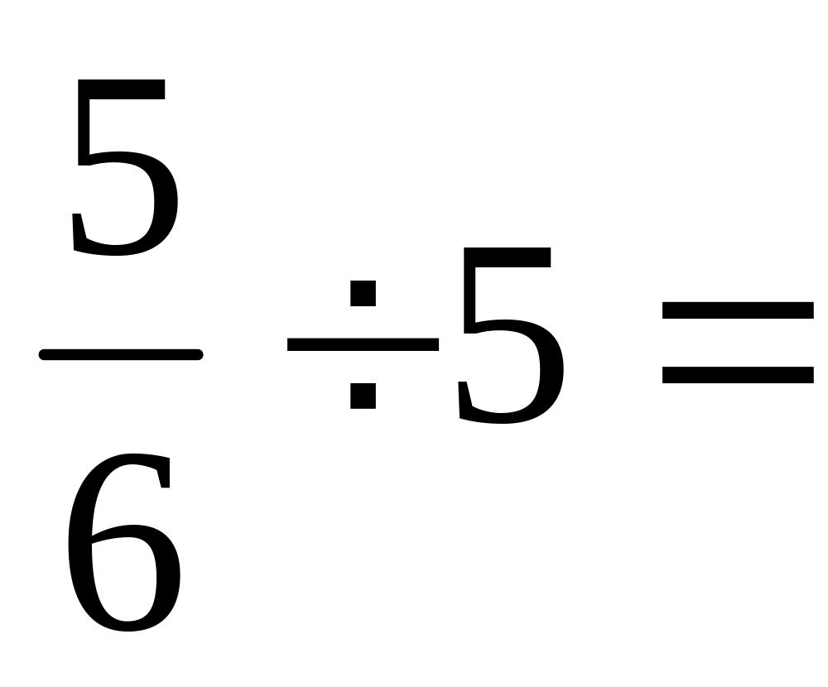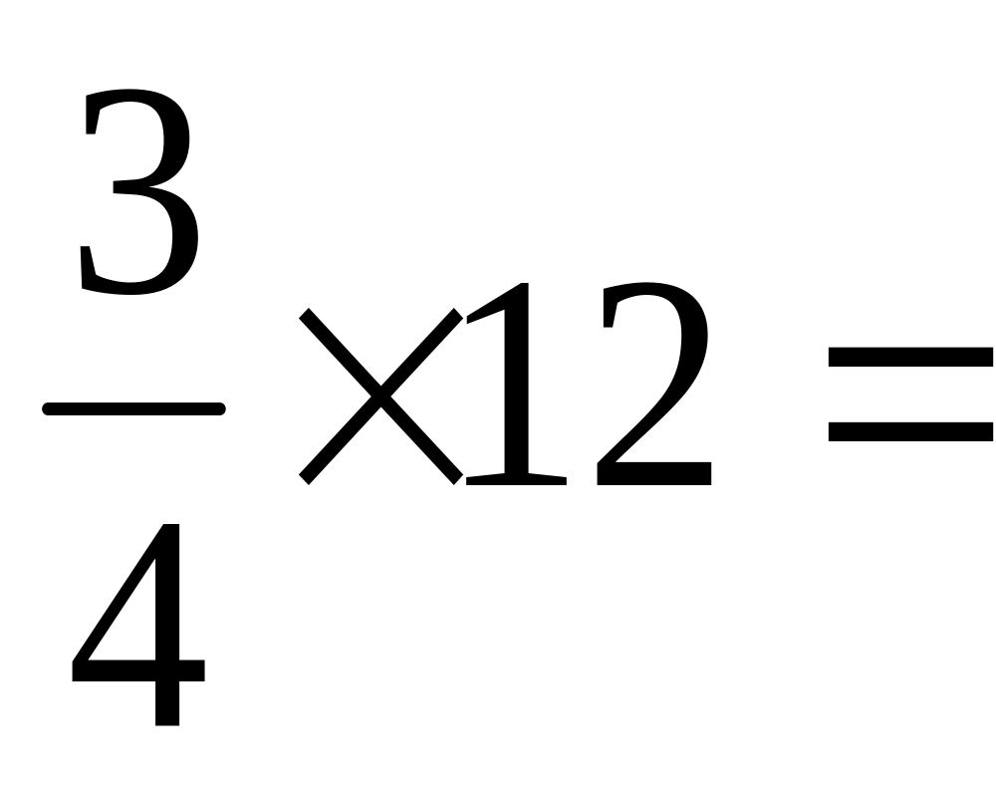
二、填空：（共16分，每空1分）
1、日=（ ）时， 200平方厘米=（ ）平方米
2、把千克盐平均分成7份，每份是（ ）千克，每份占这些盐的（ ）。
3、甲数和乙数的比是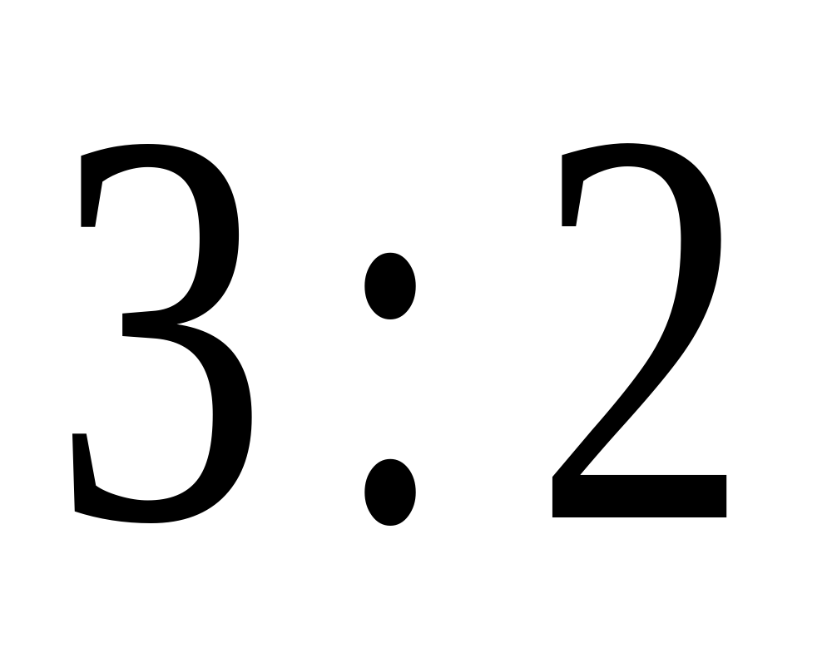，甲数是乙数的（ ），乙数是甲数的（ ）。
4、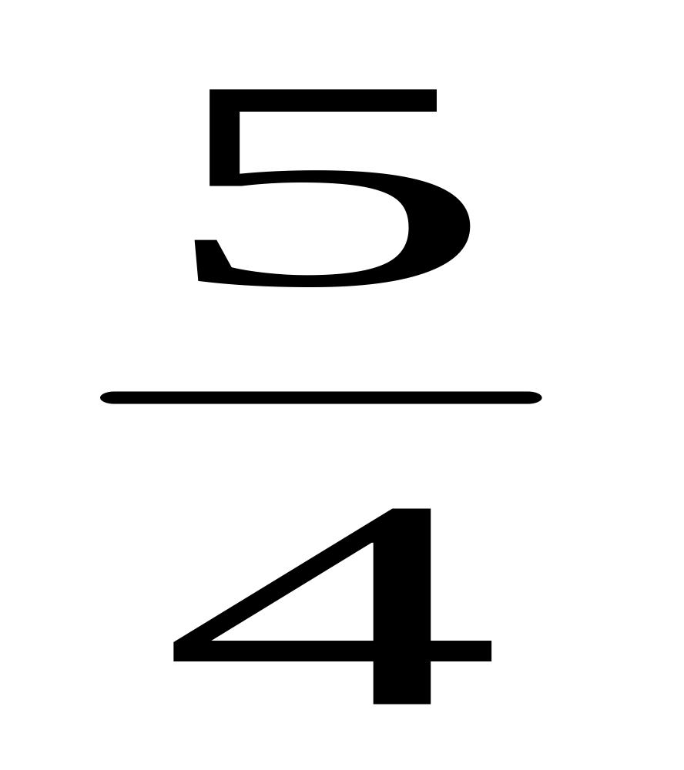的倒数是（ ），（ ）的倒数是0.2。
5、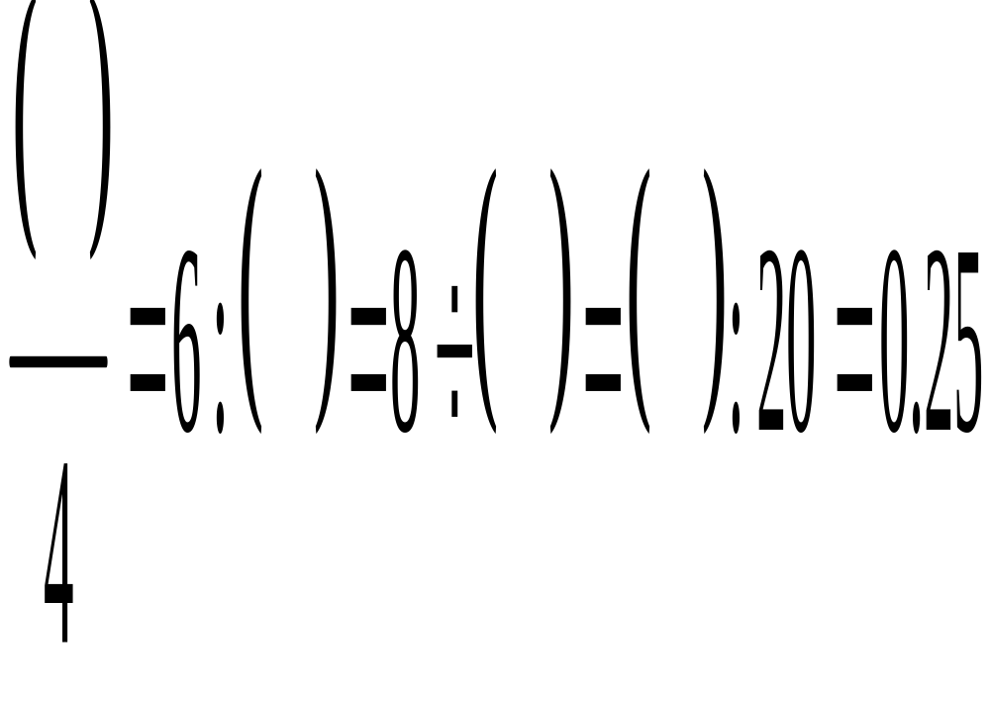
6、大正方形的边长是2厘米，小正方形的边长是1厘米，大正方形和小正方形面积的比是（ ）。
7、把5克农药放入1000克水中，农药重量与水重量的最简整数比是（ ）。
8、（ ）吨的与（ ）吨的同样重。
三、判断：正确的（ ）里打“√”，错误的打“×”。（共10分，每题2分）
1、大于零的数除以真分数，商一定比这个数大。………………………（ ）
2、1的倒数是1，0的倒数是0。…………………………………………（ ）
3、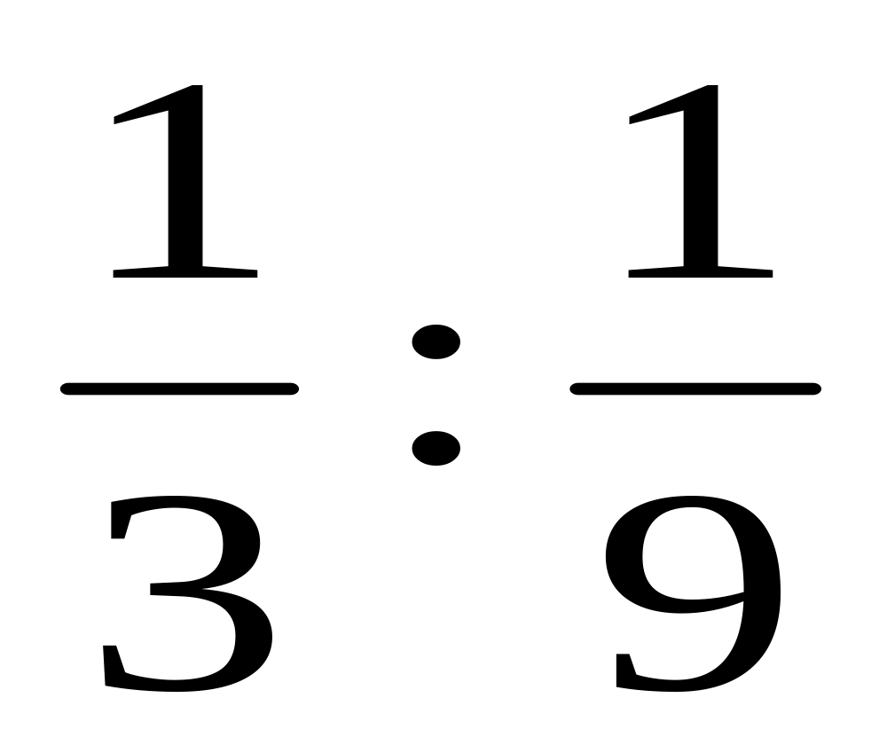化简比的结果是3。………………………………………………（ ）
4、甲数的与乙数的相等，乙数比甲数大。…………………………（ ）
5、杨树棵数的等于柳树的棵数，应把柳树的棵数看作是单位“1”。…（ ）
四、选择：把正确答案的序号填在（ ）里。（共10分，每题2分）
1、从学校走到电影院，甲用8分钟，乙用9分钟，甲和乙每分钟行的路程比是（ ）。 ①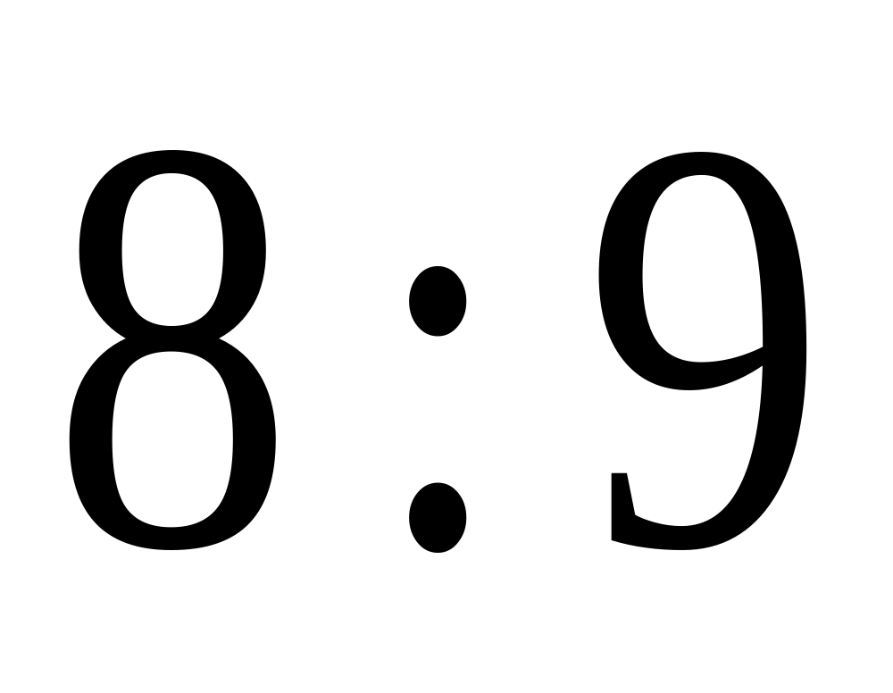 ②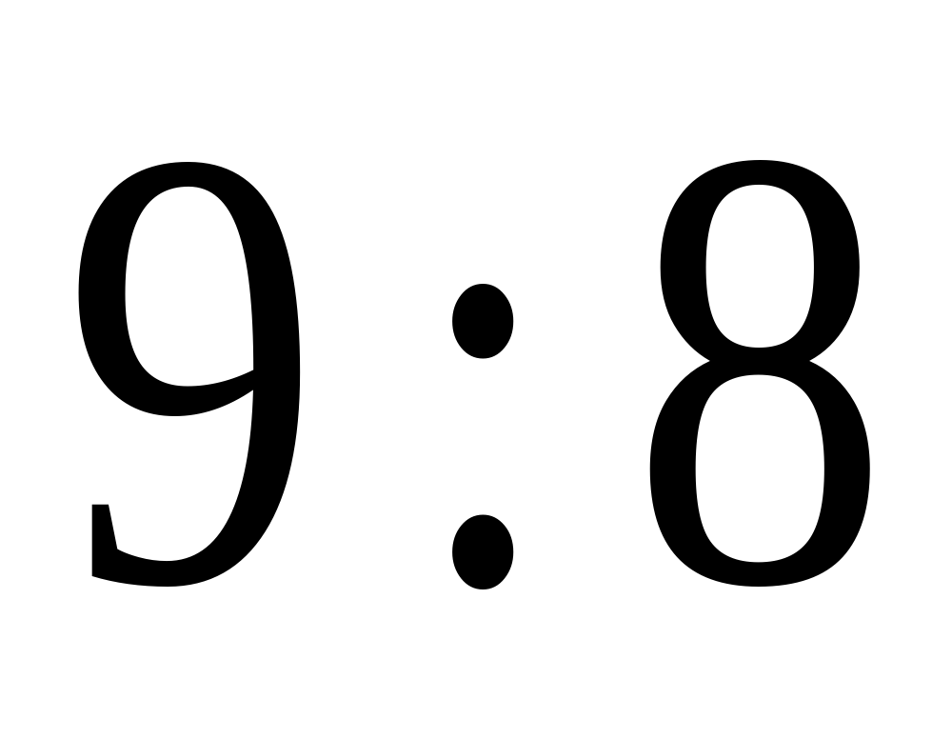 ③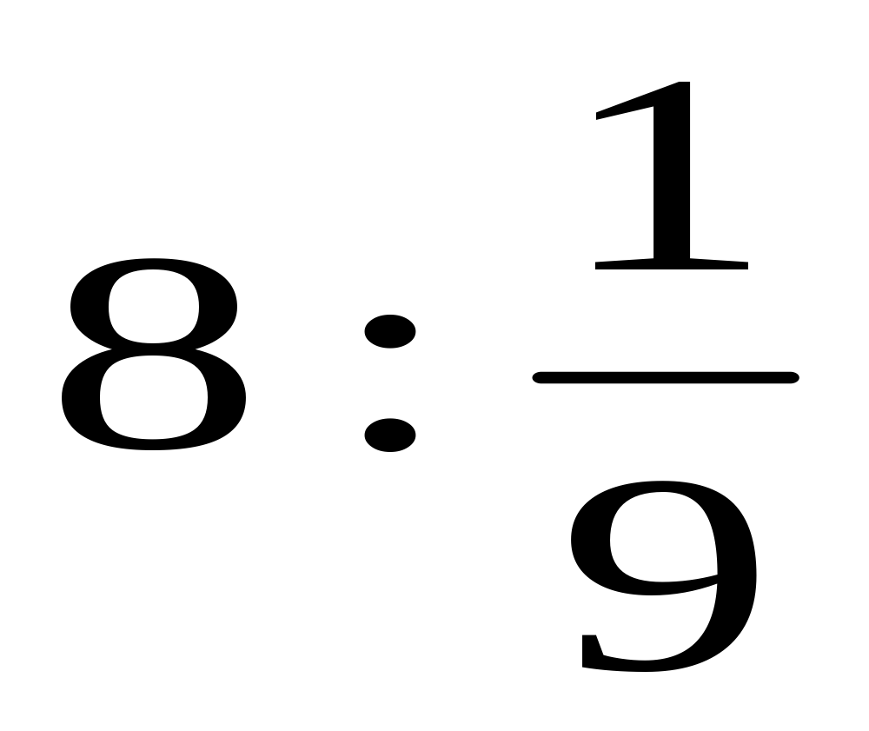
2、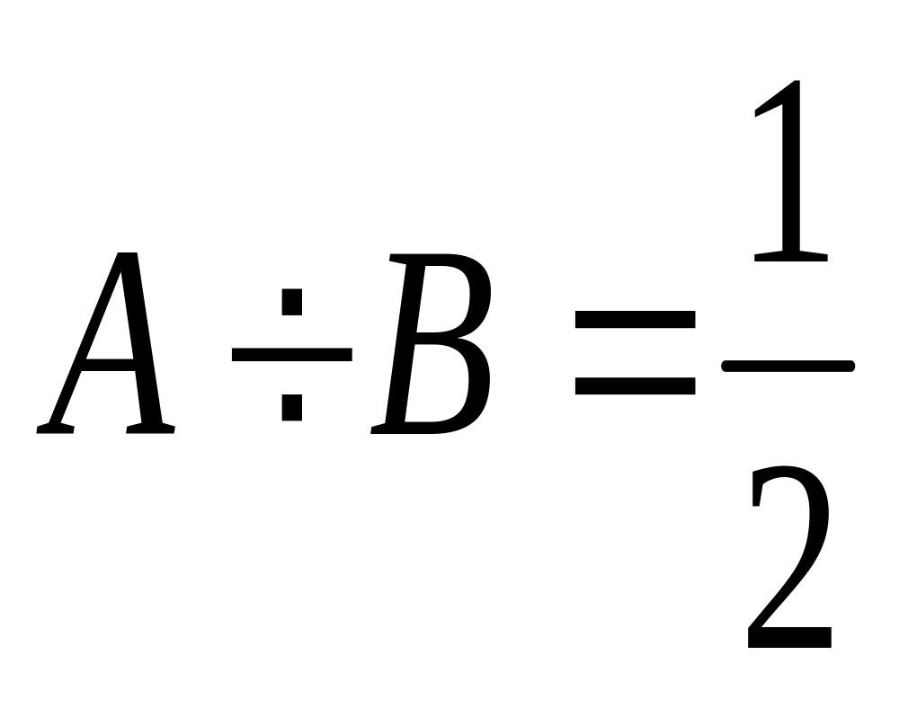（A、B都不为0），A（ ）B。 ①> ②< ③=
3、一个数乘，积是，这个数是多少？列式是（ ）
①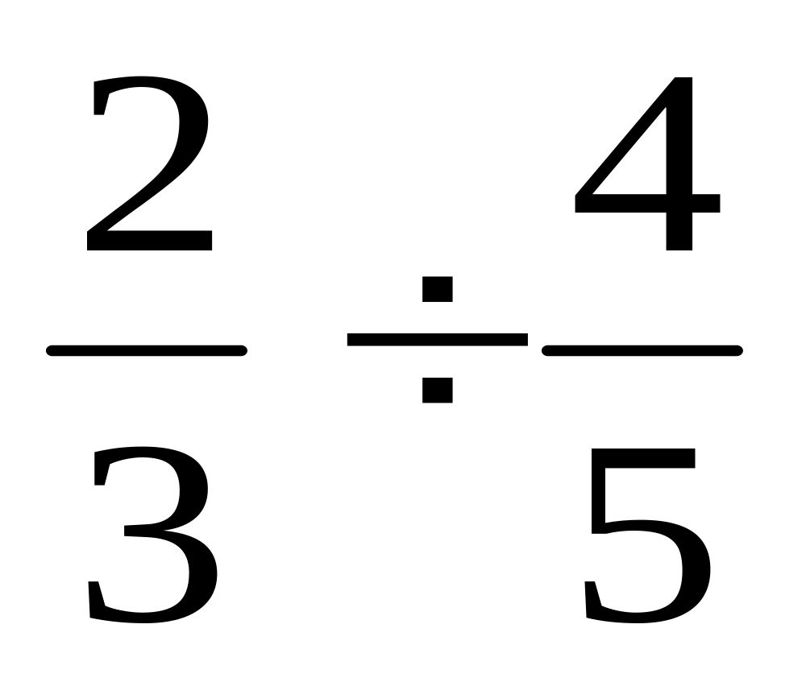 ②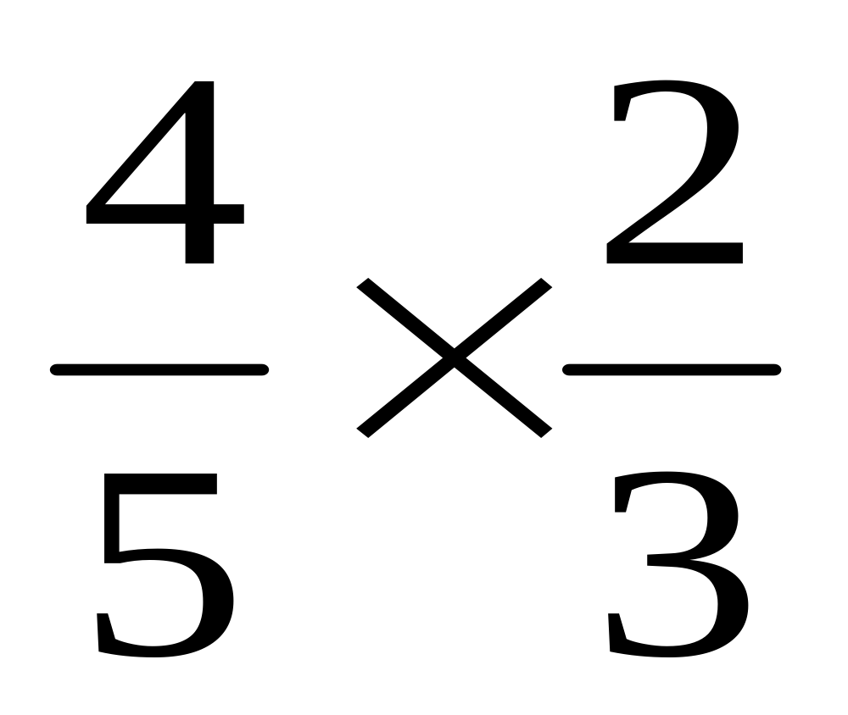 ③
4、60的相当于80的（ ）。 ① ②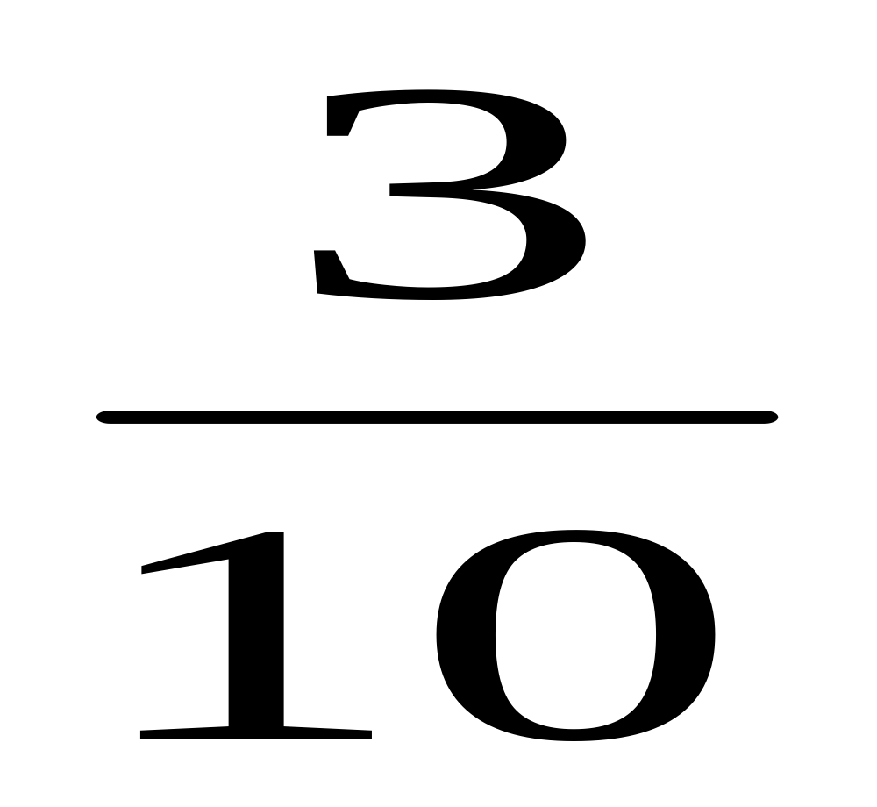 ③
5、比的少的数是（ ）。 ①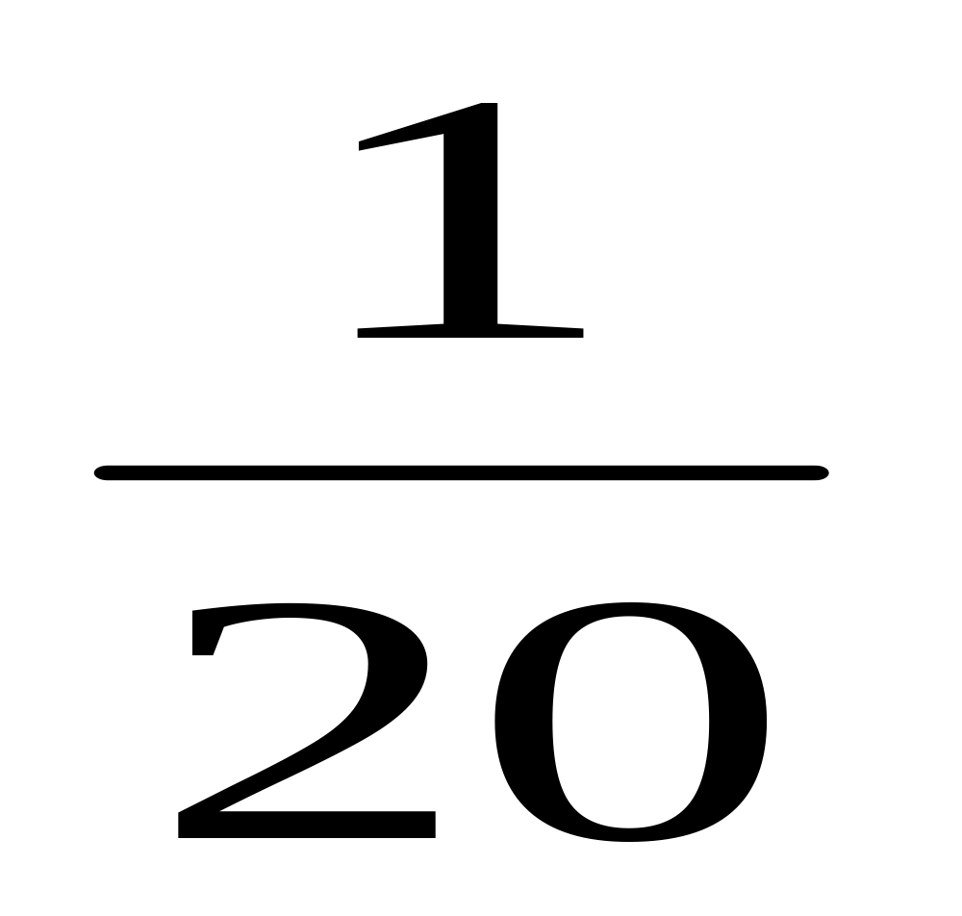 ②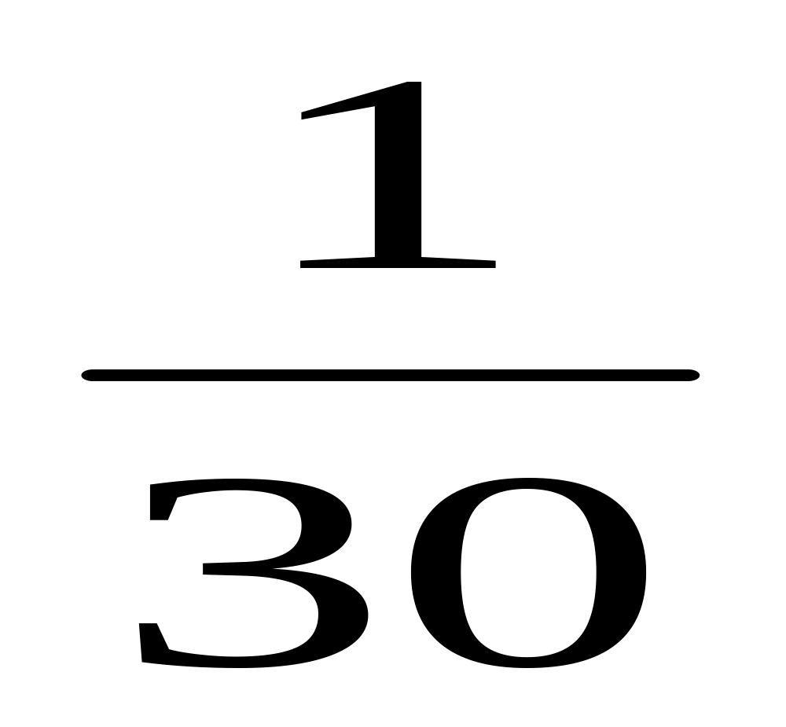 ③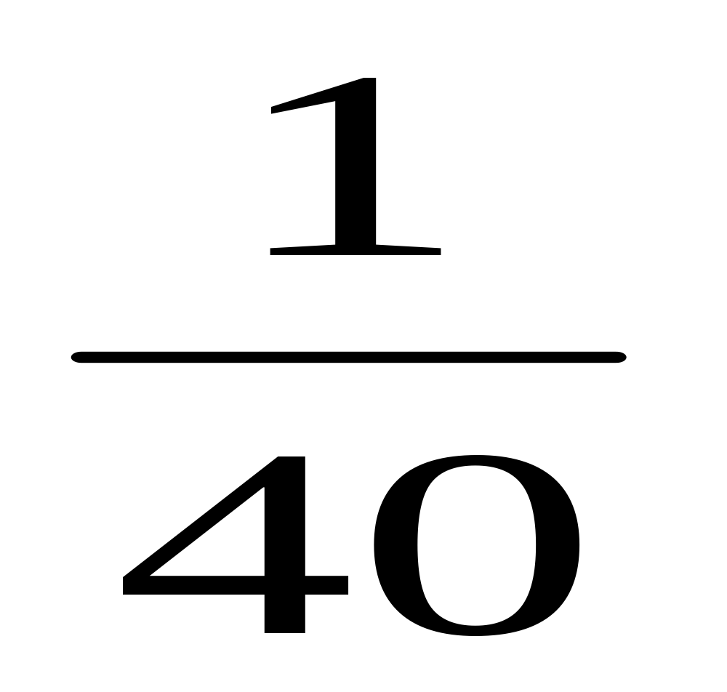
五、先化简下列各比，再求出各比的比值。（共8分，每题2分）
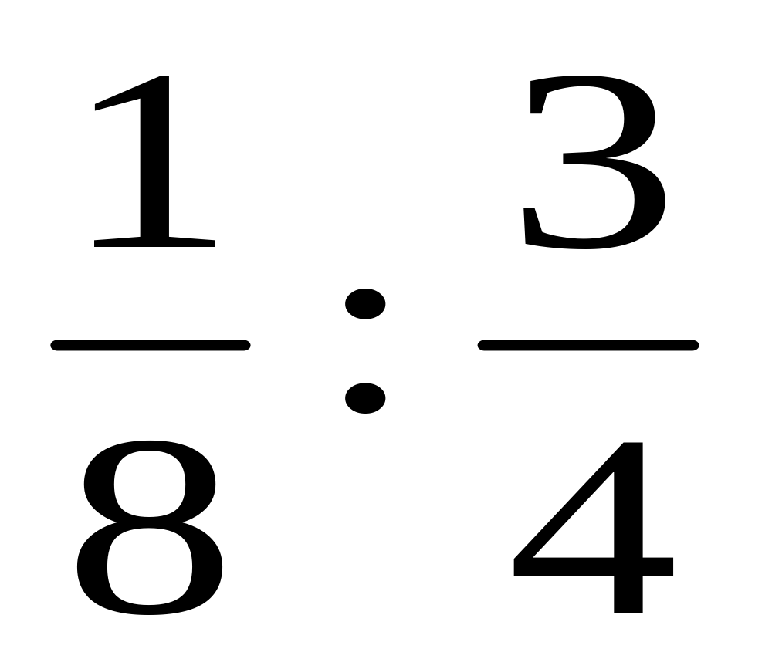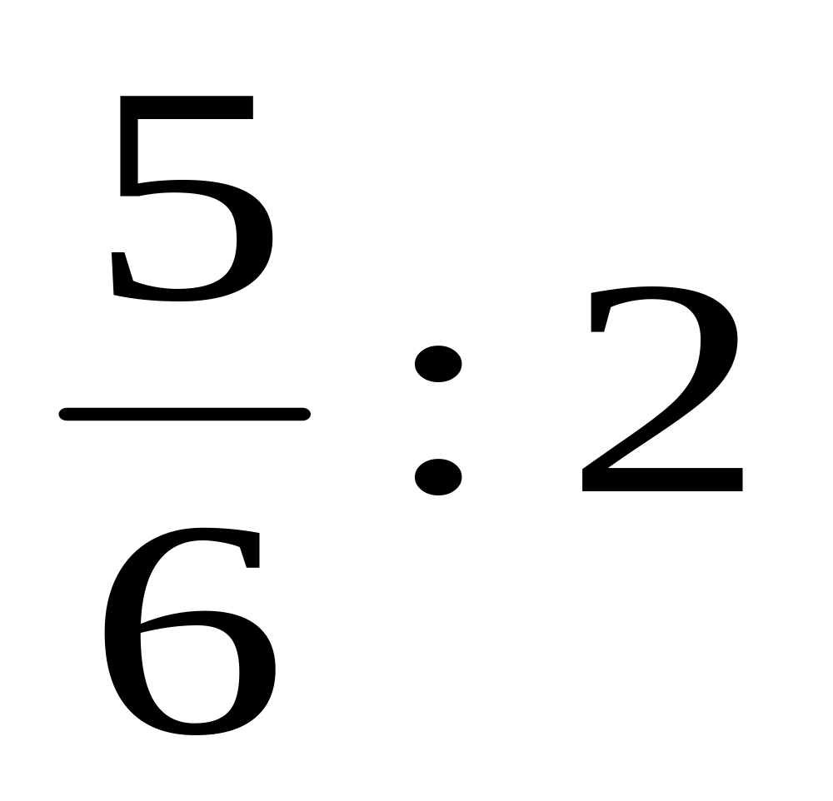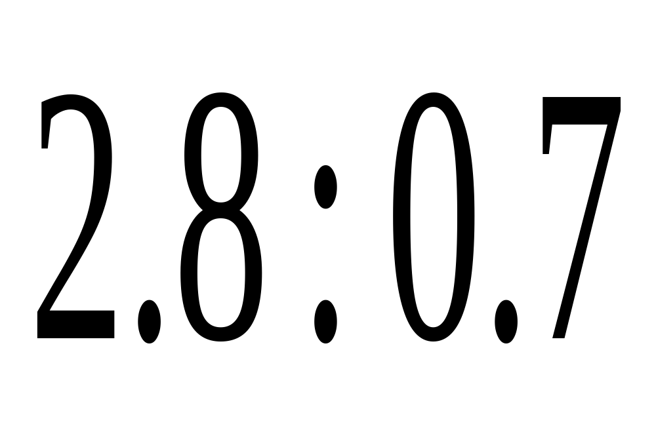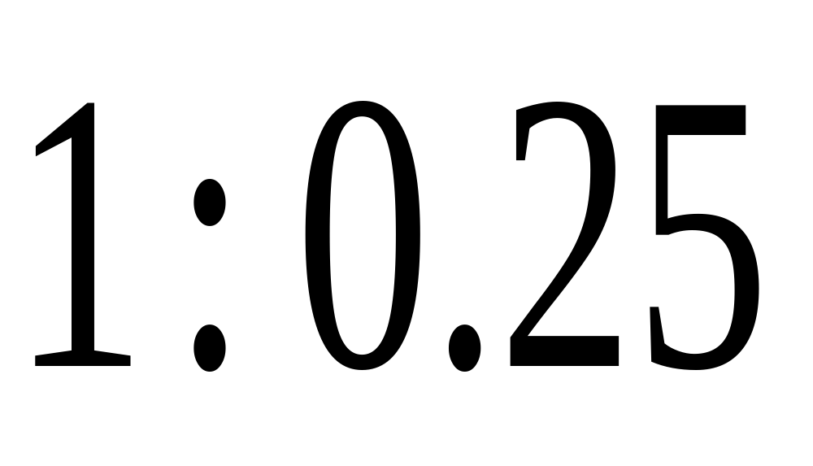

六、计算：（能简算的写出简算过程）（共15分，每题2.5分）
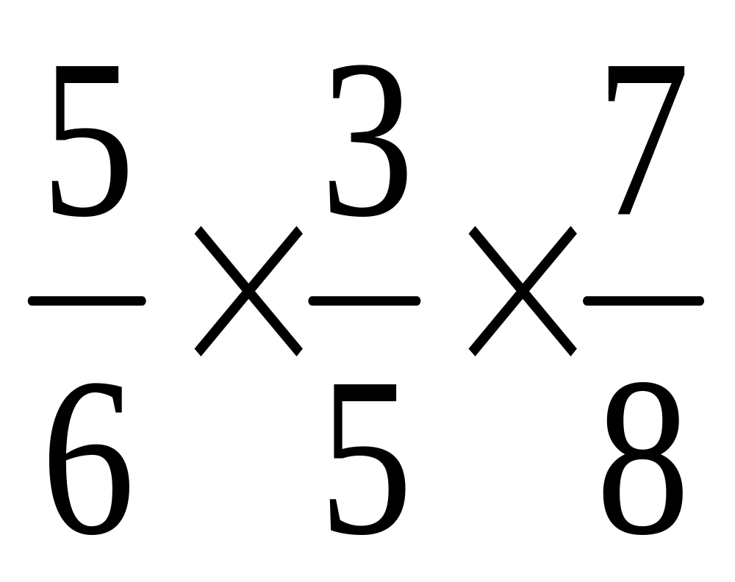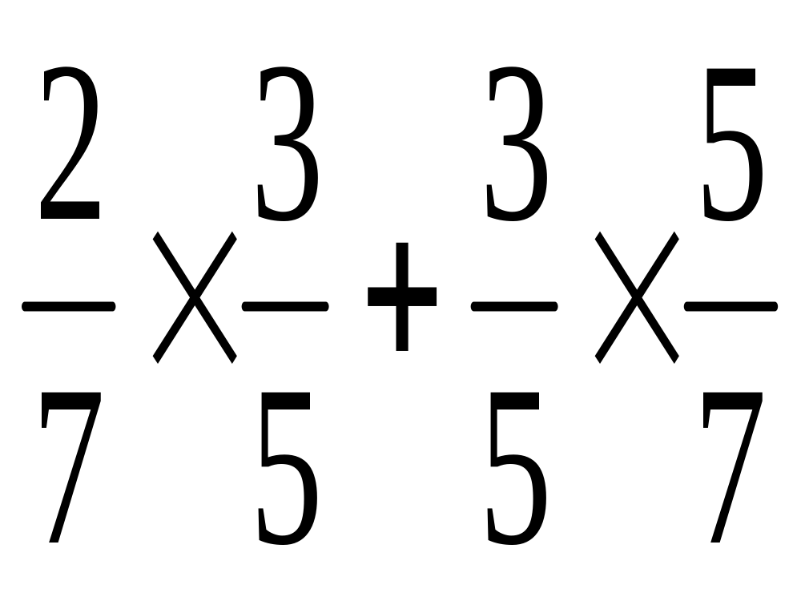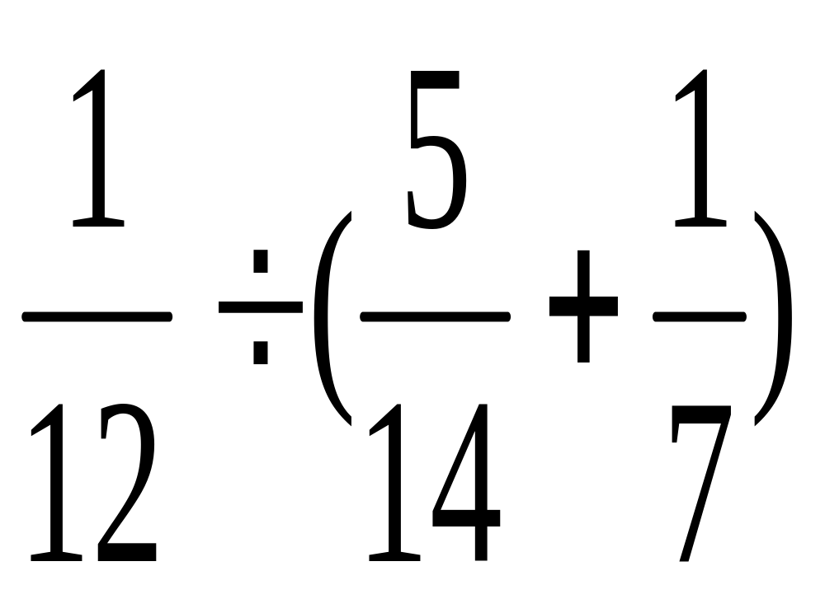

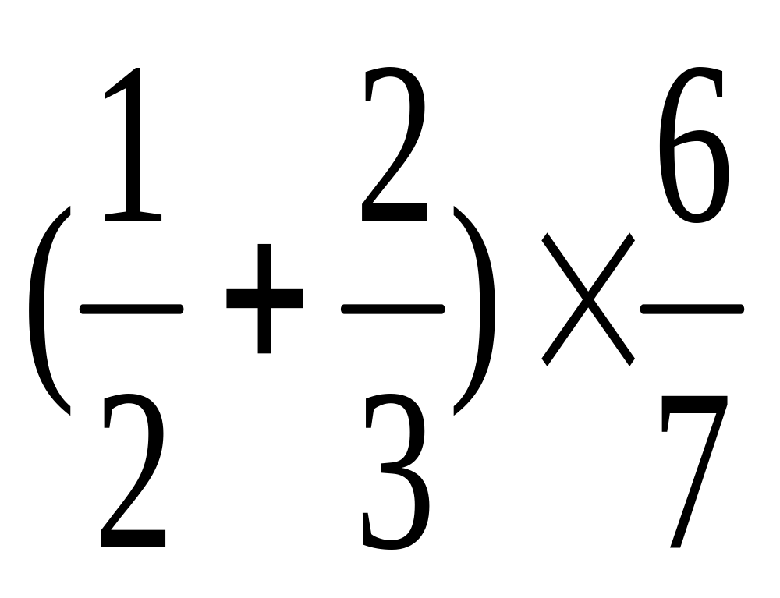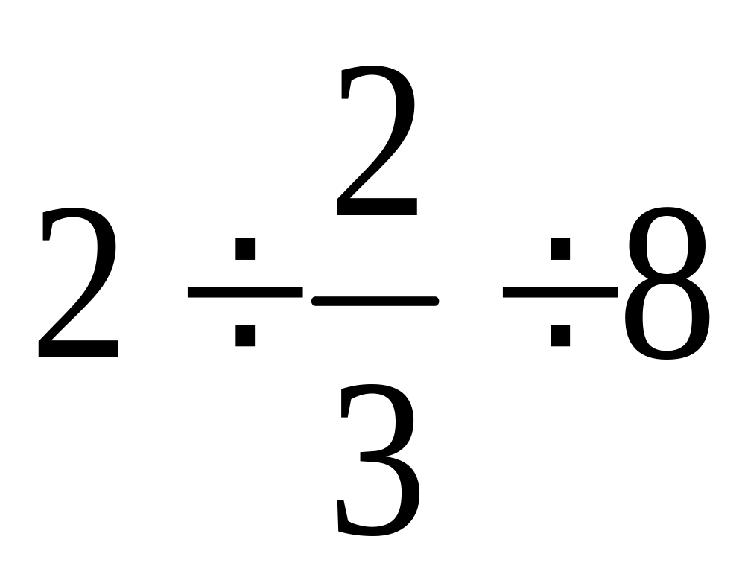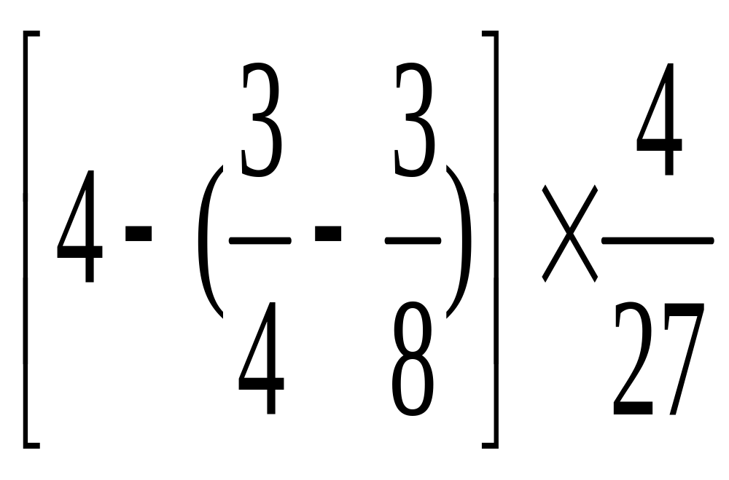

七、列式计算：（共5分，每题2.5分，列式1.5分，结果1分）
1、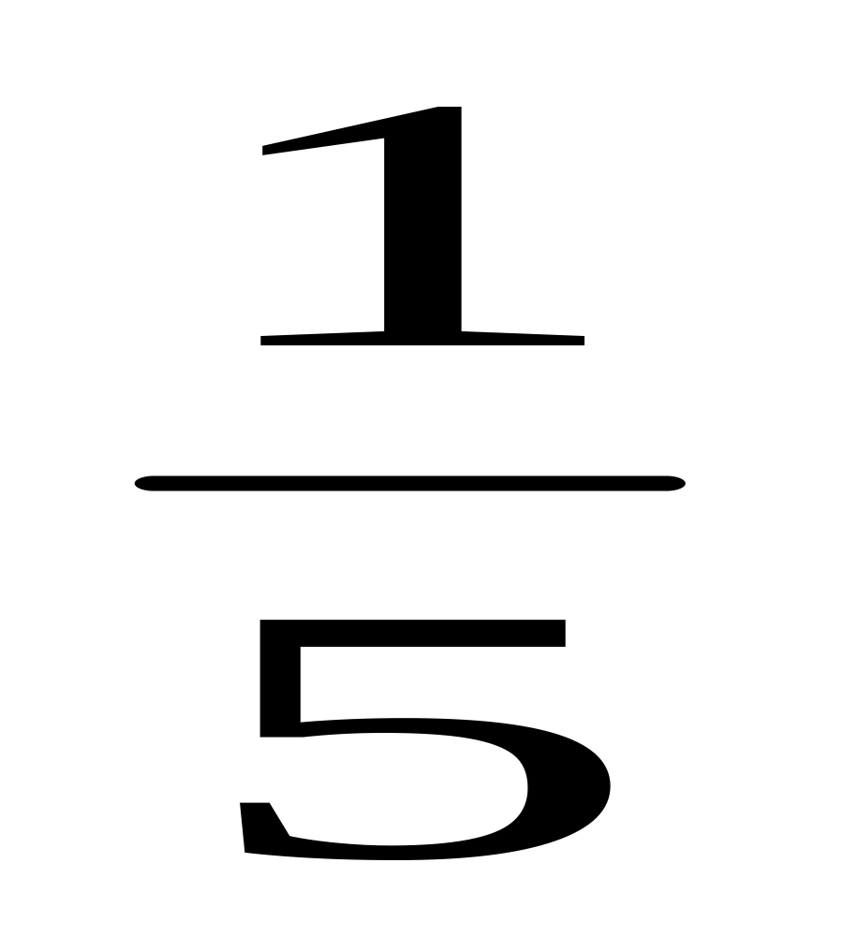的倒数减去与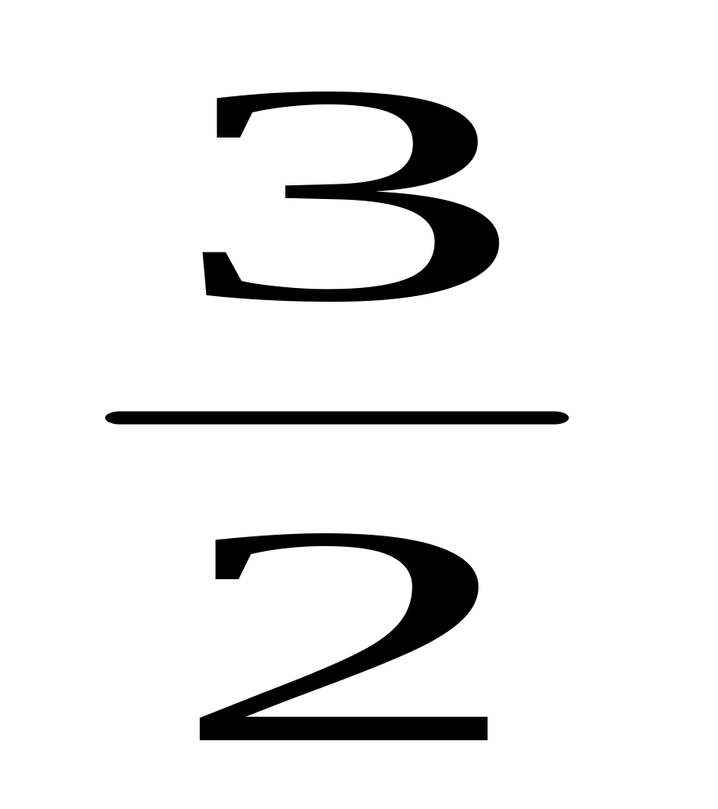的积，差是多少？

2、甲数的和乙数相等，甲数和乙数的比的比值是多少？

八、看图列算式或方程，不计算：（共4分，每题2分）
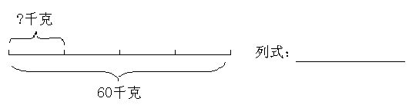
1、

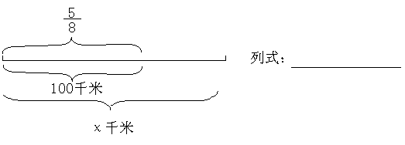
2、

九、应用题：（共24分，列式2分，得数1分，单位和答数各0.5分）
1、果园里有苹果树80棵，是桃树的，梨树是桃树棵数的，果园里梨树有多少棵？

2、一本书240页，小明6天看了全书的，他平均每天看多少页？

3、一条绳子长12米，第一次截去它的，第二次截去它的，两次共截去它的几分之几？两次共截去多少米？
4、一个三角形三条边的长度比是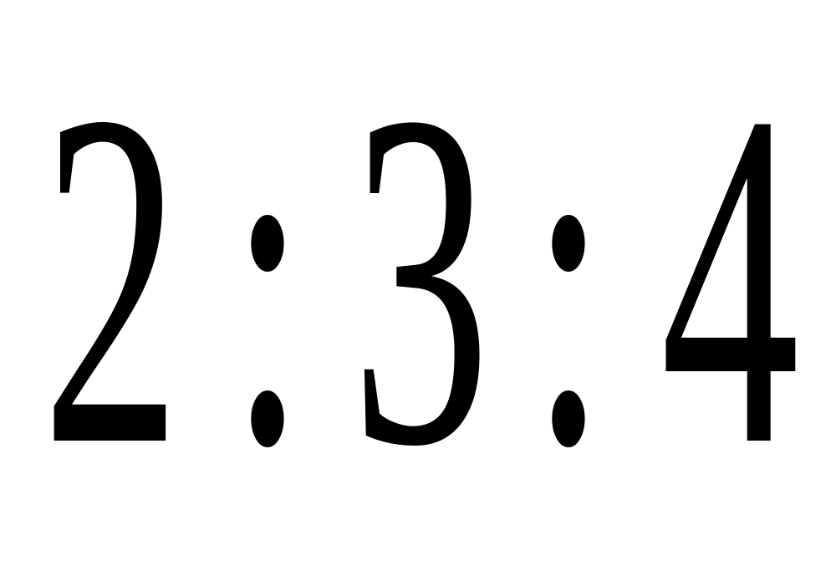，这个三角形的周长是27厘米。这个三角形最长的边是多少厘米？

5、甲乙两车从相距240千米的A、B两地同时出发相向而行，经过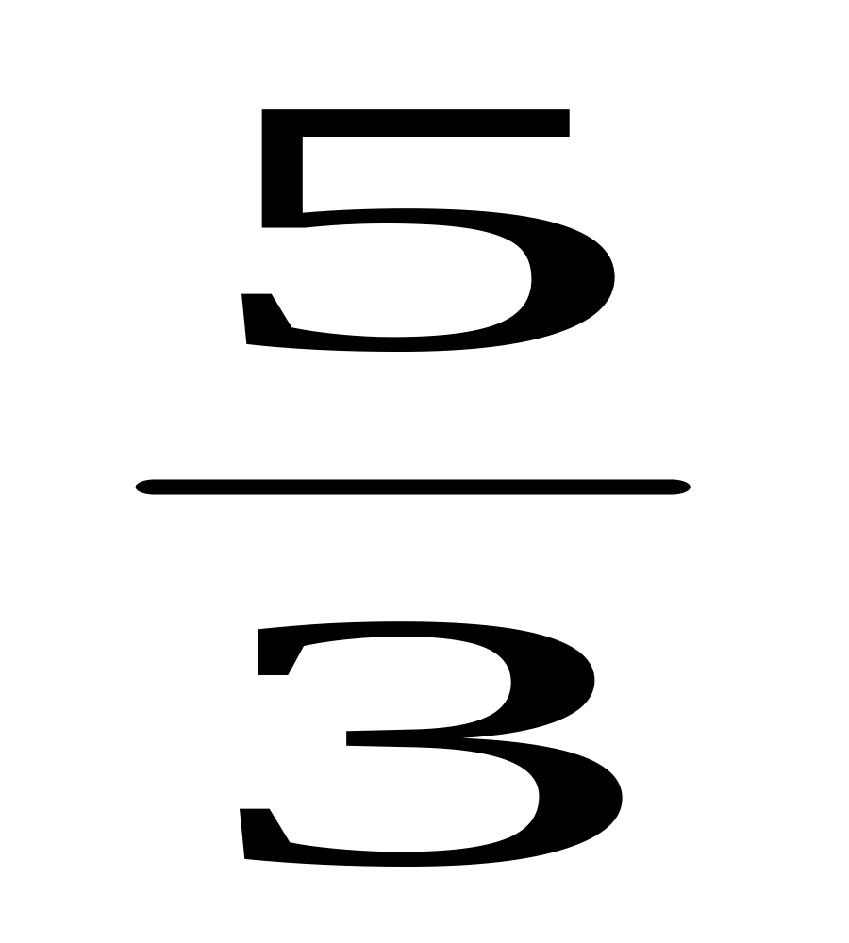小时相遇。甲车平均每小时行72千米，乙车平均每小时行多少千米？

6、修路队修一段公路，第一天修了50米，第二天修了60米，两天正好修了这段公路的。这段公路全长是多少米？

课程标准实验教材六年级（上册） 数学园地
期中整理复习（1—3单元）
一、填空。
1、（ ）的 是27；48的 是（ ）。
2、比80米多 是（ ）米；300吨比（ ）吨少 。
3、 和（ ）互为倒数，（ ）的倒数是它本身。
4、（ ）∶（ ）= =9÷（ ）=
5、18∶36化成最简单的整数比是（ ），18∶36的比值是（ ）。
6、“红花朵数的 等于黄花的朵数”是把（ ）的朵数看作单位“1”，关系式是（ ）。
7、甲数和乙数的比是4∶5，则甲数是乙数的 ，乙数是甲乙两数和的 。
8、在○里填上＞＜或=
÷ ○ × ○ ÷ × ○ ÷
9、 ×（ ）= ÷（ ）＝ ＋（ ）=1
10、用48厘米的铁丝围成一个三角形（接口处不计），这个三角形三条边的长度比是3∶4∶5，最长的边是（ ）厘米。
二、火眼金睛辨对错。
1、4米长的钢管，剪下 米后，还剩下3米。 （ ）
2、20千克减少后再增加 ，结果还是10千克。 （ ）
3、松树的棵数比柏树多，柏树的棵数就比松树少 。 （ ）
4、两个真分数的积一定小于1。 （ ）
5、一桶油用去它的 后，剩下的比用去的多。 （ ）
三、对号入座。
1、一个比的比值是 ，如果把它的前项和后项同时扩大3倍，这时的比值是（ ）。
A、 B、 C、
2、李冬坐在教室的第二列第四行，用数对（2，4）来表示，王华坐在第六列第一行，可以用（ ）来表示。
A、（1，6 ） B、（6，1） C、（0，6）
3、下面各组数中互为倒数的是（ ）。
A、0.5和2 B、和 C、和
4、有30本故事书，连环画是故事书的，连环画有 （ ）。
A、36 B、30 C、25
5、一袋土豆，吃了它的 ，吃了30千克，这袋土豆原有（ ）千克。
A、20 B、50 C、18
6、一个数的加上23，和是37，这个数是（ ）。
A、35 B、24 C、150
四、做一做。 写出图中标有字母的各点的位置。
A（ 5，9 ） B（ ） C（ ） D（ ）
E（ ） F（ ） G（ ）
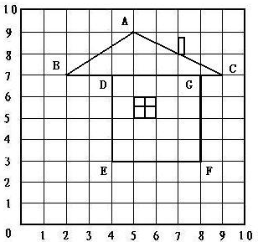

五、计算题要仔细。
1、直接写得数。
×16= 12÷ = 0.3× = ÷ = 1÷ =
× ÷ = × ÷ × = 0× ＋ =

2、能简算的要简算。
48×( ＋ )÷ 23－ × ÷ ×7＋ ×11

5÷［( ＋ )× ］ ×99＋ x = (解方程)

六、解决问题。
1、根据已知条件，把问题和算式用线连起来。
养殖场有鸡3200只，第一只卖出 ，第二周卖出 。
第一周卖出多少只？ 3200×
第二周卖出多少只？ 3200×
第二周比第一周少卖多少只？ 3200× －3200×
两周一共卖出多少只？ 3200×(1－－)
还剩多少只？ 3200×( ＋)
2、红星小学五年级有男生98人，女生112人。五年级的学生人数是六年级的 ，六年级有学生多少人？

3、某粮店上一周卖出面粉18吨，卖出的大米比面粉多 ，粮店上周卖出大米多少千克？

- 小红看一本书，第一天看了全书的 ，第二天看了全书的 ，这时还剩51页没看，这本书一共有多少页？

